**BỘ GIÁO DỤC VÀ ĐÀO TẠO**

**TRƯỜNG ĐẠI HỌC SƯ PHẠM KỸ THUẬT TP. HCM**

**KHOA CÔNG NGHỆ THÔNG TIN**

🙠🙟🕮🙝🙢

**ĐỒ ÁN CUỐI KỲ**

**NHẬP MÔN DỮ LIỆU LỚN (BIG DATA ESSENTIALS)**

**MÃ HP: 242BDES333877_02**

**ĐỀ TÀI**

**HỆ THỐNG PHÂN TÍCH XU HƯỚNG VIỆC LÀM**

**VỀ CÔNG NGHỆ THÔNG TIN**

**GVHD: ThS. Trần Quang Khải**

**Sinh viên thực hiện:**

|  |  |  |
| --- | --- | --- |
| **STT** | **HỌ VÀ TÊN SV** | **MSSV** |
| 1 | Nguyễn Đức Tín | 22110434 |
| 2 | Nguyễn Đức Dũng | 22110301 |
| 3 | Hoàng Mai Công | 22110289 |

Thành phố Hồ Chí Minh, tháng 5 năm 2025

**HỌC KÌ 2 NĂM HỌC 2024-2025**

**NHÓM 6**

*Đề tài*: HỆ THỐNG PHÂN TÍCH XU HƯỚNG VIỆC LÀM VỀ CÔNG NGHỆ THÔNG TIN

|  |  |  |  |
| --- | --- | --- | --- |
| **Mã số sinh viên** | **Họ và tên** | **Nhiệm vụ** | **Tỉ lệ hoàn thành** |
| 22110434 | Nguyễn Đức Tín | * Thu thập dữ liệu từ các nguồn * Cài đặt công cụ trên môi trường Hadoop EcoSystem, Sqoop * Sao lưu và phục hồi dữ liệu * Hỗ trợ giao diện tương tác | 100% |
| 22110301 | Nguyễn Đức Dũng | * Làm sạch, chuẩn hóa dữ liệu * Lưu trữ dữ liệu thu thập vào DBMS gồm SqlServer, MySQL, MongoDB * Cài đặt công cụ trong Hadoop EcoSystem Sqoop (3 môi trường Windows, Docker, Ubuntu) * Triển khai hệ thống trên môi trường Windows, Docker, Linux * Trực quan hóa dữ liệu trên PowerBI | 100% |
| 22110289 | Hoàng Mai Công | * Trực quan hóa dữ liệu * Hỗ trợ thực thi truy vấn, CRUD * Làm giao diện tương tác * Xây dựng các chương trình MapReduce | 100% |

Nhận xét của giảng viên

TP.HCM, ngày 20 tháng 5 năm 2025

TS. Trần Quang Khải

**LỜI CẢM ƠN**

Kính thưa thầy Trần Quang Khải,

Nhóm em xin bày tỏ lòng biết ơn sâu sắc đến thầy vì sự tận tình hướng dẫn và hỗ trợ trong suốt quá trình thực hiện đồ án môn Nhập môn dữ liệu lớn (Big Data Essentials). Sự quan tâm và chỉ dạy của thầy đã giúp chúng em không chỉ hoàn thành tốt đồ án mà còn học hỏi được nhiều kinh nghiệm quý báu trong lĩnh vực Big Data.

Nhờ có thầy, nhóm em đã có cơ hội tiếp thu những kiến thức bổ ích và ứng dụng vào thực tiễn một cách hiệu quả. Qua từng bài học, thầy đã giúp chúng em nắm vững những kỹ năng quan trọng, tạo tiền đề vững chắc cho những công việc và thách thức trong tương lai.

Chúng em vô cùng biết ơn thầy vì đã dành nhiều thời gian, tâm huyết để giúp đỡ và đồng hành cùng nhóm trong quá trình học tập. Một lần nữa, nhóm em xin gửi lời cảm ơn chân thành nhất đến thầy Trần Quang Khải.

**MỤC LỤC**

**1.** **MỞ ĐẦU** 5

**1.1.** **Giới thiệu đề tài** 5

**1.2.** **Lý do chọn đề tài** 5

**1.3.** **Mục tiêu nghiên cứu** 6

**2.** **PHẦN NỘI DUNG** 6

**2.1.** **CÀI ĐẶT MÔI TRƯỜNG PHÁT TRIỂN** 6

**2.1.1. Cấu hình máy ảo** 6

**2.1.2. Cài đặt Hadoop Eco System** 7

**2.2.** **THU THẬP DỮ LIỆU** 36

**2.2.1.** **TopCV** 36

**2.2.1. VietnamWorks:** 39

**2.3.** **TRIỂN KHAI ỨNG DỤNG TRÊN NHIỀU MÔI TRƯỜNG** 42

**2.3.1.** **Mục tiêu cài đặt** 42

**2.3.2.** **Tiến hành cài đặt** 43

**2.4.** **TIỀN XỬ LÝ DỮ LIỆU (LÀM SẠCH DỮ LIỆU)** 57

**2.5.** **LƯU TRỮ DỮ LIỆU: MySQL, SQLServer** 60

**2.6.** **TRỰC QUAN HÓA DỮ LIỆU TRÊN POWERBI:** 73

**2.7.** **CRAWL DATA TỪ UBUNTU VÀ ĐƯA DỮ LIỆU LÊN MONGODB** 88

**2.8.** **MAPREDUCE TRÊN MÔI TRƯỜNG DOCKER** 105

**2.9.** **XÂY DỰNG CÁC CHƯƠNG TRÌNH MAPREDUCE** 110

**2.10.** **HỖ TRỢ TRUY VẤN DỮ LIỆU CRUD TRÊN GIAO DIỆN** 122

**2.10.1.** **Thêm Dữ liệu:** 122

**2.10.2.** **Đọc Dữ liệu:** 123

**2.10.3.** **Cập nhật dữ liệu:** 123

**2.10.4.** **Xóa Dữ liệu:** 124

**2.11.** **HỖ TRỢ NGƯỜI DÙNG TƯƠNG TÁC UI** 124

**2.11.1.** **Hỗ trợ chạy mapreduce** 124

**2.11.2.** **Hỗ trợ người dùng tìm kiếm công việc phù hợp** 127

**2.11. SAO LƯU VÀ PHỤC HỒI DỮ LIỆU** 128

**2.11.1. Sao lưu dữ liệu:** 128

**2.11.2. Phục hồi dữ liệu** 130

**3.** **KẾT LUẬN** 132

# **MỞ ĐẦU**

* 1. **Giới thiệu đề tài**

Trong bối cảnh ngành Công nghệ Thông tin (CNTT) không ngừng phát triển và nhu cầu về nhân lực trong lĩnh vực này ngày càng tăng cao, việc nắm bắt xu hướng tuyển dụng trở nên quan trọng đối với sinh viên, người tìm việc, các cơ sở đào tạo cũng như doanh nghiệp. Tuy nhiên, thông tin về nhu cầu tuyển dụng thường phân tán trên nhiều nền tảng, thiếu tính hệ thống và khó phân tích toàn diện nếu chỉ thu thập thủ công.

Vì vậy, đề tài “Hệ thống phân tích xu hướng việc làm về CNTT” được nhóm chúng tôi xây dựng nhằm thu thập, xử lý và phân tích dữ liệu tuyển dụng từ các nền tảng việc làm trực tuyến. Dữ liệu này sẽ giúp đưa ra cái nhìn tổng quan về thị trường lao động trong lĩnh vực CNTT, bao gồm các vị trí được tuyển dụng nhiều nhất, kỹ năng yêu cầu phổ biến, mức lương trung bình cũng như xu hướng phát triển theo thời gian.

* 1. **Lý do chọn đề tài**

Phân tích dữ liệu tuyển dụng là công cụ mạnh mẽ để hiểu rõ nhu cầu thị trường, từ đó đưa ra những định hướng phù hợp về học tập, đào tạo và tuyển dụng. Tuy nhiên, lượng dữ liệu việc làm trên các trang web tuyển dụng nổi tiếng như TopCV, VietnamWorks,... là rất lớn và thay đổi liên tục theo thời gian, đòi hỏi một hệ thống có khả năng thu thập và xử lý dữ liệu hiệu quả.

Đề tài được lựa chọn nhằm giải quyết bài toán thực tiễn này bằng cách xây dựng một hệ thống phân tích xu hướng việc làm chuyên biệt cho lĩnh vực CNTT. Hệ thống sẽ thu thập dữ liệu từ các nguồn tuyển dụng trực tuyến, xử lý và phân tích để tạo ra báo cáo xu hướng việc làm có giá trị. Với sự hỗ trợ của các công nghệ Big Data như Hadoop và Sqoop, hệ thống đảm bảo khả năng mở rộng và xử lý dữ liệu quy mô lớn trong thời gian ngắn.

* 1. **Mục tiêu nghiên cứu**

Mục tiêu của đề tài là xây dựng một hệ thống hoàn chỉnh để phân tích xu hướng việc làm trong ngành CNTT. Cụ thể:

* Thu thập dữ liệu việc làm từ các website tuyển dụng thông qua crawler.
* Xử lý dữ liệu: bao gồm làm sạch, phân loại và cấu trúc dữ liệu bằng công cụ PySpark.
* Lưu trữ dữ liệu: sử dụng Hadoop HDFS để lưu trữ dữ liệu lớn một cách phân tán.
* Phân tích dữ liệu: Thống kê các thông tin như: nghề nghiệp phổ biến, kỹ năng được yêu cầu nhiều nhất, mức lương trung bình theo vị trí.
* Trực quan hóa: xây dựng bảng biểu, biểu đồ để giúp người dùng dễ dàng theo dõi và ra quyết định.

Hệ thống hướng đến việc hỗ trợ các bên liên quan như sinh viên, nhà tuyển dụng và đơn vị đào tạo có cái nhìn toàn diện, cập nhật về thị trường tuyển dụng CNTT.

# **PHẦN NỘI DUNG**

* 1. **CÀI ĐẶT MÔI TRƯỜNG PHÁT TRIỂN**

Ta sẽ cài đặt bằng ứng dụng VMWARE môi trường hệ điều hành Ubuntu cùng với các công cụ đó là Hadoop, kết hợp với hệ quản trị cơ sở dữ liệu MySQL và công cụ ETL từ cơ sở dữ liệu đến hệ thống Hadoop là Sqoop. Ở phần sau ta sẽ cài đặt các công cụ tương tự ở các môi trường hệ điều hành khác như Windows và Docker.

### **2.1.1. Cấu hình máy ảo**

* Hệ điều hành: Ubuntu 22.04
* Bô nhớ RAM: 4GB
* Số lõi xử lý (CPU): 2
* Bộ nhớ trong: 40GB

**2.1.2. Cài đặt Hadoop Eco System**

**Thiết lập IP tĩnh cho master**

* Kiểm tra các thiết bị mạng

$ networkctl

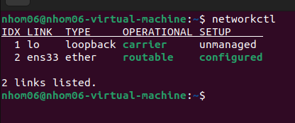

* In trạng thái của từng địa chỉ IP trên hệ thống

$ networkctl status

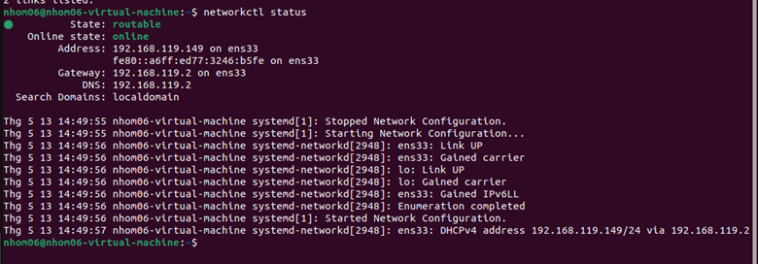

Nhấn phím q để thoát thông báo

* Cấu hình IP tĩnh

$ sudo vim /etc/netplan/00-installer-config.yaml

* Thêm vào các nội dung sau:

# This is the network config written by 'subiquity'

network:

ethernets:

ens33:

dhcp4: false

dhcp6: false

addresses: [192.168.0.1/24]

routes:

- to: default

via: 192.168.119.2

nameservers:

addresses: [192.168.0.1, 8.8.8.8, 8.8.4.4]

version: 2

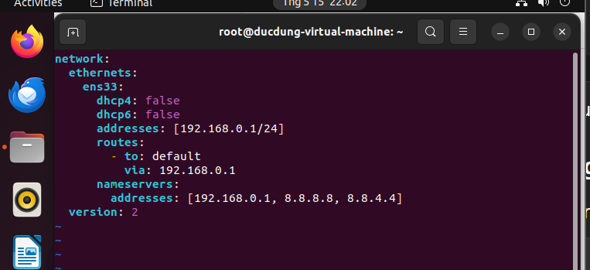

* Lưu file và chạy lệnh sau để lưu cấu hình mới

$ netplan apply

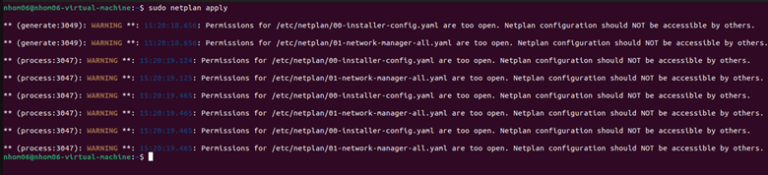

* Hệ thống đã được cấu hình theo IP mới, để kiểm tra chạy 1 trong 2 lệnh sau:

$ ip addr show

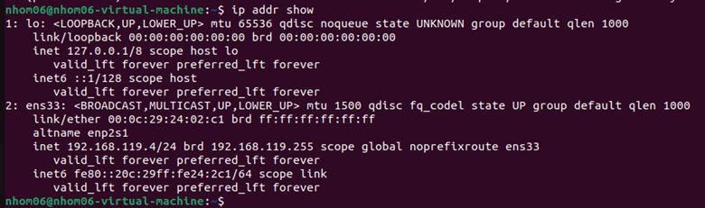

**Cài đặt OpenJDK (JDK 8)**

$ sudo apt update

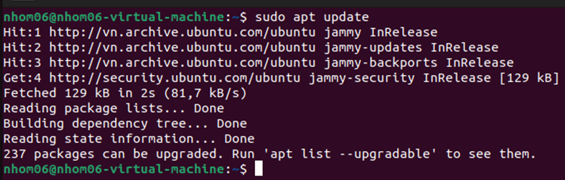

$ sudo apt-get install openjdk-8-jdk

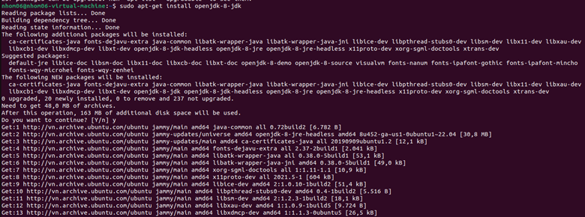

**- Kiểm tra phiên bản JDK**

**$** java -version

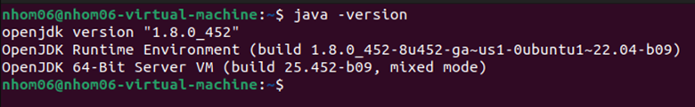

**Cài đặt SSH**

$ sudo apt-get install ssh

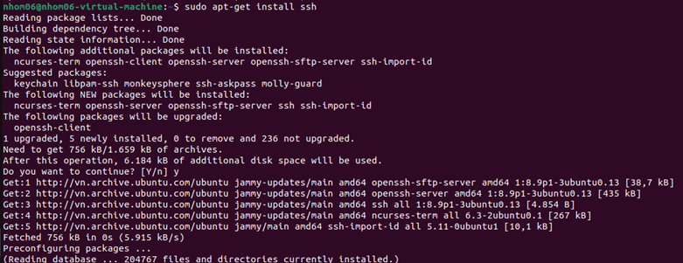

$ sudo apt install openssh-server

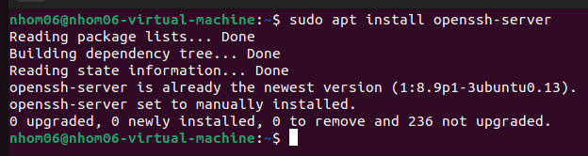

**Cấu hình SSH**

$ sudo vim /etc/ssh/sshd_config

- Tìm đoạn $ PubkeyAuthentication yes. Bỏ dấu $ phía trước thành

... PubkeyAuthentication yes ...

- Tìm đoạn $ PasswordAuthentication yes. Bỏ dấu $ phía trước thành

... PasswordAuthentication yes ...

- Sau khi sửa thì nhấn phím ESC, nhập :wq để lưu và thoát khỏi vim.

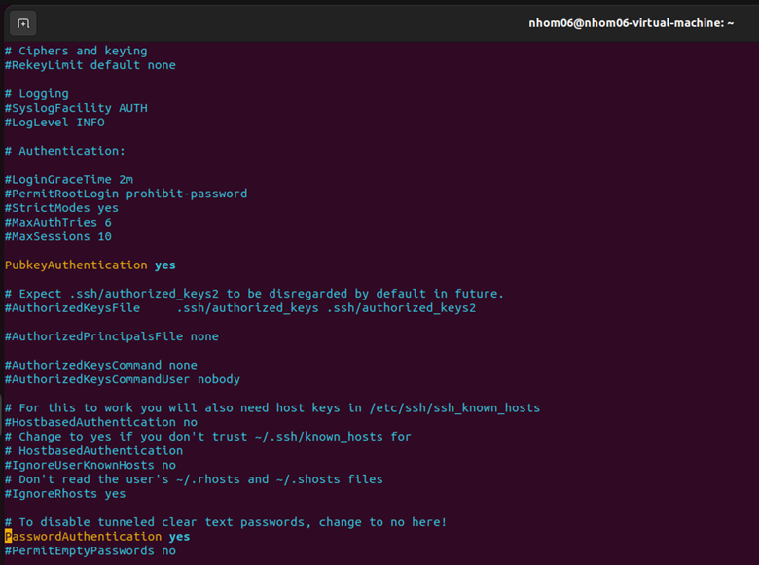

- Khởi động lại SSH

$ service sshd restart



**Cấu hình host/hostname**

**Kiểm tra ip của các máy master, slave**

$ ip addr show

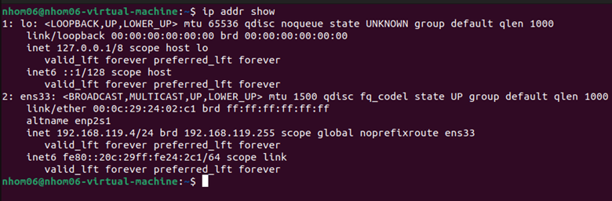

**Cấu hình host**

$ sudo vim /etc/hosts

* Nhấn phím I để chuyển sang chế độ insert, bổ sung thêm 1 master và 1 slave:

192.168.119.4 nhom06-master

192.168.119.5 nhom06-slave

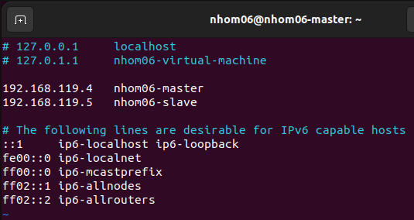

**Cài đặt hostname cho master (thực hiện trên máy master)**

$ sudo vim /etc/hostname

* Trong file này sẽ xuất hiện hostname mặc định của máy, xóa đi và đổi thành nhom06-master

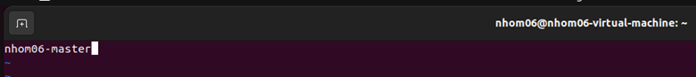

* Restart máy

$ reboot

**Tạo user hadoop**

- Tạo user hadoopnhom06 để quản lý các permission cho đơn giản

$ sudo adduser hadoopnhom06

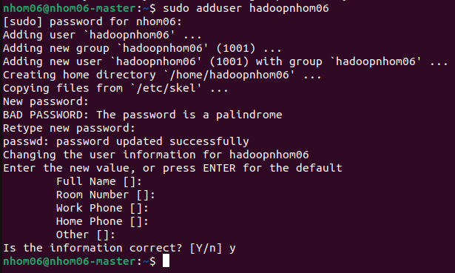

**Cài đặt Hadoop 3.3.6**

- Chuyển qua hadoopuser

$ su hadoopnhom06

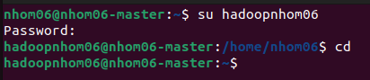

- Chuyển qua thư mục /home/hadoopnhom06 để download file:

$ wget [https://archive.apache.org/dist/hadoop/common/hadoop-3.3.6/hadoop-3.3.6.tar.gz](https://archive.apache.org/dist/hadoop/common/hadoop-3.3.4/hadoop-3.3.4.tar.gz)

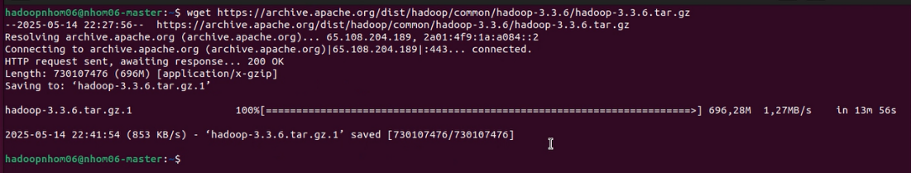

- Giải nén file

$ tar -xzf hadoop-3.3.6.tar.gz

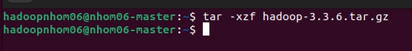

- Đổi tên thư mục giải nén thành hadoop cho dễ quản lý

$ mv hadoop-3.3.6 hadoop



**Cấu hình các thông số cho Hadoop**

* **File .bashrc**

$ sudo vim ~/.bashrc

- Thêm vào cuối file .bashrc nội dung như sau:

export JAVA_HOME=/usr/lib/jvm/java-1.8.0-openjdk-amd64

export HADOOP_HOME=/home/hadoopnhom06/hadoop

export PATH=$PATH:$HADOOP_HOME/bin

export PATH=$PATH:$HADOOP_HOME/sbin

export HADOOP_MAPRED_HOME=$HADOOP_HOME

export HADOOP_COMMON_HOME=$HADOOP_HOME

export HADOOP_HDFS_HOME=$HADOOP_HOME

export HADOOP_CONF_DIR=$HADOOP_HOME/etc/hadoop

export HADOOP_YARN_HOME=$HADOOP_HOME

export HADOOP_COMMON_LIB_NATIVE_DIR=$HADOOP_HOME/lib/native

export HADOOP_OPTS="-Djava.library.path=$HADOOP_HOME/lib/native"

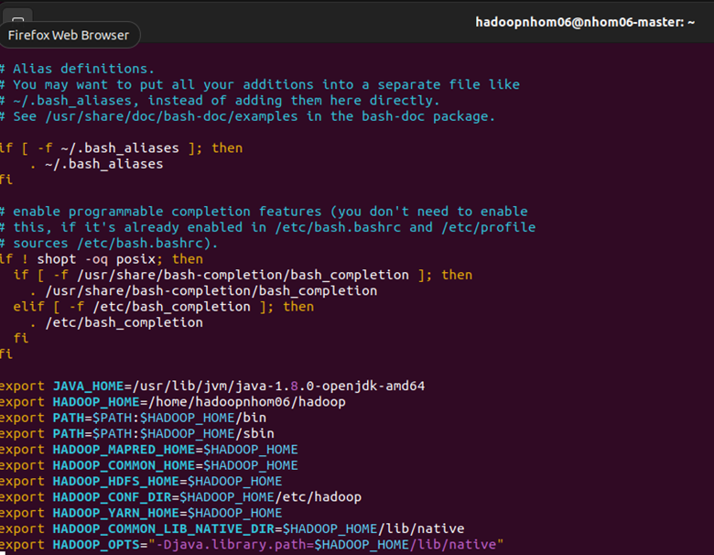

- Nhấn Esc, nhập :wq để lưu và thoát file.

- Soucre file .bashrc

$ source ~/.bashrc

* **File Hadoop-env.sh**

$ vim ~/hadoop/etc/hadoop/hadoop-env.sh

- Tìm đoạn export JAVA_HOME=... sửa thành như sau:

export JAVA_HOME=/usr/lib/jvm/java-1.8.0-openjdk-amd64

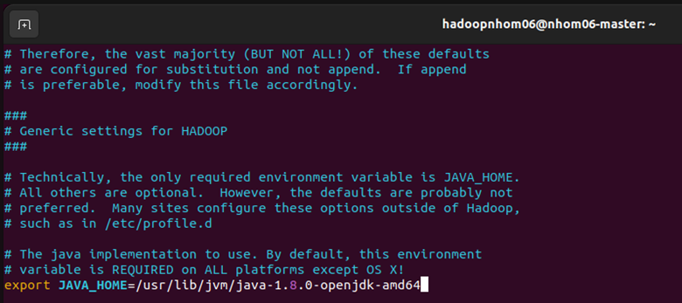

* **File core-site.xml**

$ vim ~/hadoop/etc/hadoop/core-site.xml

<configuration>

<property>

<name>hadoop.tmp.dir</name>

<value>/home/hadoopnhom06/tmp</value>

<description>Temporary Directory.</description>

</property>

<property>

<name>fs.defaultFS</name>

<value>hdfs://nhom06-master:9000</value>

<description>Use HDFS as file storage engine</description>

</property>

</configuration>

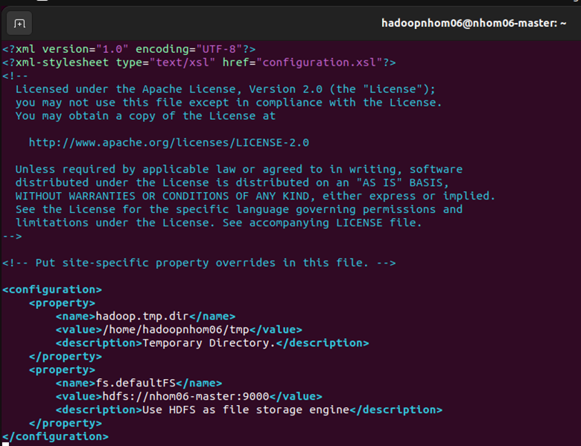

$ sudo mkdir tmp

$ ls

$ sudo chmod 777 tmp

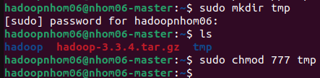

* **File mapred-site (chỉ cấu hình ở master)**

$ cd ~/hadoop/etc/hadoop/

$ vim mapred-site.xml

<configuration>

<property>

<name>mapreduce.application.classpath</name> <value>$HADOOP_MAPRED_HOME/share/hadoop/mapreduce/*:$HADOOP_MAPRED_HOME/share/hadoop/mapreduce/lib/*</value>

</property>

<property>

<name>mapreduce.jobtracker.address</name>

<value>nhom06-master:9001</value>

<description>The host and port that the MapReduce job tracker runs at. If "local", then jobs are run in-process as a single map and reduce task.</description>

</property>

<property>

<name>mapreduce.framework.name</name>

<value>yarn</value>

<description>The framework for running mapreduce jobs</description>

</property>

<property>

<name>yarn.app.mapreduce.am.env</name>

<value>HADOOP_MAPRED_HOME=/home/hadoopnhom06/hadoop</value>

</property>

<property>

<name>mapreduce.map.env</name>

<value>HADOOP_MAPRED_HOME=/home/hadoopnhom06/hadoop</value>

</property>

<property>

<name>mapreduce.reduce.env</name>

<value>HADOOP_MAPRED_HOME=/home/hadoopnhom06/hadoop</value>

</property>

</configuration>

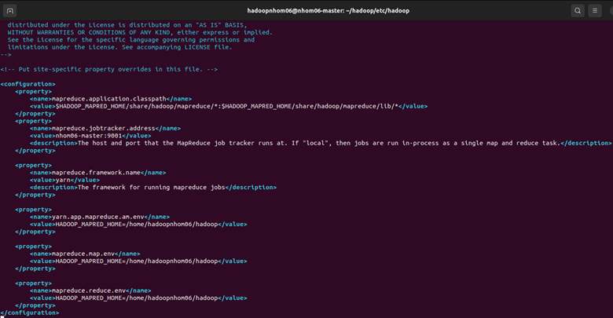

* **File hdfs-site.xml**

$ vim ~/hadoop/etc/hadoop/hdfs-site.xml

<configuration>

<property>

<name>dfs.replication</name>

<value>2</value>

<description>Default block replication. The actual number of replications can be specified when the file is created. The default is used if replication is not specified in create time.</description>

</property>

<property>

<name>dfs.namenode.name.dir</name>

<value>/home/hadoopnhom06/hadoop/hadoop_data/hdfs/namenode</value>

<description>Determines where on the local filesystem the DFS name node should store the name table (fsimage). If this is a comma-delimited list of directories then the name table is replicated in all of the directories, for redundancy.</description>

</property>

<property>

<name>dfs.datanode.data.dir</name>

<value>/home/hadoopnhom06/hadoop/hadoop_data/hdfs/datanode</value>

<description>Determines where on the local filesystem the DFS data node should store its blocks. If this is a comma-delimited list of directories, then data will be stored in all named directories, typically on different devices. Directories that do not exist are ignored.</description>

</property>

</configuration>

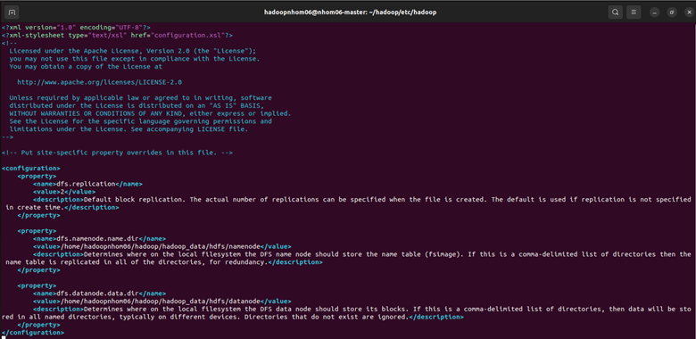

* **File yarn-site.xml**

- Chuyển đến thư mục ~/hadoop/hadoop-yarn-project/hadoop-yarn/conf

$ vim ~/hadoop/etc/hadoop/yarn-site.xml

<configuration>

<!-- Site specific YARN configuration properties -->

<configuration>

<property>

<name>yarn.nodemanager.aux-services</name>

<value>mapreduce_shuffle</value>

</property>

<property>

<name>yarn.nodemanager.env-whitelist</name>

<value>JAVA_HOME,HADOOP_COMMON_HOME,HADOOP_HDFS_HOME,HADOOP_CONF_DIR,CLASSPATH_PREPEND_DISTCACHE,HADOOP_YARN_HOME,HADOOP_MAPRED_HOME</value>

</property>

<property>

<name>yarn.resourcemanager.scheduler.address</name>

<value>nhom06-master:9002</value>

</property>

<property>

<name>yarn.resourcemanager.address</name>

<value>nhom06-master:9003</value>

</property>

<property>

<name>yarn.resourcemanager.webapp.address</name>

<value>nhom06-master:9004</value>

</property>

<property>

<name>yarn.resourcemanager.resourcetracker.address</name>

<value>nhom06-master:9005</value>

</property>

<property>

<name>yarn.resourcemanager.admin.address</name>

<value>nhom06-master:9006</value>

</property>

</configuration>

</configuration>

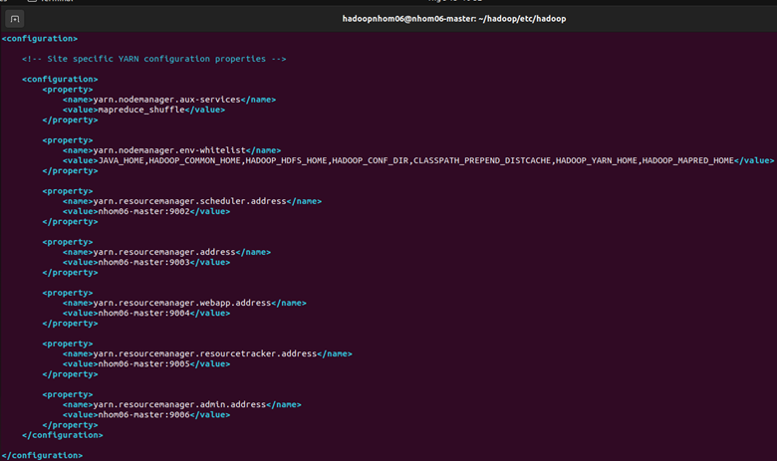

**Chỉ ra các máy slaves (chỉ cấu hình ở master)**

$ vim ~/hadoop/etc/hadoop/workers

Thêm hostname của các máy slave: mỗi máy slave đặt trên 1 dòng

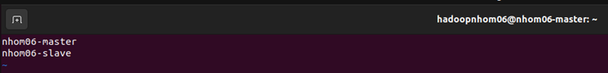

**Tạo máy nhom06-slave**

* Tắt máy master
* Copy master ra, đổi tên thành slave
* Mở máy slave, chỉnh lại IP tĩnh và các thông số cho phù hợp: hosts, hostname,….

**$** sudovim /etc/netplan/00-installer-config.yaml

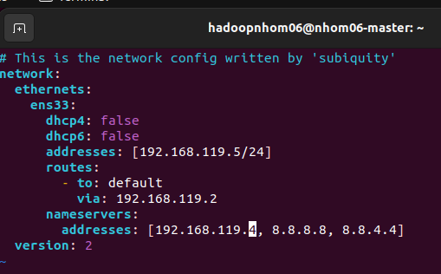

$ sudo vim /etc/hostname

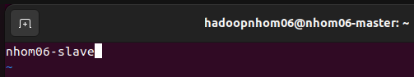

**Cài đặt ssh key giữa các node**

( Thao tác trên máy master)

* Khởi động máy master, đăng nhập Hadoop user
* Tạo ssh key

$ ssh-keygen -t rsa -P ""

* Nhấn Enter để chấp nhận giá trị mặc định

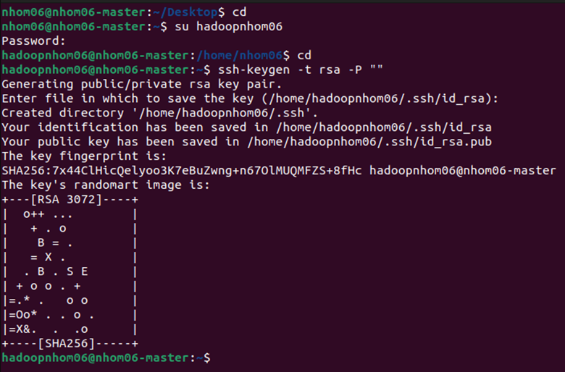

$ cat /home/hadoopnhom06/.ssh/id_rsa.pub >> /home/hadoopnhom06/.ssh/authorized_keys

$ sudo chmod 600 /home/hadoopnhom06/.ssh/authorized_keys

* Share ssh key giữa master – master

$ ssh-copy-id -i ~/.ssh/id_rsa.pub nhom06-master

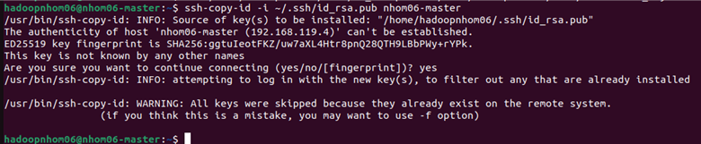

* Share ssh key giữa master – slave

$ ssh-copy-id -i ~/.ssh/id_rsa.pub nhom06-slave

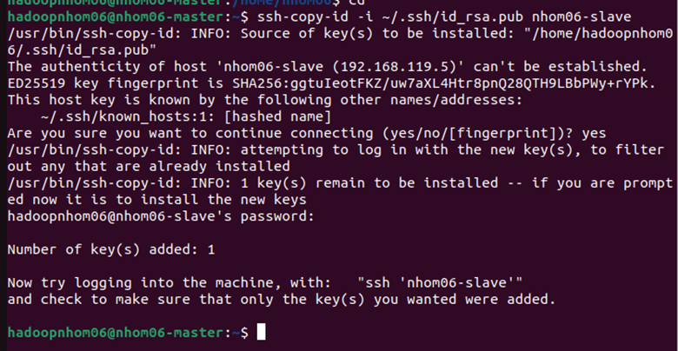

**Test kết nối ssh**

* Test kết nối tới master

$ ssh hadoopnhom06@nhom06-slave

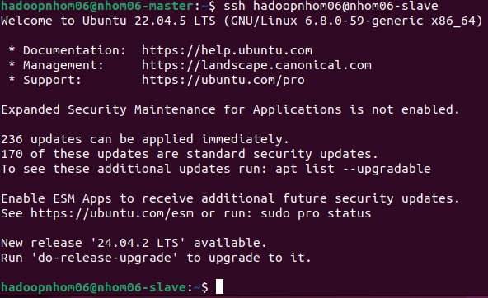

* Đăng xuất

$ logout

**Format namenode**

* Thao tác này chỉ thực hiện trên master và chỉ làm 1 lần
* Cập nhật lại các thông tin cấu hình của master

$ hadoop/bin/hdfs namenode -format

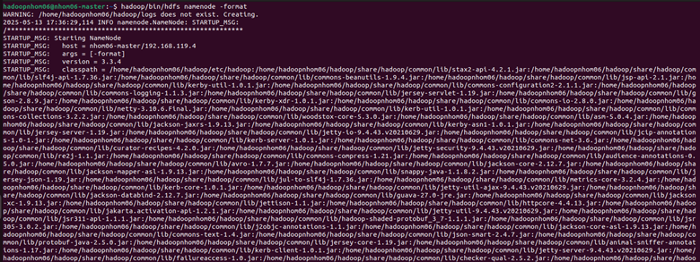

**Kiểm tra xem mọi thứ đã ổn**

* Trên master chúng ta chạy lệnh sau để khởi dộng các thành phần có trong Hadoop

**$** start-all.sh (chỉ cần chạy trên master, không cần chạy trên slave)

* Kiểm tra các thành phần có chạy đủ bằng lệnh sau

$ jps

* Máy master

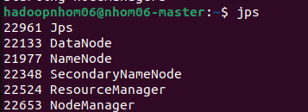

* Máy slave

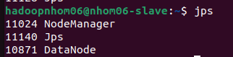

* Kiểm tra các máy slave còn hoạt động hay không

$ hdfs dfsadmin -report

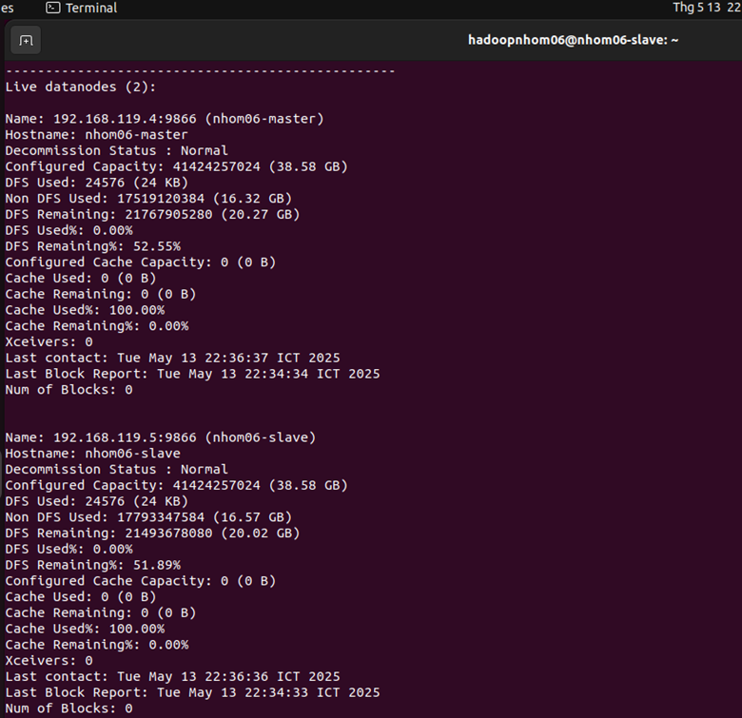

**Cài đặt và cấu hình MySQL**

* Cài đặt gói mysql-server

$ sudo apt install mysql-server mysql-client -y

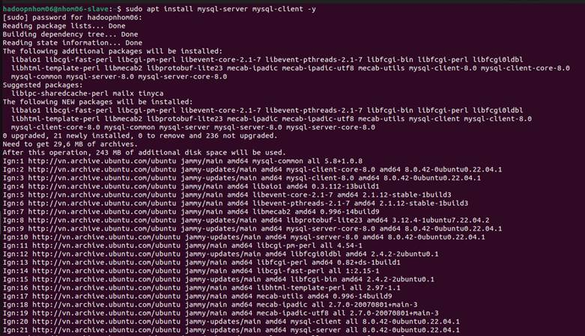

- Để cấu hình cài đặt tùy chọn

$ sudo mysql_secure_installation

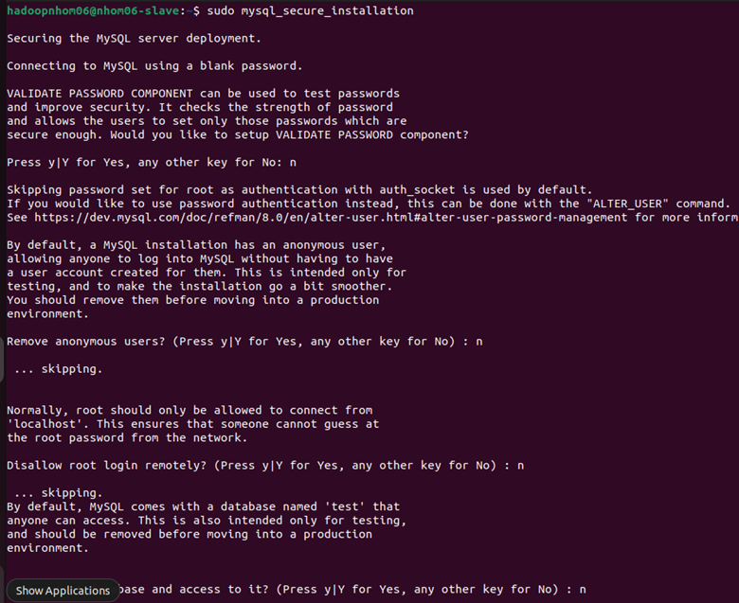

- Vào mysql client

$ sudo mysql -u root -p

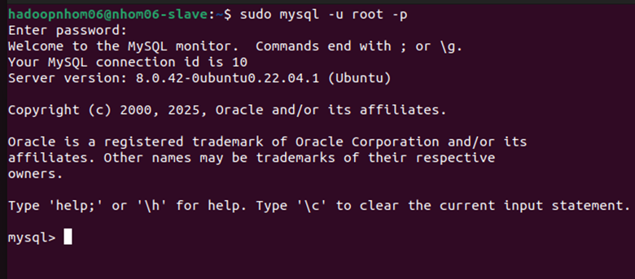

- Tải file cấu hình theo [link](https://downloads.mysql.com/archives/c-j/)

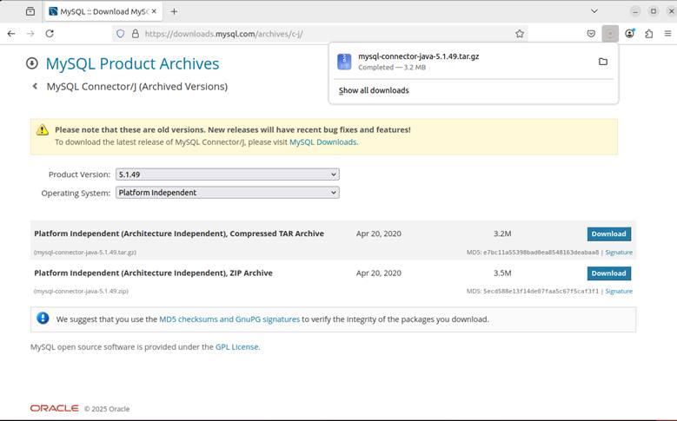

- Chuyển về tài khoản thường

$ exit

$ cd /home/nhom06/Downloads/

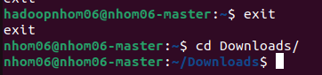

Giải nén file cài đặt

# tar -zxf mysql-connector-java-5.1.49.tar.gz



**Cài đặt & cấu hình Apache Sqoop**

Bước 1: kiểm tra cài đặt JAVA

$ java -version

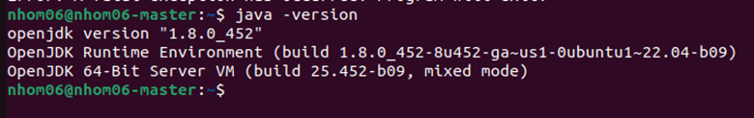

**- Cài đặt SQOOP**

Tìm phiên bản Sqoop mới nhất cần cài đặt qua link: <https://archive.apache.org/dist>

→ Chọn thư mục sqoop

→ Chọn phiên bản 1.4.7

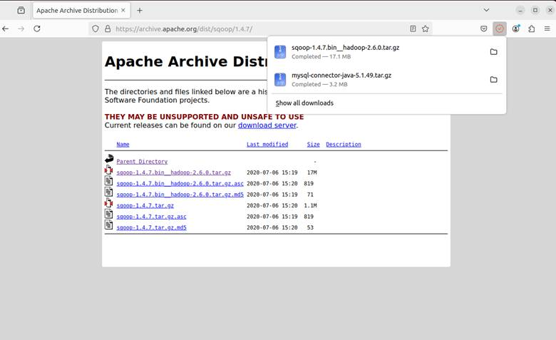

$ cd Downloads/ (chứa sqoop-1.4.7.bin__hadoop-2.6.0.tar.gz)

- Bung và giải nén tập tin

$ tar -xvf sqoop-1.4.7.bin__hadoop-2.6.0.tar.gz

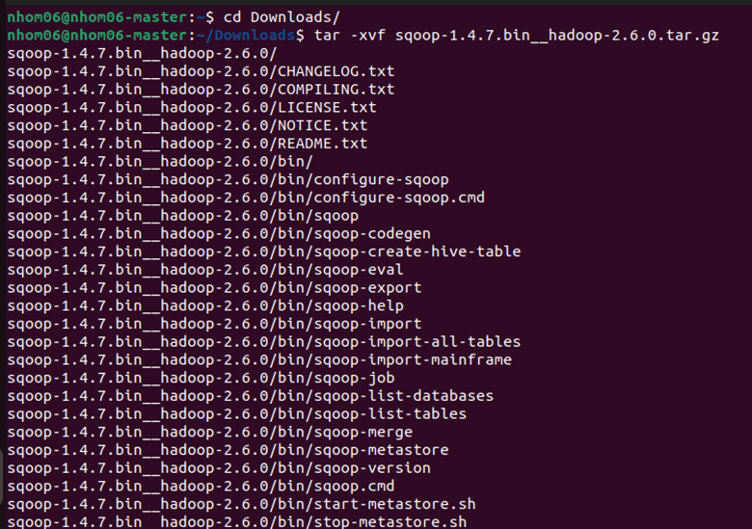

Đăng nhập tài khoản root

$ sudo su

Di chuyển thư mục vào thư mục /usr/lib/sqoop

$ mv sqoop-1.4.7.bin__hadoop-2.6.0 /usr/lib/sqoop

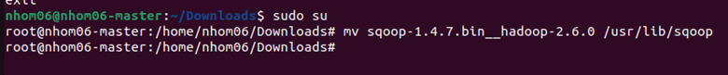

$ exit

$ su hadoopnhom06

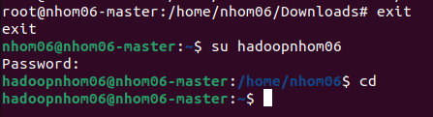

Cấu hình tập tin ~/.bashrc chứa các biến môi trường của hệ thống

$ vi ~/.bashrc

Thêm hai dòng sau vào cuối tập tin

export SQOOP_HOME=/usr/lib/sqoop

export PATH=$PATH:$SQOOP_HOME/bin

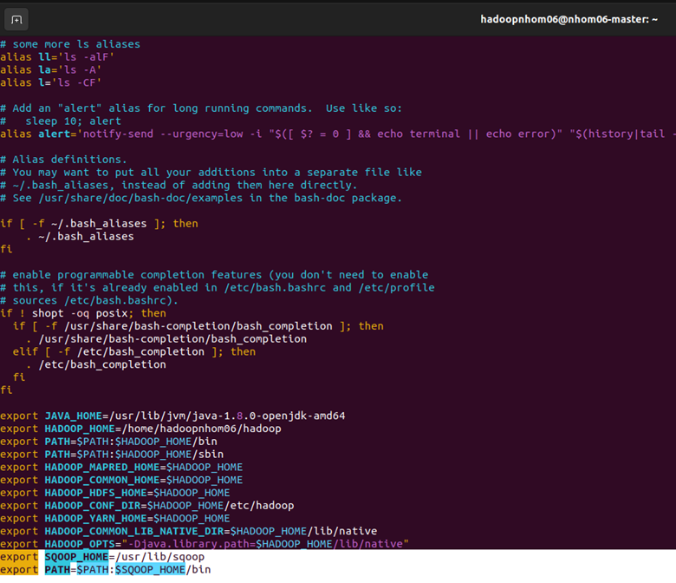

Cập nhật tập tin ~/.bashrc

$ source ~/.bashrc

**\* CẤU HÌNH SQOOP**

Cấu hình tập tin sqoop-env.sh trong thư mục $SQOOP_HOME/conf cho Hadoop

$ su hadoopnhom06 (chuyển về tài khoản hadoop)

$ cd $SQOOP_HOME/conf

$ sudo mv sqoop-env-template.sh sqoop-env.sh

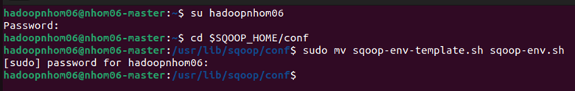

$ sudo vi sqoop-env.sh

Cập nhật các giá trị sau:

export HADOOP_COMMON_HOME=/home/hadoopnhom06/hadoop

export HADOOP_MAPRED_HOME=/home/hadoopnhom06/hadoop

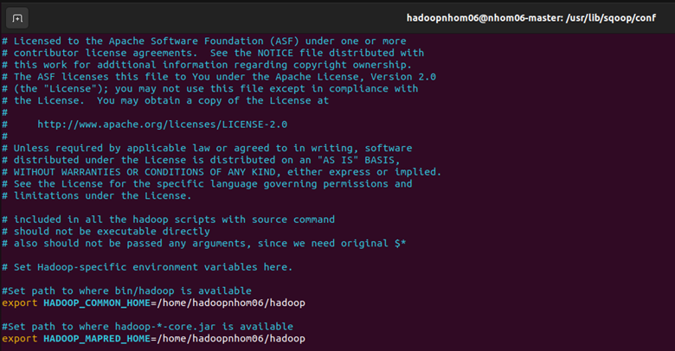

**\* CẤU HÌNH KẾT NỐI MYSQL**

Chuyển về tài khoản thường

$ exit

$ cd /home/nhom06/Downloads/

$ cd mysql-connector-java-5.1.49

$ mv mysql-connector-java-5.1.49-bin.jar /usr/lib/sqoop/lib/

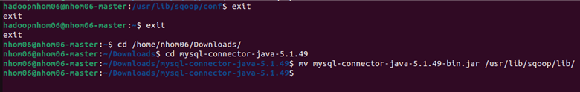

Xác thực sqoop (vào tài khoản hadoop)

$ su hadoopnhom06

$ cd $SQOOP_HOME/bin

$ sqoop-version

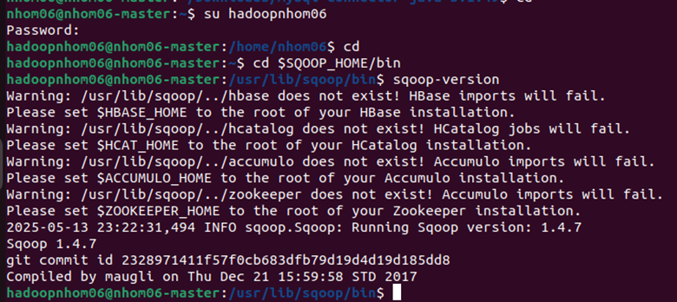

* 1. **THU THẬP DỮ LIỆU**
* Các thông tin cần crawl:
* title: tên công việc
* link: đường link
* salary: lương
* location: khu vực (thành phố)
* experience: số năm kinh nghiệm yêu cầu
* description: mô tả công việc
* requirements: yêu cầu công việc
* benefits: phúc lợi
* work_location_detail: địa chỉ
* working_time: thời gian làm việc
* deadline: hạn chót nhận hồ sơ
  + 1. **TopCV**
* Link: [**https://www.topcv.vn/**](https://www.topcv.vn/)
* Các gói thư viện cần cài đặt:
* Undetected-chromedriver: Vì trang web topcv có cơ chế sử dụng CAPTCHA và bot detection nhằm bảo vệ trước các vấn đề bảo mật mạng, ta sử dụng thư viện này nhằm thu thập dữ liệu người dùng đã bypass CAPTCHA và sử dụng nó nhiều lần cho quá trình crawl dữ liệu
* Selenium: Thư viện phổ biến cho việc điều khiển trình duyệt nhằm tự động hóa các thao tác
* Selenium-stealth: Giảm khả năng bị phát hiện bởi các công cụ chống bot của trình duyệt
* Quy trình cào dữ liệu
* Import các thư viện cần thiết

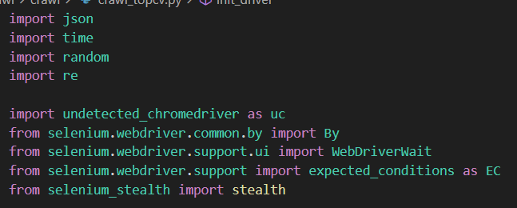

* Hàm human_delay: Mô phỏng hành vi người thật bằng cách random thời gian nghỉ giữa các thao tác

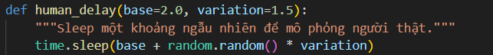

* Hàm init_driver: Cấu hình driver để giảm thiểu khả năng bị phát hiện bởi hệ thống chống bot. Sau khi xác nhận CAPTCHA lần đầu thì lưu trữ thông tin vượt đó để sử dụng cho các lần truy cập sau

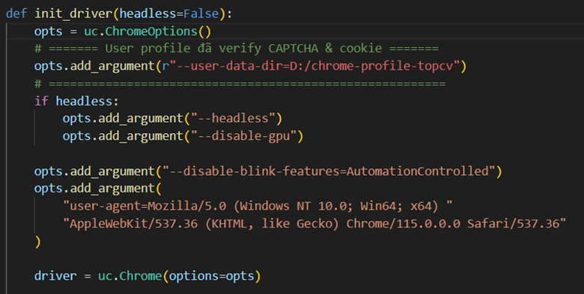

* Hàm get_skilss_info: lấy các thông tin cần thiết bằng CSS_SELECTOR, đồng thời gộp các công việc vào các nhóm

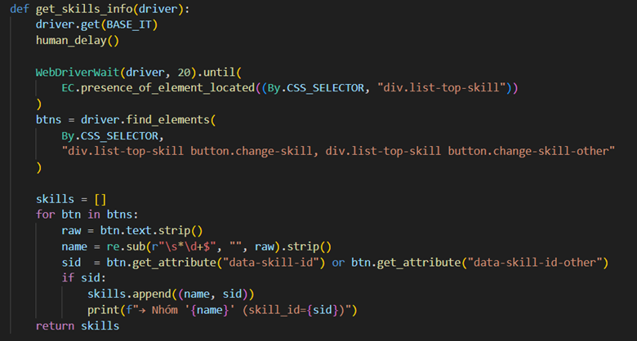

* Hàm scrape_jobs_on_current_filter: Lấy tất cả thông tin cần thiết từ trang thông tin chi tiết của công việc
* Quá trình crawl

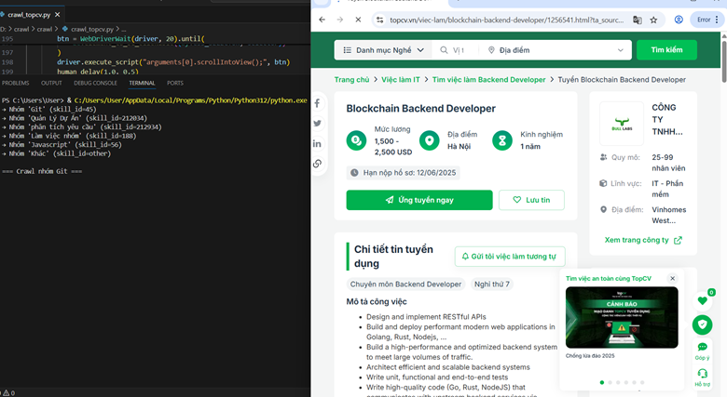

* Kết quả sau khi crawl

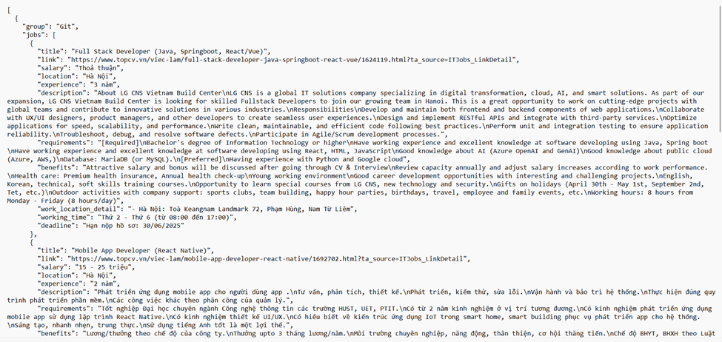

### **2.2.1. VietnamWorks:**

* Link:[**https://www.vietnamworks.com/**](https://www.vietnamworks.com/)
* Các gói thư viện cần cài:
* Selenium – để điều khiển trình duyệt tự động
* BeautifulSoup (bs4) – để phân tích và trích xuất HTML
* Quy trình crawl
* Hàm scrape_jobs: Trang web VietnamWorks sử dụng "lazy loading" hoặc "infinite scroll", tức là trang chỉ tải một phần job lúc đầu, sau đó khi người dùng cuộn xuống thì nó mới gọi API để load thêm dữ liệu. Nếu không cuộn, bạn sẽ chỉ lấy được một phần danh sách.

Khởi tạo trình duyệt Chrome

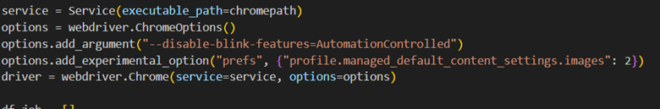

Duyệt qua các trang, ở các trang thực hiện việc kéo xuống cuối để web load toàn bộ dữ liệu và truy cập từng công việc

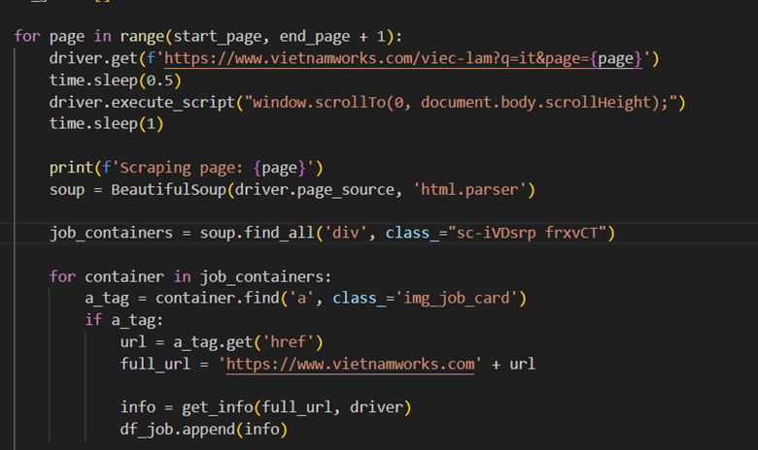

* Hàm get_info: Thực hiện nhấn các nút cần thiết, truy tìm bằng CSS_SELECTOR, kéo đến vị trí các nút để chúng hiện lên màn hình trình duyệt (view-point) để hiện các thông tin và tiến hành crawl. Các thẻ trong trang web được generate ngẫu nhiên nên cần xác định đúng tên class của thuộc tính, không thể bao quát theo class name cụ thể

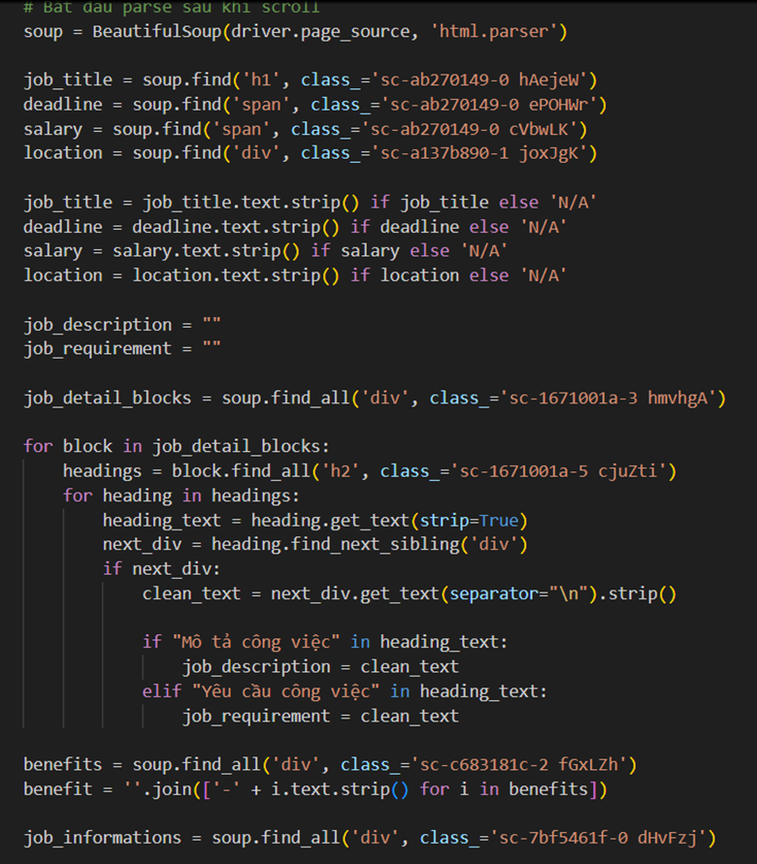

- Quá trình crawl

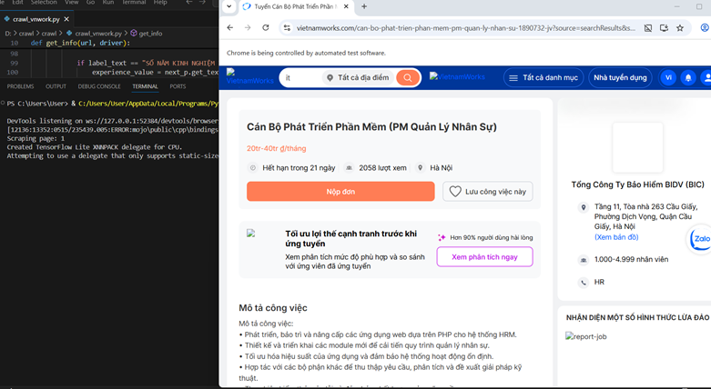

- Kết quả crawl

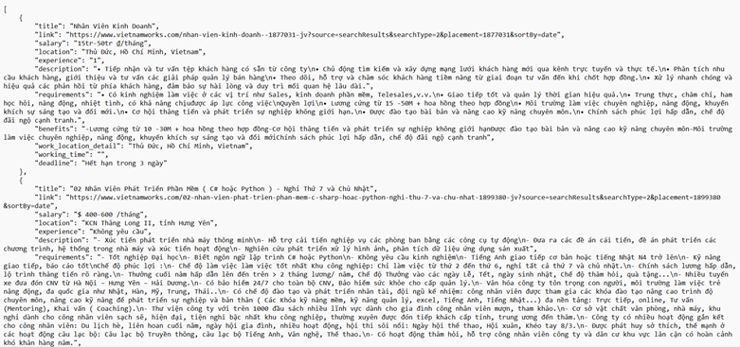

- Vì thiết kế và cách tổ chức các công việc trên Vietnamwork khác với TopCV nên ta sẽ cho các công việc crawl được từ Vietnamworks vào nhóm “Khác”

* 1. **TRIỂN KHAI ỨNG DỤNG TRÊN NHIỀU MÔI TRƯỜNG**
     1. **Mục tiêu cài đặt**

Hệ thống cài đặt nhiều môi trường nhằm đa dạng hóa khả năng khai thác dữ liệu trên nhiều nền tảng. Trong đó mỗi môi trường đáp ứng một nhiệm vụ nhất định, đối với môi trường Ubuntu đây là một trong những môi trường được cho là mạnh mẽ với nhiều công cụ setup môi trường giúp phát triển cũng như sửa lỗi tốt. Windows là môi trường giúp có thể xử lí dữ liệu sau khi xử lí dữ liệu ở môi trường Ubuntu nói chung. Môi trường Docker sau khi dữ liệu được làm sạch cũng như trực quan hóa ở môi trường Windows thì ta có thể đưa dữ liệu lên hadoop của Ubuntu thông qua môi trường ảo Docker nhằm tìm hiểu nhiều nền tảng đáp ứng hiệu quả cho bài học.

Đối với việc cài hadoop cũng như sqoop đã cài đặt ở trên, ở mục này sẽ nói về cách cài đặt cũng như triển khai sqoop ở môi trường Docker và Windows

* + 1. **Tiến hành cài đặt**

Đối với môi trường Windows: đây là môi trường có thể lấy dữ liệu hadoop từ môi trường Ubuntu nhằm mục đích xử lí dữ liệu. Đây như 1 node thuộc hadoop nói riêng nhằm mục đích truy cập từ xa dữ liệu hadoop từ ubuntu. Với cách cài đặt:

Nguồn: <https://duythanhcse.wordpress.com/2021/01/01/cai-dat-hadoop-tren-windows/>

Ở trang này đã nói rõ cách cài đặt, tuy nhiên ta sẽ demo qua cách cài đặt môi trường để có thể nắm rõ quy trình hoạt động. Đầu tiên ta phải cấu hình IP ở 2 máy có thể kết nối với nhau:

Ở Windows: kiểm tra cấu hình IP

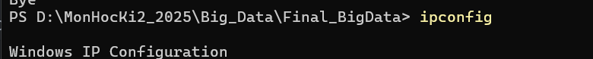

Ở Ubuntu:

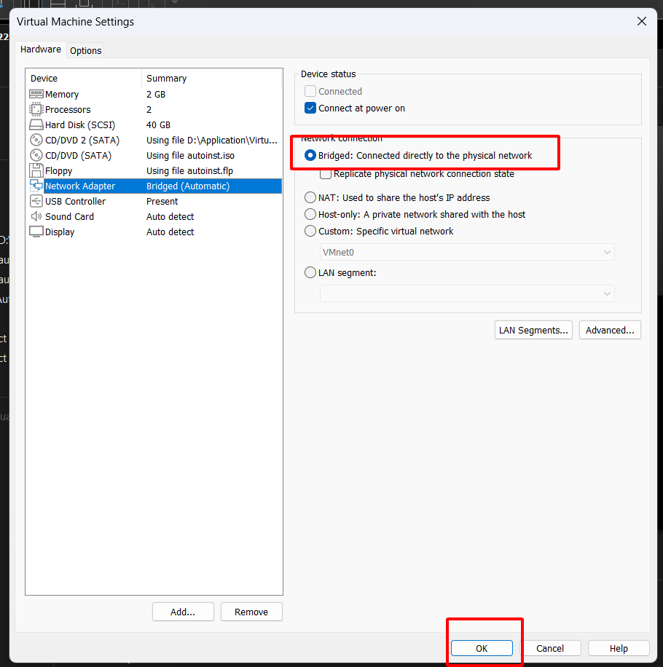

Ở phần virtual network:

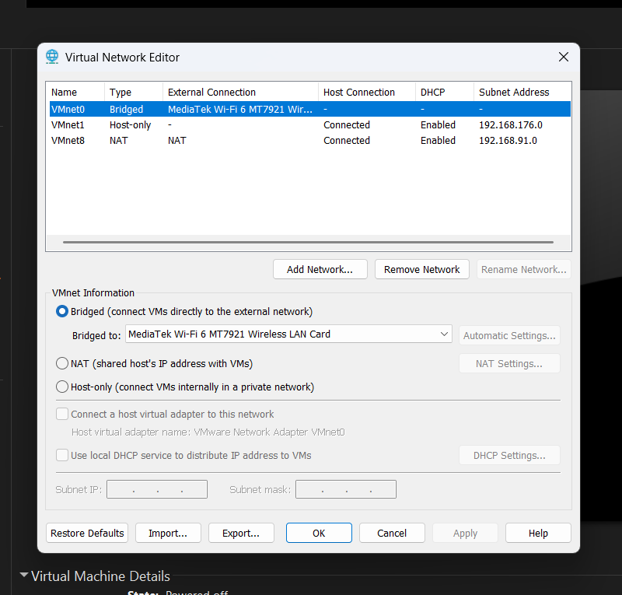

Với ip của Ubuntu là:

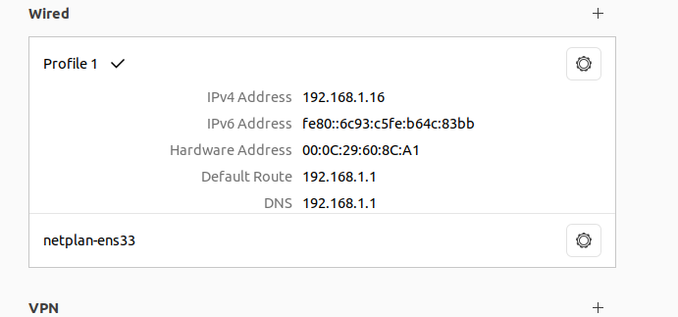

Ở windows có thể ping: như thế là có thể kết nối giữa 2 máy

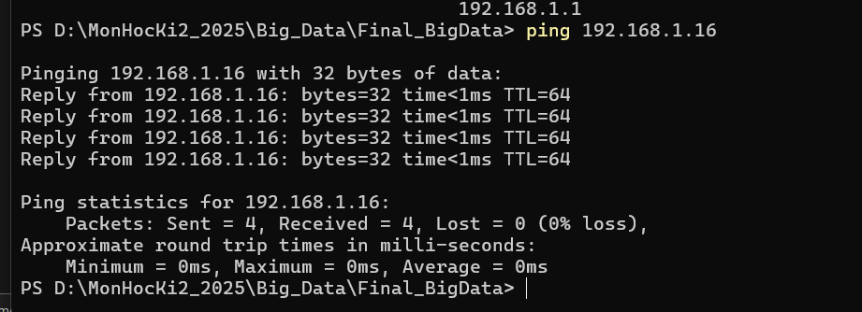

Nếu k ping được mạng!

* Vào **Control Panel** → **Windows Defender Firewall** → **Advanced settings**.
* Chọn **Inbound Rules** → tìm **File and Printer Sharing (Echo Request – ICMPv4-In)**.d
* Nháy đúp, trong tab **Advanced** chọn bật (Enable) cho profile **Private** (và Public nếu cần).

==> Sau bước đó mà vẫn k được ! tắt tưởng lửa tại win:  
$ netsh advfirewall set allprofiles state off => rồi thử lại

* **Setup môi trường hadoop ở Windows:**

Vào web: <https://hadoop.apache.org/release/3.3.6.html> để cài đặt file Hadoop và giải nén ở "C:\HADOOP"

Tệp sau khi giải nén:

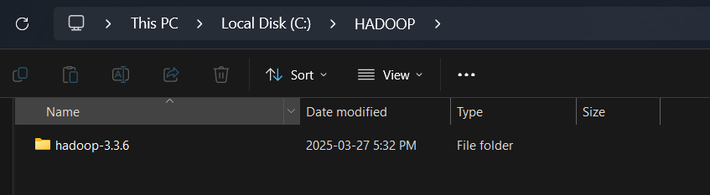

Cài đặt lại biến môi trường cho hadoop: vào Enviroment Variables

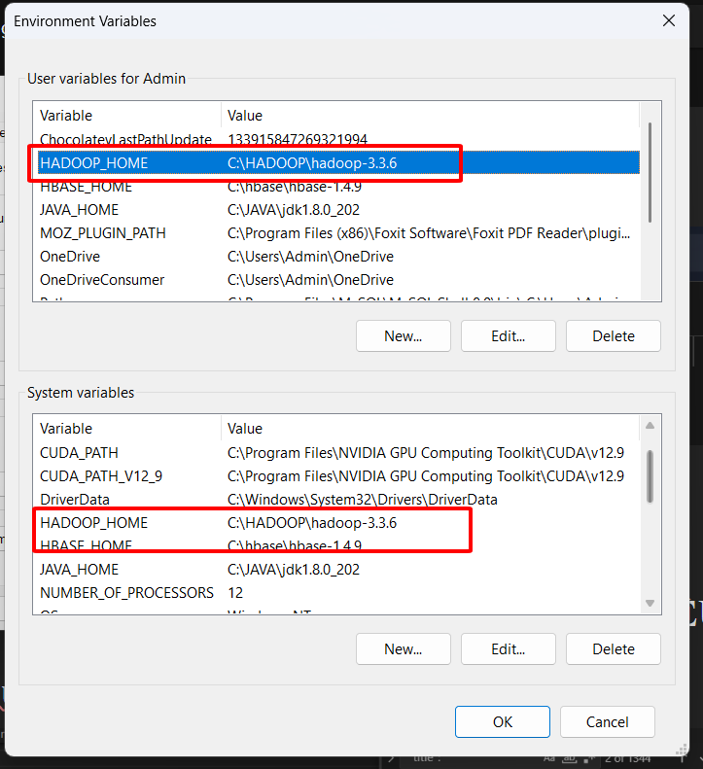

Gán 2 Path:

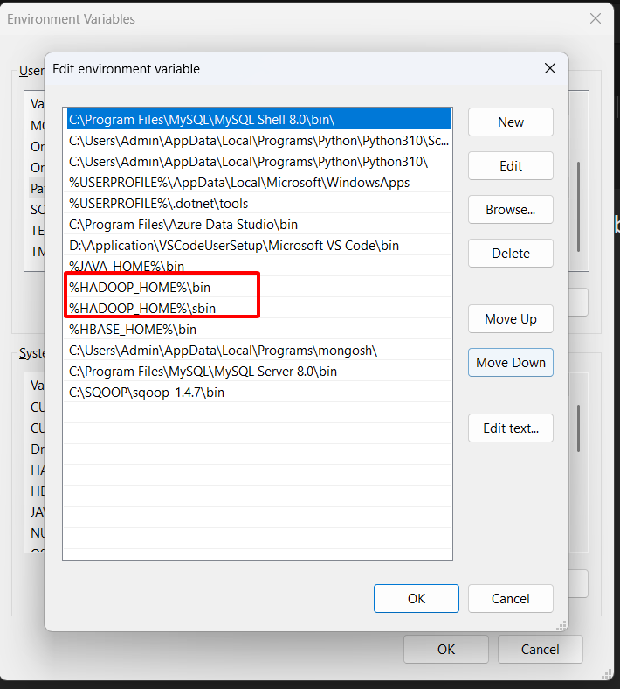

Sau đó vào : $ cd “C:\HADOOP\hadoop-3.3.6\etc\hadoop” và cấu hình các file

1. Core-site.xml:

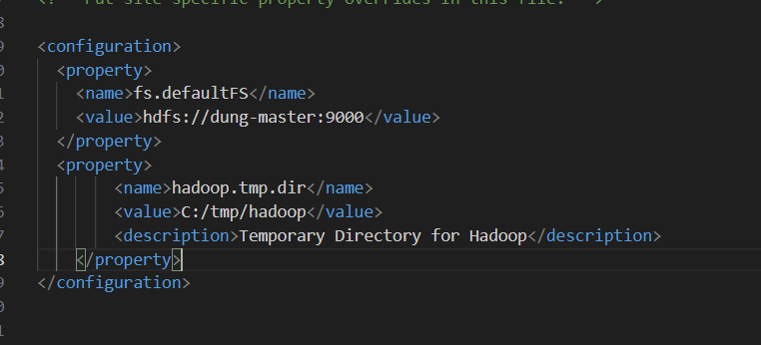

Với ==> dung-master:9000 là UI của hadoop của Ubuntu

Sau đó, thay đổi host ở : “C:\Windows\System32\drivers\etc”

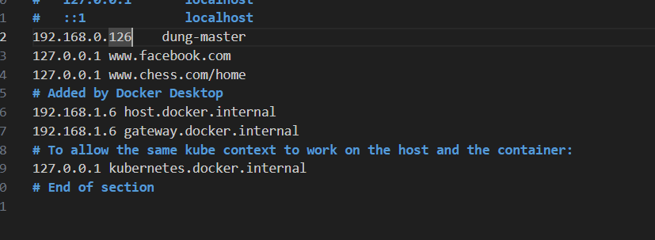

Với cấu hình phù hợp như trên.

1. Hdfs-site:

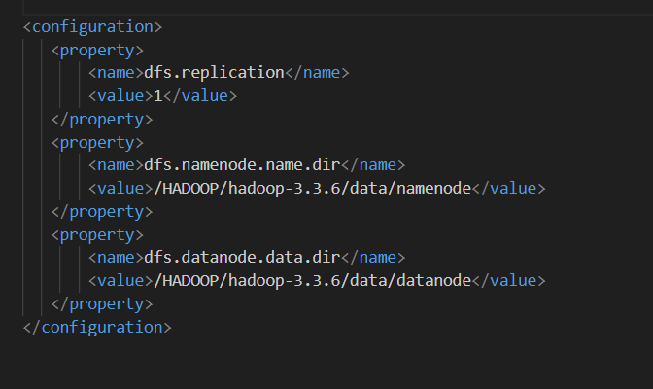

1. Mapred-site

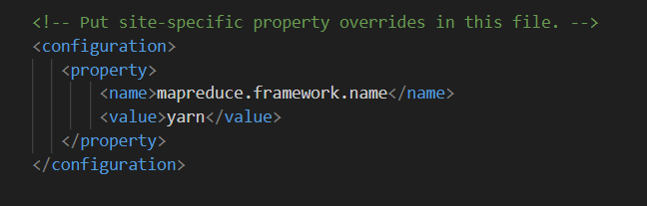

1. Yarn-site:

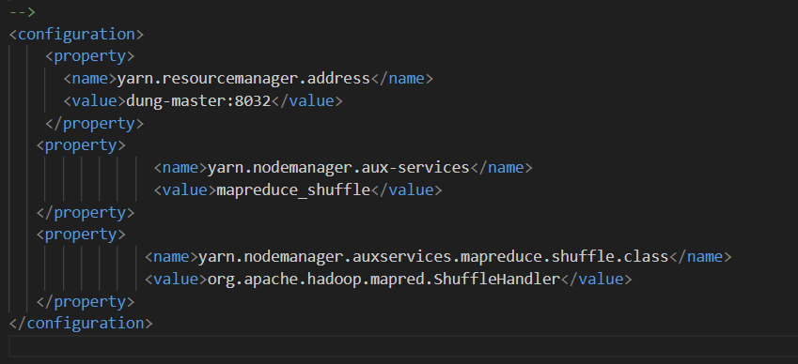

Sau khi cấu hình xong ta khởi động hadoop ở ubuntu:

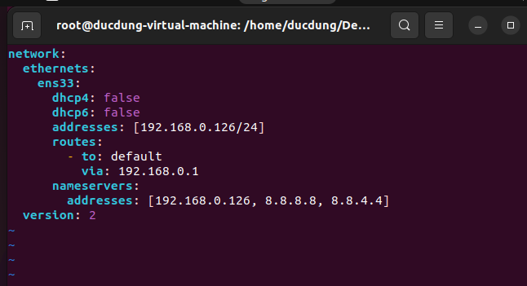

Thay đổi /etc/hosts:

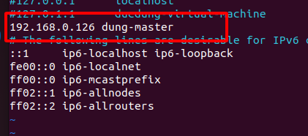

Thay đổi host của ubuntu cũng như host của windows:

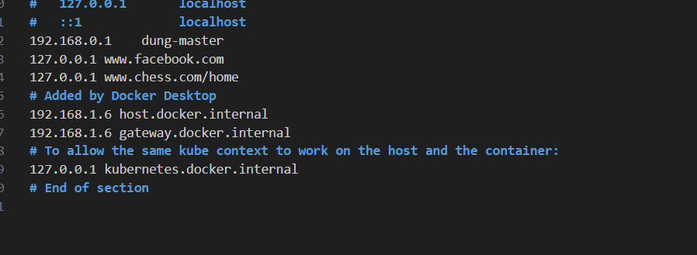

Start-all ở linux:

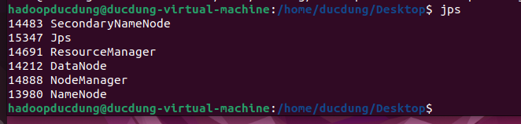

Sau đó, kiểm tra dữ liệu tại cổng: <http://dung-master:9870/explorer.html#/>

Nếu thấy giao diện như sau tức là thành công!

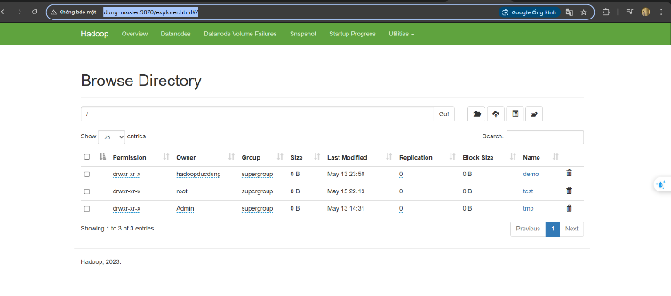

1. **Cài đặt Docker trên môi trường Windows 11:**

Truy cập trang web để có thể xem cách chạy của <https://viblo.asia/p/cai-dat-docker-tren-windows-10-3Q75w6gelWb>

* Chọn phiên bản Docker phù hợp với máy:
* Ở trang web: <https://www.docker.com/products/docker-desktop/> sau đó
* Khởi động doker sẽ thấy:

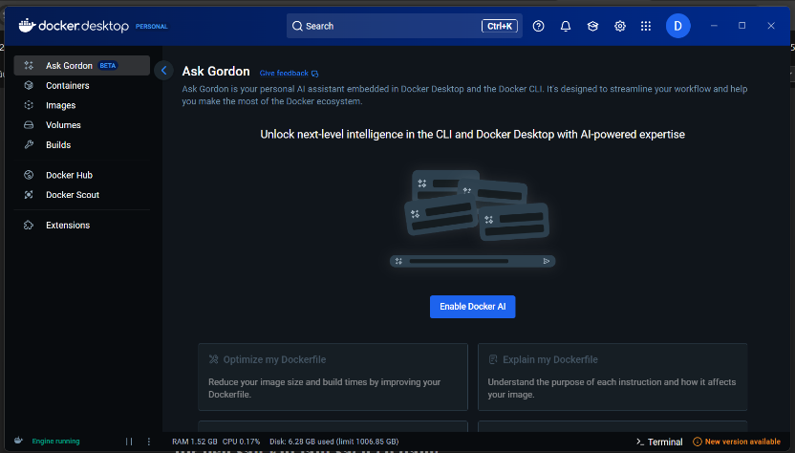

Vào terminal cài đặt và chuyển đến thư mục mà bạn để 2 thư mục sau: “D:\MonHocKi2_2025\BigData_Handle_Docker” với file mysql-connector-j-9.3.0.jar: [**https://dev.mysql.com/downloads/connector/j/?os=26**](https://dev.mysql.com/downloads/connector/j/?os=26) dowload ở independence

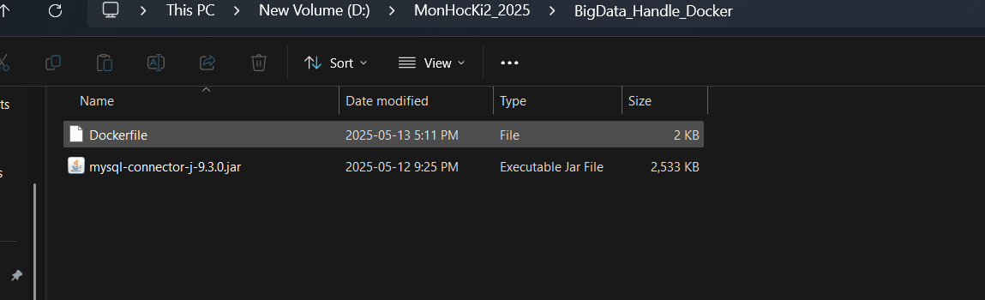

Trong đó, DockerFile là file mà chứa các cấu hình cài đặt cho môi trường Docker, nhưng phải phù hợp với môi trường của linux:

|  |
| --- |
| FROM ubuntu:22.04    bản unbuntu của mình    Tắt các prompt tự động trong cài đặt Ubuntu    ARG DEBIAN_FRONTEND=noninteractive    Cài Java, SSH, wget, net-tools    RUN apt update && apt install -y openjdk-8-jdk wget ssh net-tools curl unzip vim    Cài Hadoop    RUN wget <https://archive.apache.org/dist/hadoop/core/hadoop-3.3.6/hadoop-3.3.6.tar.gz> &&    tar -xzf hadoop-3.3.6.tar.gz -C /opt &&    mv /opt/hadoop-3.3.6 /opt/hadoop &&    rm hadoop-3.3.6.tar.gz    Cài Sqoop    RUN wget <https://archive.apache.org/dist/sqoop/1.4.7/sqoop-1.4.7.bin__hadoop-2.6.0.tar.gz> &&    tar -xzf sqoop-1.4.7.bin__hadoop-2.6.0.tar.gz -C /opt &&    mv /opt/sqoop-1.4.7.bin__hadoop-2.6.0 /opt/sqoop &&    rm sqoop-1.4.7.bin__hadoop-2.6.0.tar.gz    Thiết lập biến môi trường    ENV JAVA_HOME=/usr/lib/jvm/java-11-openjdk-amd64 ENV HADOOP_HOME=/opt/hadoop ENV SQOOP_HOME=/opt/sqoop ENV PATH=$PATH:$HADOOP_HOME/bin:$HADOOP_HOME/sbin:$SQOOP_HOME/bin    Copy file MySQL JDBC vào container nếu có    COPY mysql-connector-j-9.3.0.jar /opt/sqoop/lib/    Tạo thư mục HDFS giả để tránh lỗi nếu bạn chạy Sqoop Local Mode    RUN mkdir -p /user/root    CMD ["/bin/bash"] |

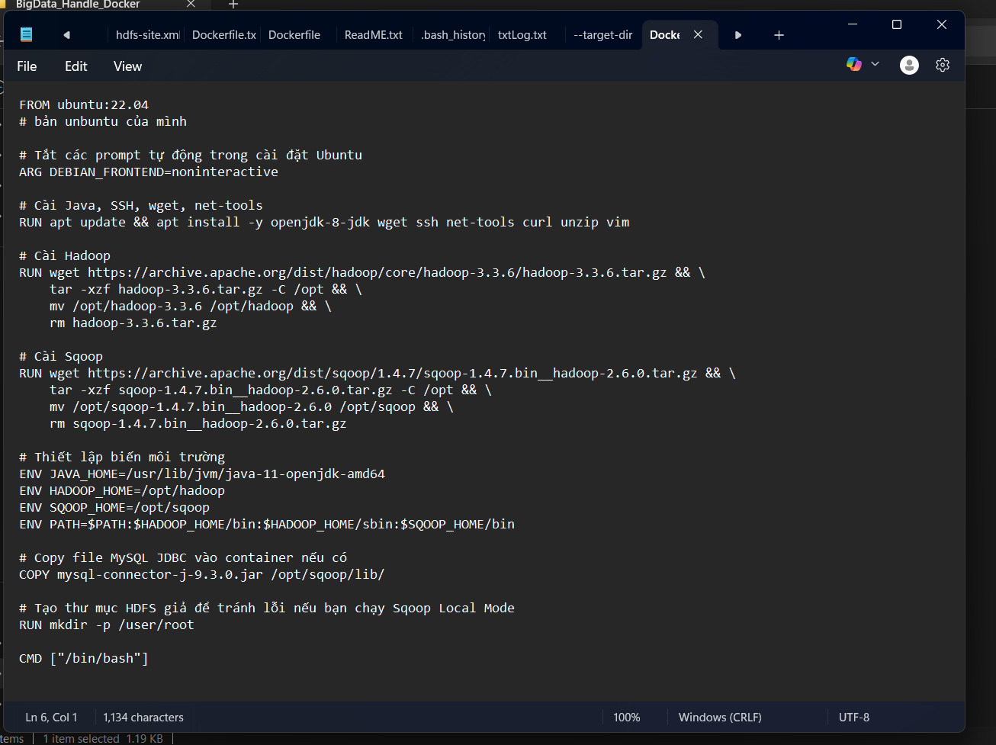

Ở terminal của đường dẫn đó: chạy câu lệnh: $ docker build -t hadoop-sqoop .

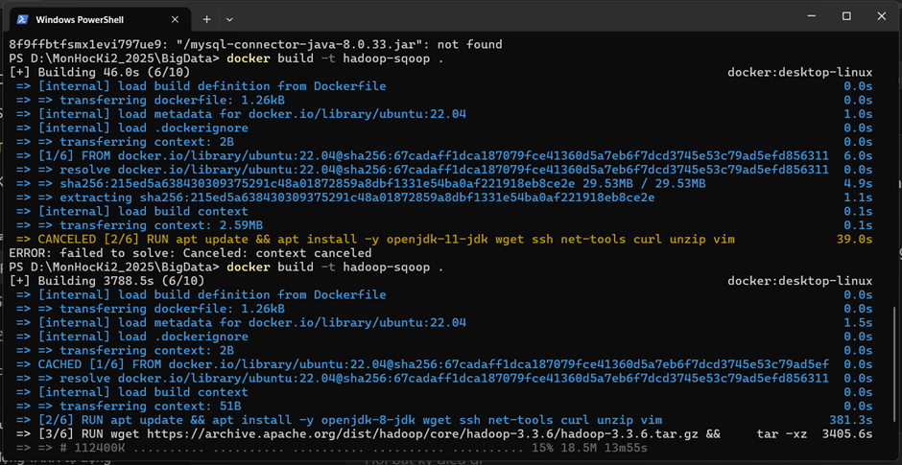

Trong quá trình chạy mà thấy lỗi:

|  |
| --- |
| Windows Subsystem for Linux must be updated to the latest version to proceed. You can update by running 'wsl.exe --update'.  For more information please visit <https://aka.ms/wslinstall>    Press any key to install Windows Subsystem for Linux.  Press CTRL-C or close this window to cancel.  This prompt will time out in 60 seconds. |

Thì hãy bật : - comman prompt để cài đặt : $wsl –update

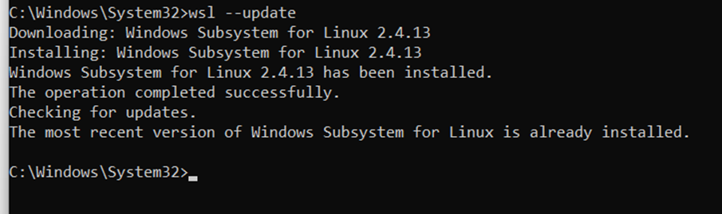   
Chạy container từ image hadoop-sqoop:

Truy cập vào docker :

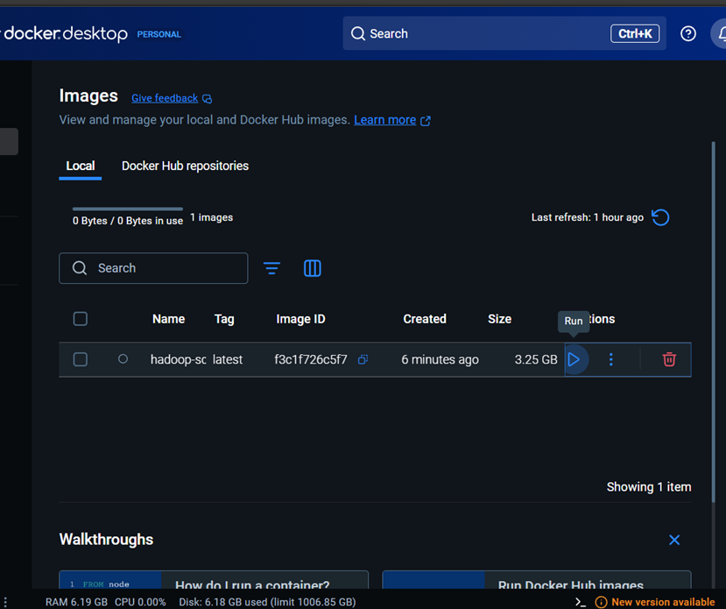

Khi chạy xong, bạn sẽ vào bên trong container với prompt Linux như:

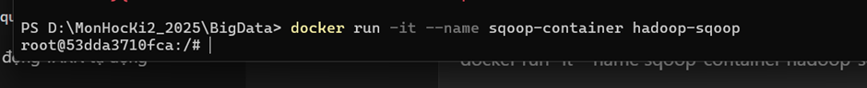Sau đó thì cài đặt các biến môi trường, mở file cấu hình của hadoop: vi /opt/hadoop/etc/hadoop/hadoop-env.sh

Thêm dòng này:

export JAVA_HOME=/usr/lib/jvm/java-1.8.0

export HDFS_NAMENODE_USER=root

export HDFS_DATANODE_USER=root

export HDFS_SECONDARYNAMENODE_USER=root

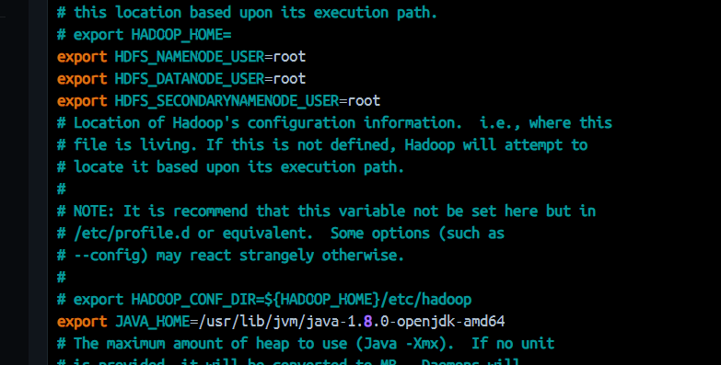

* Sau đó nạp tiến trình mới bằng câu lệnh: source /opt/hadoop/etc/hadoop/hadoop-env.sh
* Vào thư mục của hadoop: $ cd /opt/hadoop/etc/hadoop sau đó nhấn: vi core-site.xml

Thêm câu lệnh sau:

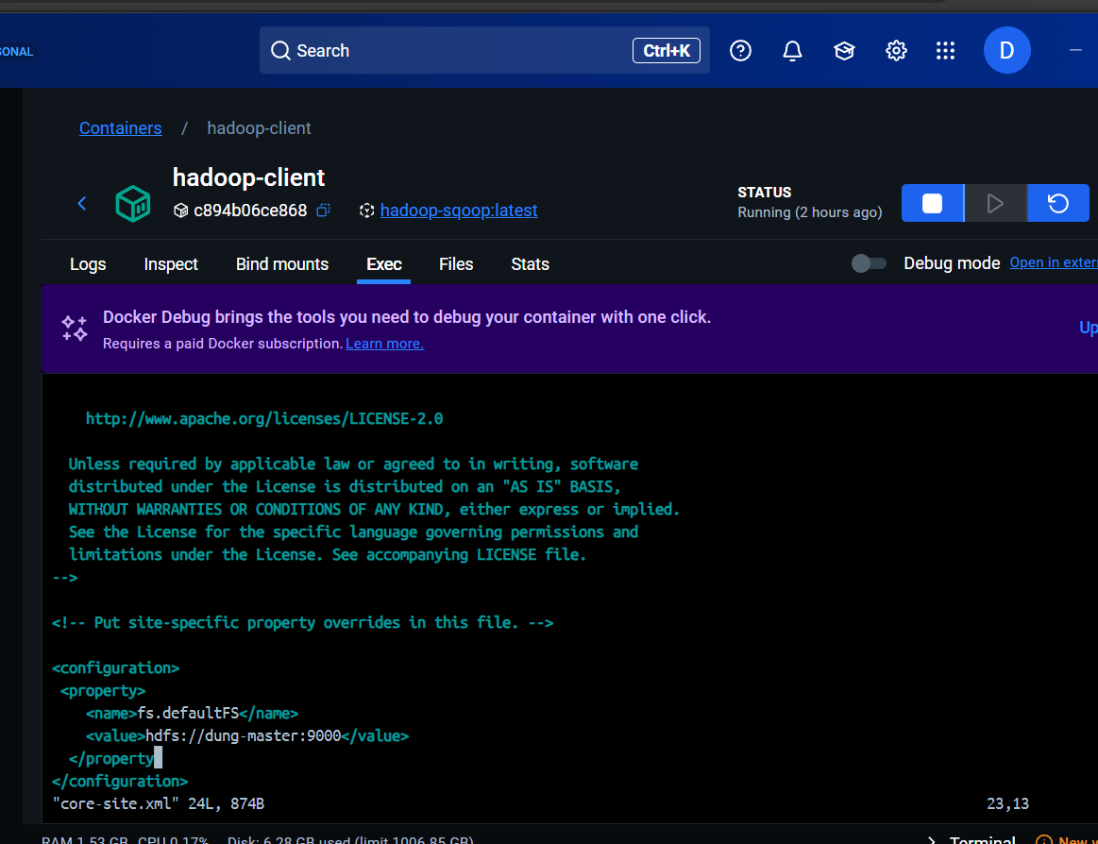

- Sau khi thiết lập xong : nhấn start-all.sh để kiểm tra nếu ra 2 tiến trình là được

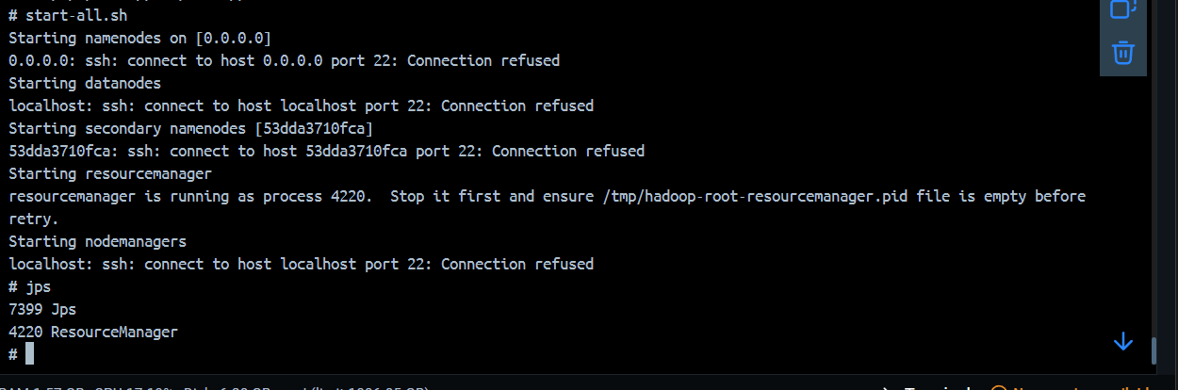

Trong quá trình chạy bị lỗi: ERROR: JAVA_HOME /usr/lib/jvm/java-11-openjdk-amd64 does not exist thì sửa như sau:

Nhập vào terminal:

$ export JAVA_HOME=/usr/lib/jvm/java-8-openjdk-amd64

Hoặc: ERROR: java.lang.NoClassDefFoundError org/apache/commons/lang/StringUtils

==> $ Tải thư viện commons-lang-2.6.jar (phiên bản tương thích với Sqoop 1.4.7)

Sau khi chạy được hoàn tất thì gõ lệnh:

|  |
| --- |
| sqoop import \  --direct \  --connect jdbc:mysql://host.docker.internal:3306/final_bigdata \  --username root --password 123456789 \  --table jobs \  --target-dir hdfs://dung-master:9000/test/skills \  --split-by id \  --num-mappers 1 \  --as-textfile |

Để có thể đưa dữ liệu từ MySql lên hadoop. Nếu được:  
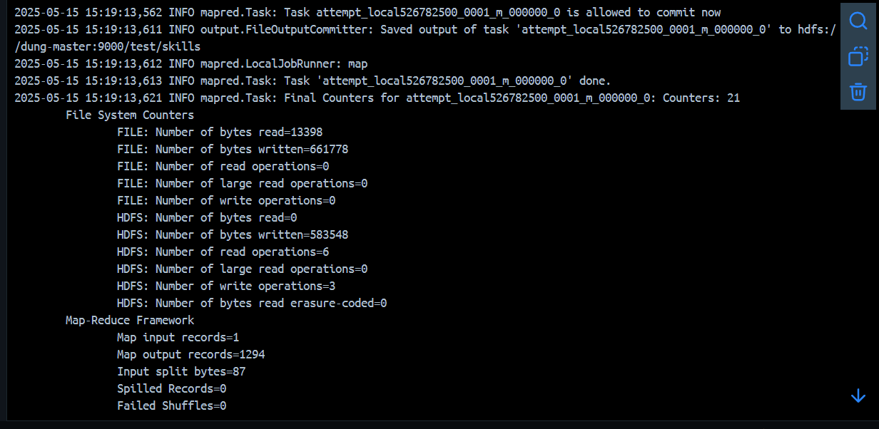

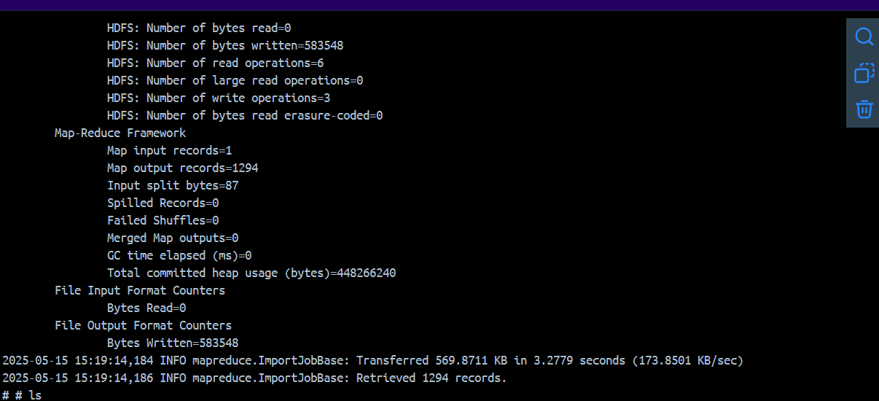

Sau đó, lên website: kiểm tra nếu thành công thì đã có thể có dữ liệu ở hadoop linux:

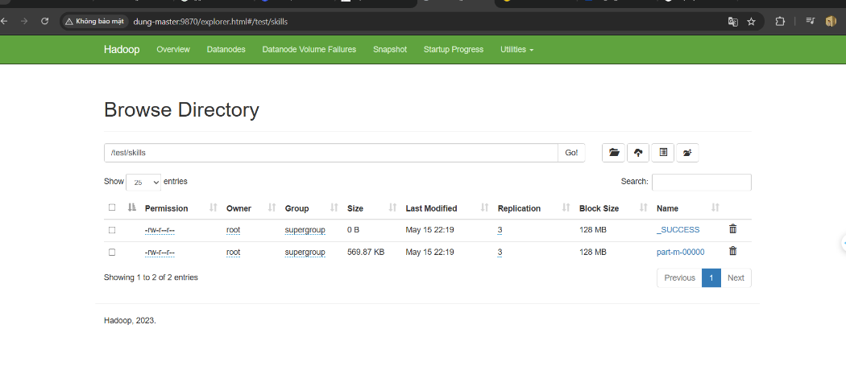

* 1. **TIỀN XỬ LÝ DỮ LIỆU (LÀM SẠCH DỮ LIỆU)**

Dữ liệu sau khi Crawl về từ Windows hoặc từ Ubuntu thì dữ liệu sẽ được lưu trữ ở MongoDB hoặc Hadoop của máy đó tùy theo yêu cầu của bài toán. Sau đó, dữ liệu sẽ được làm sạch bằng công cụ Python một công cụ mạnh mẽ cho việc đọc và xử lí dữ liệu phức tạp.

Ví dụ về tập dữ liệu sau khi Crawl sẽ có dạng:

|  |
| --- |
|  |

* Làm sạch trường dữ liệu requirement gồm 2 bước:
* Xóa các dữ liệu bị thừa: (Required hoặc Preferred) và trả về kết quả là 1 chuỗi bao gồm các dòng cần thiết.
* Lấy các kỹ năng cần thiết cho bảng Skill: mục tiêu dựa vào mô hình Ner để có thể tách dữ liệu cần thiết về ngành nghề cụ thể đó. Vd đã xóa dữ liệu thừa:

|  |
| --- |
| "requirements": "- Có kinh nghiệm làm việc với C#, .NET Core Framework, Entity Framework; (biết abp.io là một lợi thế)  - Có kinh nghiệm về phân tích thiết kế database SQL và NoSQL (ưu tiên PostgreSQL và MongoDB);  - Có kinh nghiệm làm việc với MicroService (biết Docker và AWS EC2 là một lợi thế)  - Có kiến thức cơ bản về ELK Stack;  - Biết sử dụng Git, GitFlow, phương pháp làm việc Agile/Scrum;  - Có khả năng tự phân tích và giải quyết vấn đề;  - Đọc hiểu và nghiên cứu tài liệu tiếng Anh;  - Chủ động và trách nhiệm trong công việc.", |

=> Từ đó ta có thể lấy các dữ liệu như C#, SQL, NoSQL, Docker,... để đưa vào model NER có thể tách ra các trường dữ liệu tương tự để có thể lưu vào bảng Skills giúp cải thiện hiệu suất truy vấn sau này.

* Chuẩn hóa về ngày thành ISO format: trong chuỗi có những kí tự không cần thiết cần phải chuẩn hóa nó về dạng chuẩn yy/mm/dd

|  |
| --- |
| * def parse_deadline(dl: str): * m = re.search(r'(\d{2}/\d{2}/\d{4})', dl) * return datetime.strptime(m.group(1), '%d/%m/%Y').date().isoformat() if m else None |

* Chuẩn hóa lương để có những mức lương cụ thể dễ dàng cho việc dự đoán cũng như phân tích dữ liệu sau này.

|  |
| --- |
| def normalize_salary(salary_str: str) -> int | None:  s = salary_str.lower()  # Loại bỏ trường hợp thoả thuận  if 'thoả thuận' in s or 'thỏa thuận' in s:  return None  # Xoá tất cả dấu phẩy (là dấu phân cách ngàn)  s_clean = s.replace(',', '')  # Tìm tất cả các số  nums = re.findall(r"\d+(?:\.\d+)?", s_clean)  if not nums:  return None  # Chuyển thành float  values = [float(n) for n in nums]  # Tính midpoint nếu nhiều số, hoặc giữ số đơn lẻ  val = sum(values) / len(values)  # Xác định đơn vị  if 'usd' in s_clean or '$' in s_clean:  multiplier = EXCHANGE_RATE  elif 'triệu' in s_clean:  multiplier = 1_000_000  else:  # mặc định VND  multiplier = 1  result = int(val * multiplier)  return result if result > 0 else None |

* Dữ liệu sau khi làm sạch có dạng

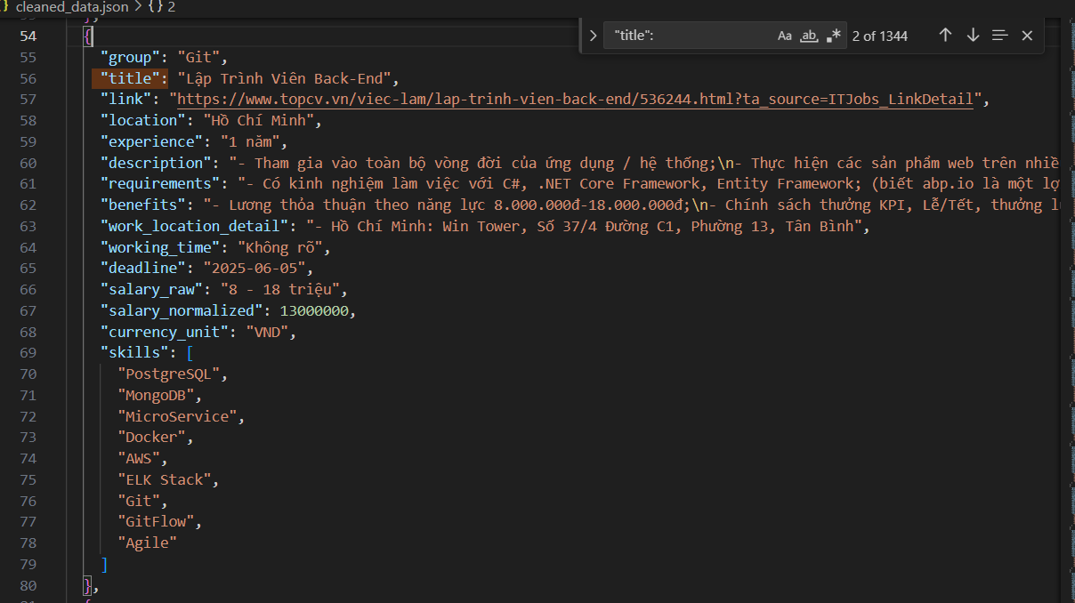

* 1. **LƯU TRỮ DỮ LIỆU: MySQL, SQLServer**

Dữ liệu sau khi được làm sạch sẽ đến quá trình lưu vào cơ sở dữ liệu nhằm mục đích cho các công việc truy vấn cũng như xử dụng dữ liệu sau này. Đối với các môi trường DBMS sẽ có những lợi thế khác nhau. Đối với MySQL đây là môi trường giúp cho việc truy vấn dễ dàng dữ liệu cũng như áp dụng sqoop để đưa dữ liệu lên hadoop tiện cho việc truy vấn dữ liệu. Đối với SQLServer sẽ giúp cho việc trực quan hóa dữ liệu thu thập thông qua công cụ mạnh mẽ như PowerBI.

Đầu tiên, lưu trữ dữ liệu với công cụ MySQL:

Dựa vào môi trường hãy xem cách tải MySQL ở đây: <https://itviec.com/blog/huong-dan-cai-dat-mysql-download/>

Sau khi tải về truy vập vào : $mysql –u root –p

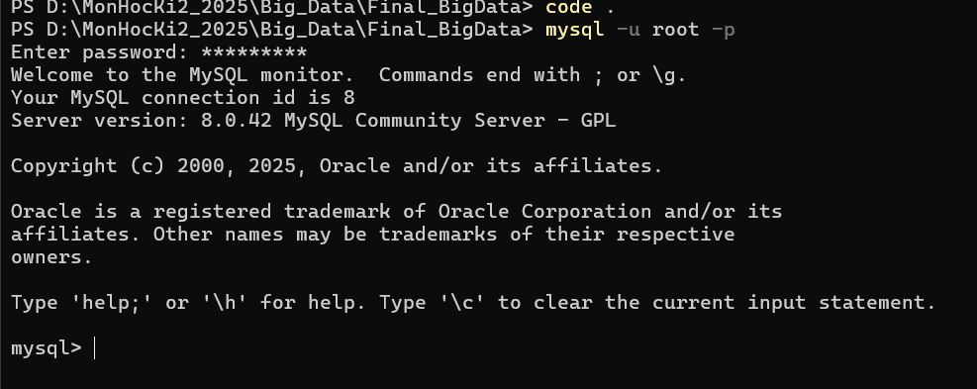

* Thêm các bảng chính sau khi làm sạch:

Bảng 1: nhóm các kĩ năng lại – gọi là category cũng được

|  |
| --- |
| CREATE TABLE skill_groups (  id INT AUTO_INCREMENT PRIMARY KEY,  name VARCHAR(100) NOT NULL UNIQUE  ) ENGINE=InnoDB CHARSET=utf8mb4; |

Bảng 2: Lưu từng kĩ năng cụ thể:

|  |
| --- |
| CREATE TABLE skills (  id INT AUTO_INCREMENT PRIMARY KEY,  name VARCHAR(100) NOT NULL UNIQUE  ) ENGINE=InnoDB CHARSET=utf8mb4; |

Bảng 3: gán kĩ năng vào từng nhóm

|  |
| --- |
| CREATE TABLE skill_details (  skill_id INT NOT NULL,  group_id INT NOT NULL,  PRIMARY KEY (skill_id, group_id),  FOREIGN KEY (skill_id) REFERENCES skills(id) ON DELETE CASCADE,  FOREIGN KEY (group_id) REFERENCES skill_groups(id) ON DELETE CASCADE  ) ENGINE=InnoDB CHARSET=utf8mb4; |

Bảng 4: bảng công việc chính

|  |
| --- |
| CREATE TABLE jobs (  id INT AUTO_INCREMENT PRIMARY KEY,  group_id INT NOT NULL, -- category của job  title VARCHAR(255) NOT NULL,  link TEXT,  location VARCHAR(255),  experience VARCHAR(100),  work_location_detail TEXT,  working_time VARCHAR(255),  deadline DATE,  salary_raw VARCHAR(100),  salary_normalized BIGINT,  currency_unit VARCHAR(10),  FOREIGN KEY (group_id) REFERENCES skill_groups(id)  ON DELETE RESTRICT  ) ENGINE=InnoDB CHARSET=utf8mb4; |

Bảng 5: Thông tin mô tả chi tiết: mô tả, yêu cầu, phúc lợi.

|  |
| --- |
| CREATE TABLE job_details (  id INT AUTO_INCREMENT PRIMARY KEY,  job_id INT NOT NULL,  description TEXT,  requirements TEXT,  benefits TEXT,  FOREIGN KEY (job_id) REFERENCES jobs(id) ON DELETE CASCADE  ) ENGINE=InnoDB CHARSET=utf8mb4; |

Bảng 6: Gán kỹ năng vào công việc (Job Skills)

|  |
| --- |
| CREATE TABLE job_skills (  job_id INT NOT NULL,  skill_id INT NOT NULL,  PRIMARY KEY (job_id, skill_id),  FOREIGN KEY (job_id) REFERENCES jobs(id) ON DELETE CASCADE,  FOREIGN KEY (skill_id) REFERENCES skills(id) ON DELETE CASCADE  ) ENGINE=InnoDB CHARSET=utf8mb4; |

* Sau đó, kiểm tra các bảng có trong database: $show tables;

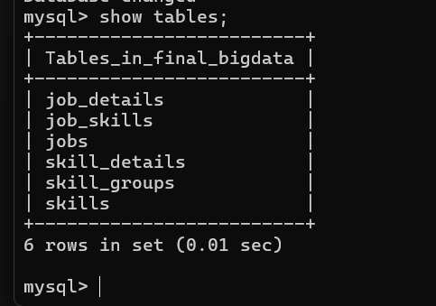

* Tiếp theo, thêm dữ liệu vào các bảng:

1. Cấu hình môi trường databse:

|  |
| --- |
| DB_CONFIG = {  "host": "localhost",  "user": "root",  "password": "123456789",  "database": "final_bigdata",  "charset": "utf8mb4"  } |

1. Load file sau khi làm sạch

|  |
| --- |
| # Load file cleaned_data.json sau khi đã làm sạch dữ liệu  with open(r"D:\MonHocKi2_2025\Big_Data\Final_BigData\cleaned_data.json", "r", encoding="utf-8") as f:  jobs = json.load(f) |

1. Thêm vào bảng

* Skill_groups

|  |
| --- |
| groups = set(j['group'] for j in jobs)  category_ids = {}  for g in groups:  cur.execute("INSERT IGNORE INTO skill_groups(name) VALUES (%s)", (g,))  conn.commit()  cur.execute("SELECT id, name FROM skill_groups")  for cid, cname in cur.fetchall():  category_ids[cname] = cid |

* Skills:

|  |
| --- |
| skill_set = {skill for job in jobs for skill in job['skills']}  skill_ids = {}  for s in skill_set:  cur.execute("INSERT IGNORE INTO skills(name) VALUES (%s)", (s,))  conn.commit()  cur.execute("SELECT id, name FROM skills")  for sid, sname in cur.fetchall():  skill_ids[sname] = sid |

* Skill_detail:

|  |
| --- |
| for job in jobs:  gid = category_ids[job['group']]  for s in job['skills']:  sid = skill_ids.get(s)  if sid:  cur.execute(  "INSERT IGNORE INTO skill_details(skill_id, group_id) VALUES (%s, %s)",  (sid, gid)  )  conn.commit() |

* Jobs và các bảng liên quan đến Jobs:

|  |
| --- |
| for job in jobs:  # parse deadline  dl = job.get('deadline')  deadline = datetime.strptime(dl, "%Y-%m-%d").date() if dl else None  # insert into jobs with group_id  group_id = category_ids[job['group']]  cur.execute(  """  INSERT INTO jobs(  group_id, title, link, location,  experience, work_location_detail, working_time,  deadline, salary_raw, salary_normalized, currency_unit  ) VALUES (%s,%s,%s,%s,%s,%s,%s,%s,%s,%s,%s)  """, (  group_id,  job['title'], job['link'], job['location'],  job['experience'], job['work_location_detail'], job['working_time'],  deadline,  job['salary_raw'], job['salary_normalized'], job['currency_unit']  )  )  job_id = cur.lastrowid  # thêm dữ liệu cho Job_detals  cur.execute(  "INSERT INTO job_details(job_id, description, requirements, benefits) VALUES (%s,%s,%s,%s)",  (job_id, job['description'], job['requirements'], job['benefits'])  )  # Thêm dữ liệu cho bảng job_skills  for s in job['skills']:  sid = skill_ids.get(s)  if sid:  cur.execute(  "INSERT IGNORE INTO job_skills(job_id, skill_id) VALUES (%s, %s)",  (job_id, sid)  ) |

* Tiếp theo, đối với SQLServer:

Cách cài đặt tương tự: [**https://kb.pavietnam.vn/huong-dan-cai-dat-sql-server-2022.html**](https://kb.pavietnam.vn/huong-dan-cai-dat-sql-server-2022.html)

- Ta sẽ thêm các bảng vào sql server:

|  |
| --- |
| USE Big_Data;  GO  -- 1. Bảng nhóm kỹ năng (skill_groups)  CREATE TABLE dbo.skill_groups (  id INT IDENTITY(1,1) PRIMARY KEY,  name NVARCHAR(100) NOT NULL UNIQUE  );  GO    -- 2. Bảng kỹ năng (skills)  CREATE TABLE dbo.skills (  id INT IDENTITY(1,1) PRIMARY KEY,  name NVARCHAR(100) NOT NULL UNIQUE  );  GO    -- 3. Bảng chi tiết gán kỹ năng vào nhóm (skill_details)  CREATE TABLE dbo.skill_details (  skill_id INT NOT NULL,  group_id INT NOT NULL,  CONSTRAINT PK_skill_details PRIMARY KEY CLUSTERED (skill_id, group_id),  CONSTRAINT FK_skill_details_skill FOREIGN KEY (skill_id) REFERENCES dbo.skills(id) ON DELETE CASCADE,  CONSTRAINT FK_skill_details_group FOREIGN KEY (group_id) REFERENCES dbo.skill_groups(id) ON DELETE CASCADE  );  GO    -- 4. Bảng công việc chính (jobs)  CREATE TABLE dbo.jobs (  id INT IDENTITY(1,1) PRIMARY KEY,  group_id INT NOT NULL, -- category của job  title NVARCHAR(255) NOT NULL,  link NVARCHAR(MAX),  location NVARCHAR(255),  experience NVARCHAR(100),  work_location_detail NVARCHAR(MAX),  working_time NVARCHAR(255),  deadline DATE,  salary_raw NVARCHAR(100),  salary_normalized BIGINT,  currency_unit NVARCHAR(10),  CONSTRAINT FK_jobs_group FOREIGN KEY (group_id) REFERENCES dbo.skill_groups(id) ON DELETE NO ACTION  );  GO    -- 5. Bảng mô tả chi tiết công việc (job_details)  CREATE TABLE dbo.job_details (  id INT IDENTITY(1,1) PRIMARY KEY,  job_id INT NOT NULL,  description NVARCHAR(MAX),  requirements NVARCHAR(MAX),  benefits NVARCHAR(MAX),  CONSTRAINT FK_job_details_job FOREIGN KEY (job_id) REFERENCES dbo.jobs(id) ON DELETE CASCADE  );  GO    -- 6. Bảng gán kỹ năng vào công việc (job_skills)  CREATE TABLE dbo.job_skills (  job_id INT NOT NULL,  skill_id INT NOT NULL,  CONSTRAINT PK_job_skills PRIMARY KEY CLUSTERED (job_id, skill_id),  CONSTRAINT FK_job_skills_job FOREIGN KEY (job_id) REFERENCES dbo.jobs(id) ON DELETE CASCADE,  CONSTRAINT FK_job_skills_skill FOREIGN KEY (skill_id) REFERENCES dbo.skills(id) ON DELETE CASCADE  );  GO |

* Thêm dữ liệu vào database:

Kết nối với SqlServer:

|  |
| --- |
| conn = pyodbc.connect(  "DRIVER={ODBC Driver 17 for SQL Server};"  "SERVER=localhost;"  "DATABASE=Big_Data;"  "Trusted_Connection=yes;"  )  cur = conn.cursor() |

Load Json:

|  |
| --- |
| with open(r"D:\MonHocKi2_2025\Big_Data\Final_BigData\cleaned_data.json", "r", encoding="utf-8") as f:  jobs = json.load(f) |

Skill_group:

|  |
| --- |
| category_ids = {}  for name in {j['group'].strip() for j in jobs}:  cur.execute("""  IF NOT EXISTS (SELECT 1 FROM dbo.skill_groups WHERE name = ?)  INSERT INTO dbo.skill_groups(name) VALUES (?)  """, (name, name))  # không commit ở đây  cur.execute("SELECT id, name FROM dbo.skill_groups")  for cid, cname in cur.fetchall():  category_ids[cname] = cid |

Skill:

|  |
| --- |
| skill_ids = {}  for skill in {s.strip() for j in jobs for s in j['skills']}:  cur.execute("""  IF NOT EXISTS (SELECT 1 FROM dbo.skills WHERE name = ?)  INSERT INTO dbo.skills(name) VALUES (?)  """, (skill, skill))  cur.execute("SELECT id, name FROM dbo.skills")  for sid, sname in cur.fetchall():  skill_ids[sname] = sid |

Skill_detail:

|  |
| --- |
| for j in jobs:  gid = category_ids[j['group'].strip()]  for raw_s in j['skills']:  sid = ensure_skill(raw_s)  cur.execute("""  IF NOT EXISTS (  SELECT 1 FROM dbo.skill_details  WHERE skill_id = ? AND group_id = ?  )  INSERT INTO dbo.skill_details(skill_id, group_id) VALUES (?, ?)  """, (sid, gid, sid, gid)) |

Bảng Jobs và các bảng liên quan:

|  |
| --- |
| for j in jobs:  # parse deadline  dl = j.get('deadline')  deadline = datetime.strptime(dl, "%Y-%m-%d").date() if dl else None  # 5.1 Insert vào jobs và lấy job_id  sql_insert_job = """  INSERT INTO dbo.jobs(  group_id, title, link, location,  experience, work_location_detail, working_time,  deadline, salary_raw, salary_normalized, currency_unit  )  OUTPUT INSERTED.id  VALUES (?,?,?,?,?,?,?,?,?,?,?)  """  params = (  category_ids[j['group'].strip()],  j['title'], j['link'], j['location'],  j['experience'], j['work_location_detail'], j['working_time'],  deadline,  j['salary_raw'], j['salary_normalized'], j['currency_unit']  )  cur.execute(sql_insert_job, params)  job_id = cur.fetchone()[0]  # 5.2 Insert vào job_details  cur.execute("""  INSERT INTO dbo.job_details(job_id, description, requirements, benefits)  VALUES (?,?,?,?)  """, (job_id, j['description'], j['requirements'], j['benefits']))  # 5.3 Insert vào job_skills  for raw_s in j['skills']:  sid = ensure_skill(raw_s)  cur.execute("""  IF NOT EXISTS (  SELECT 1 FROM dbo.job_skills WHERE job_id = ? AND skill_id = ?  )  INSERT INTO dbo.job_skills(job_id, skill_id) VALUES (?, ?)  """, (job_id, sid, job_id, sid)) |

* 1. **TRỰC QUAN HÓA DỮ LIỆU TRÊN POWERBI:**
* Vào visual studio 2022 và tải các môi trường như ảnh sau nếu chưa có:

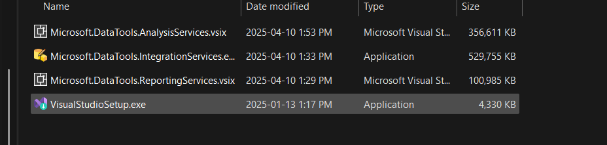

* Sau khi tải xong nhấn vào:

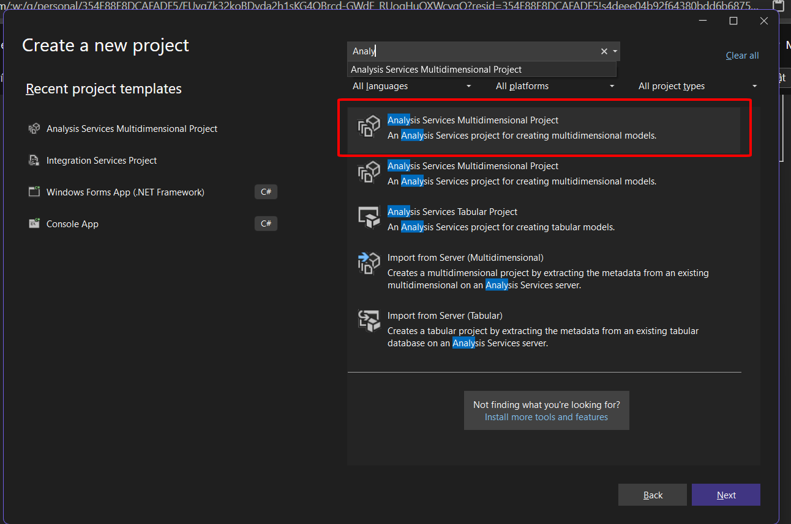

* Nhấn next - đặt tên theo đồ án + create:

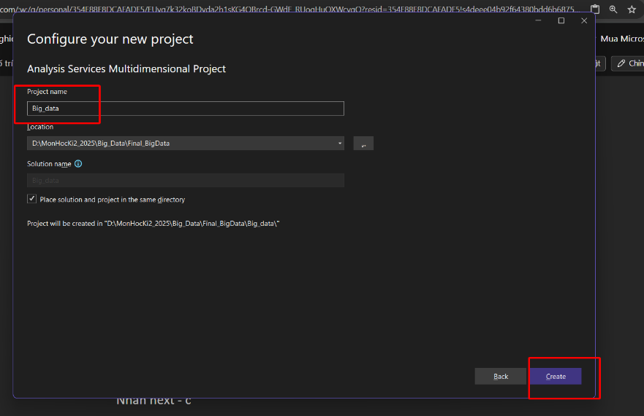

* Sau đó, sẽ vào màn hình chính:

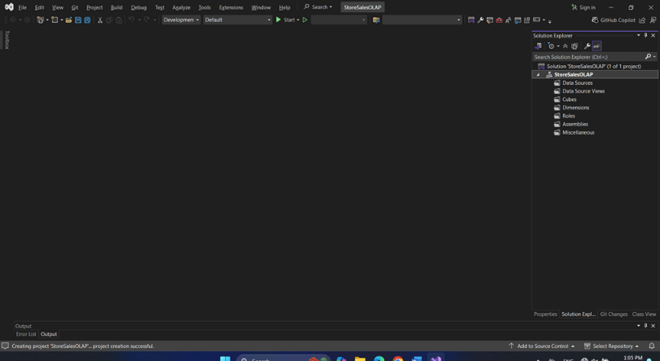

* Kết nối đến Analysis Services Server

Right click vào “**Data Connections**” ở mục **Server Explorer** chọn “**Add Connection …”** sẽ xuất hiện dialog “**Choose Data Source**”, chọn “**Microsoft SQL Server**” và click “**Continue**”.

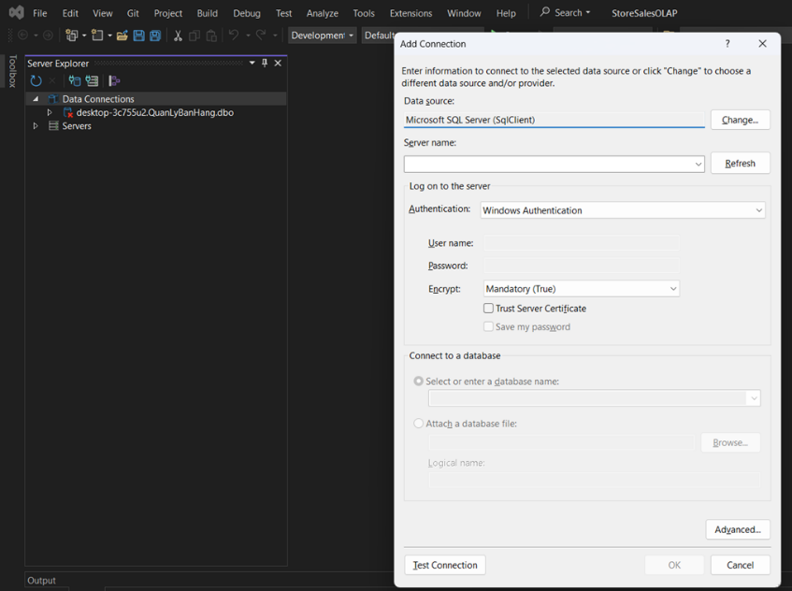

* Xuất hiện dialog “Add Connection”, chọn “Data Source”, “Server name” và “database name” phù hợp. Click OK.

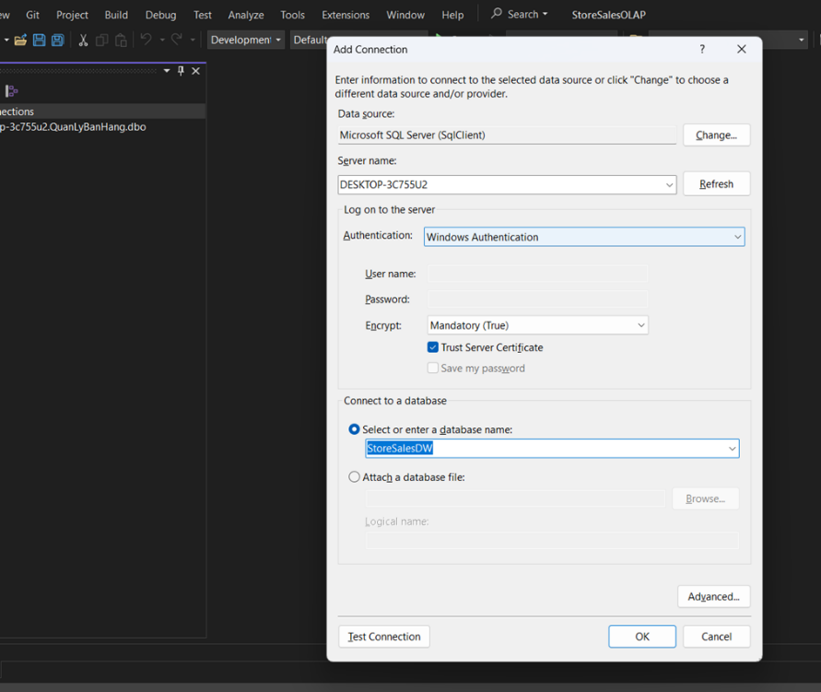

* Trở lại màn hình chính, ta sẽ thấy thông tin về “Data Connections” được cập nhật và hiển thị như hình sau:

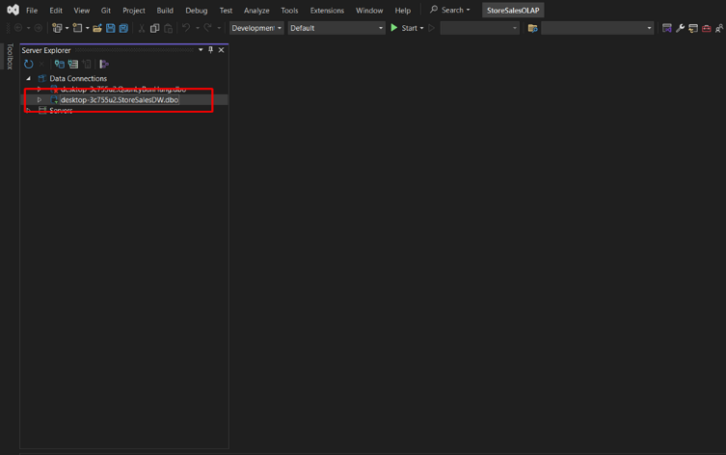

* Tạo cube: Right-click vào “Data Source” ở Solution Explorer và click New Data Source… sẽ xuất hiện Data Source Wizard dialog.

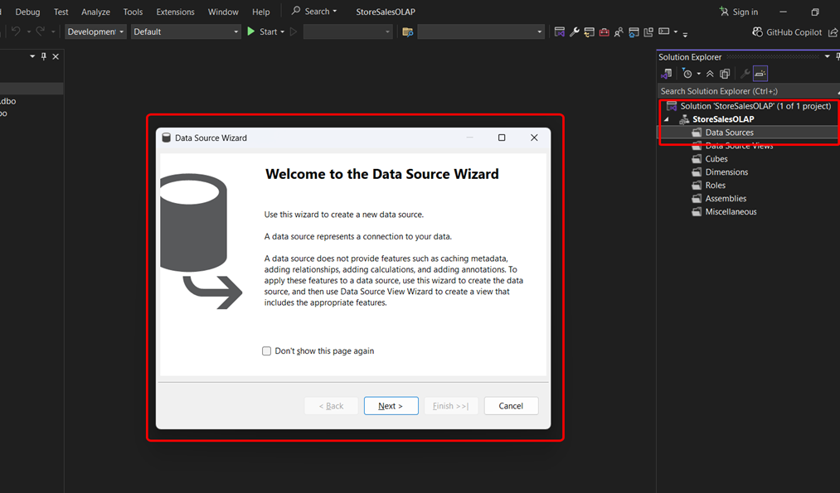

* Click Next. Chọn option “**Create a data source based on an existing or new connection**” và click New…

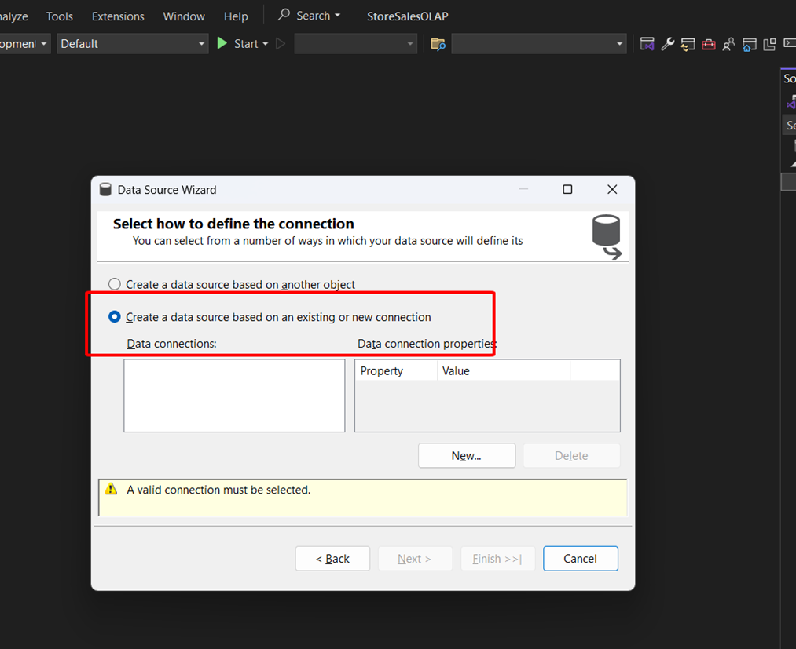

* Chọn **big_data** connection vừa mới tạo và click **Next**

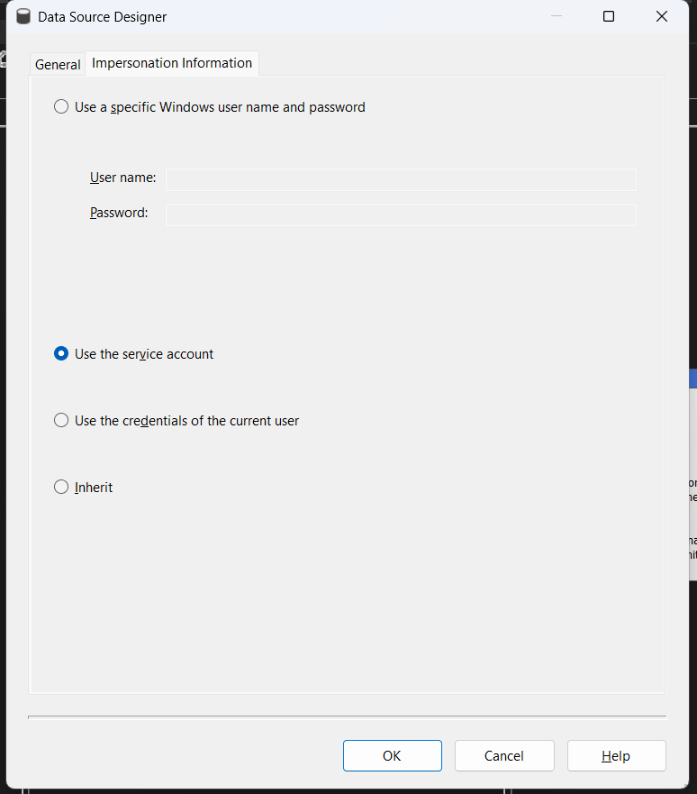

* Nhấn Ok. Chọn datasource + nhấn new datasource:

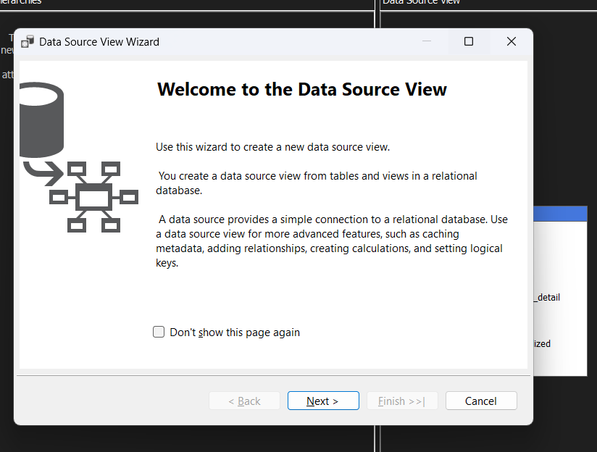

* Nhấn Next, next

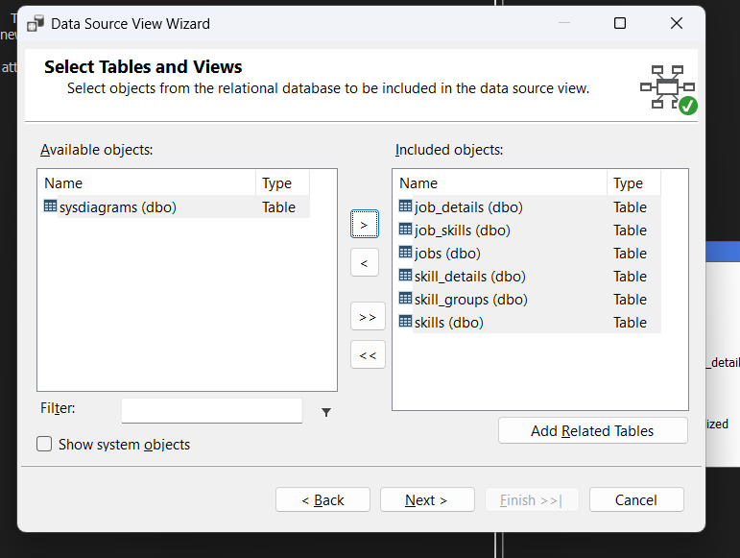

* Chọn các bảng nhấn next, sau đó nhấn finish:

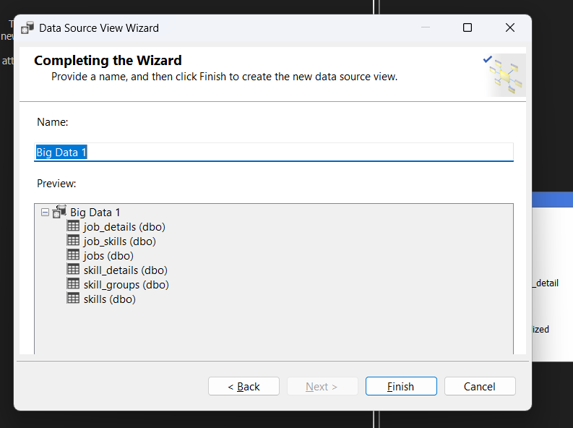

* Các bảng Datasource View sẽ hiện ra:

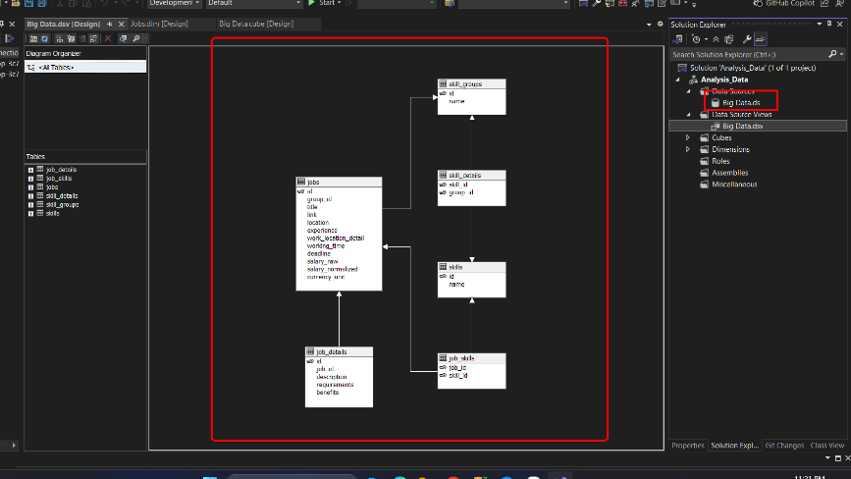

* Tương tự cho bảng Cube:

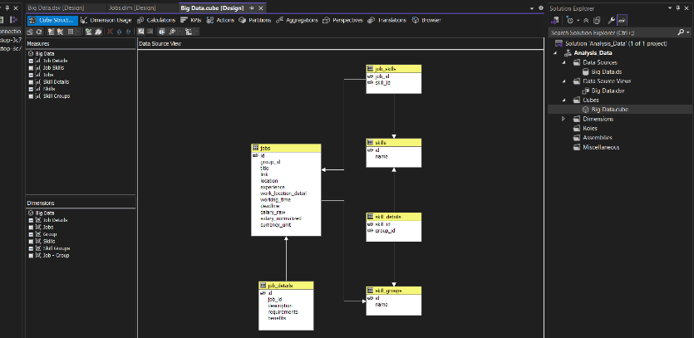

* Sau đó, sẽ thấy các bảng dimension tương ứng:

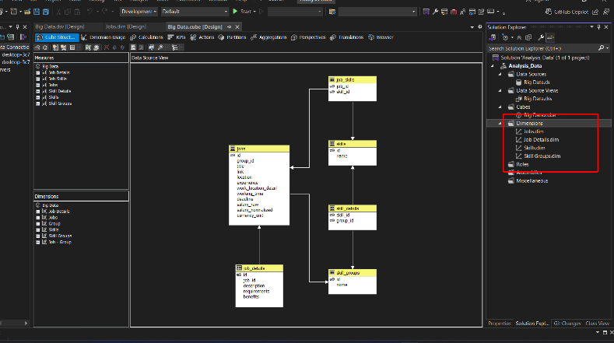

* Sau đó, kéo các trường dữ liệu từ Jobs qua Attribute, và kéo qua Hierarchies:

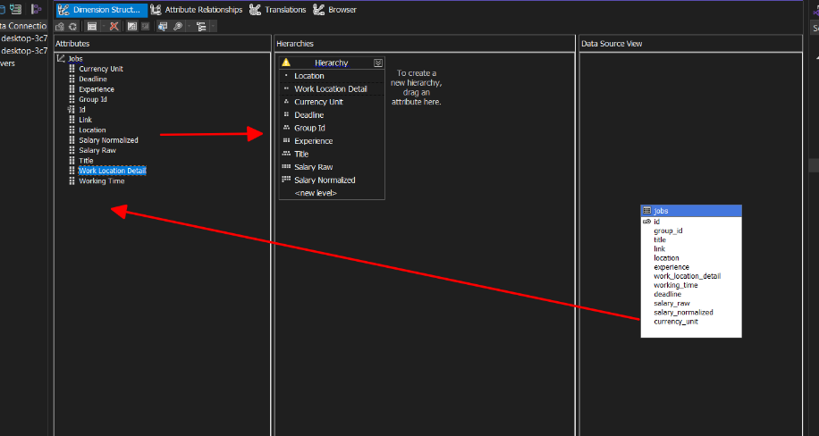

* Nhấn biểu tượng  để chạy -> nhấn Run
* Nếu thấy màn hình như sau thì có nghĩa là đã hoàn thành, nếu không hãy cài đặt thư viện theo: <https://www.youtube.com/watch?v=oy_cIH9lJpU>

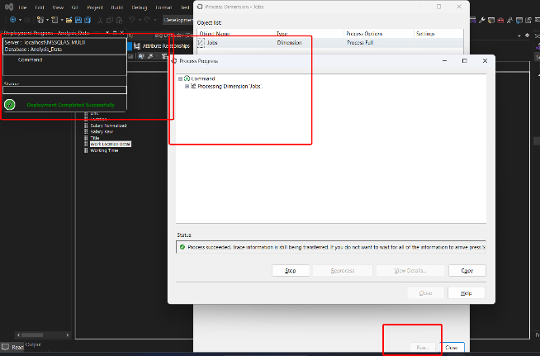

* Làm tương tự cho các bảng Dim còn lại:

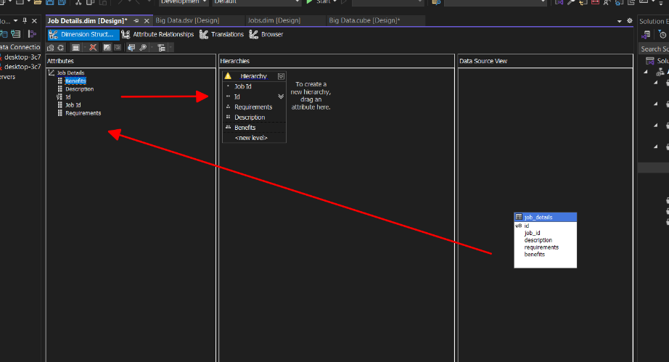

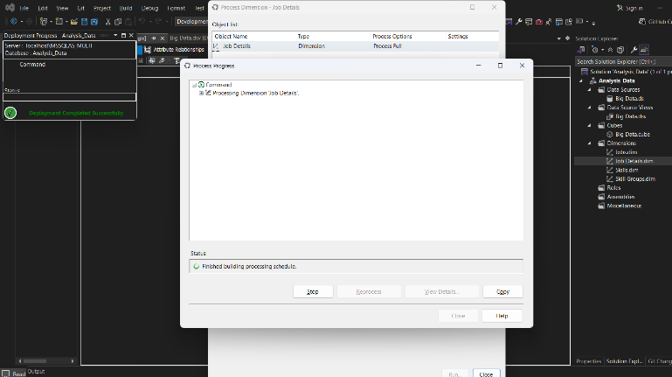

* Skill:

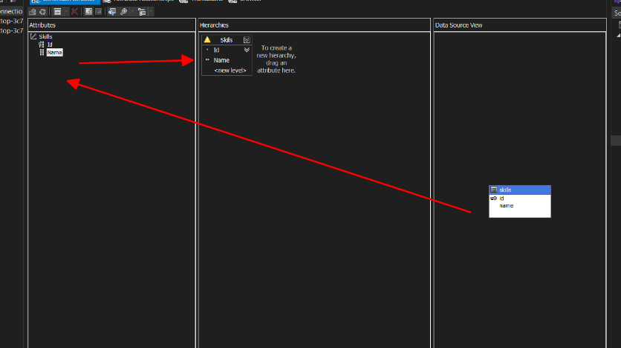

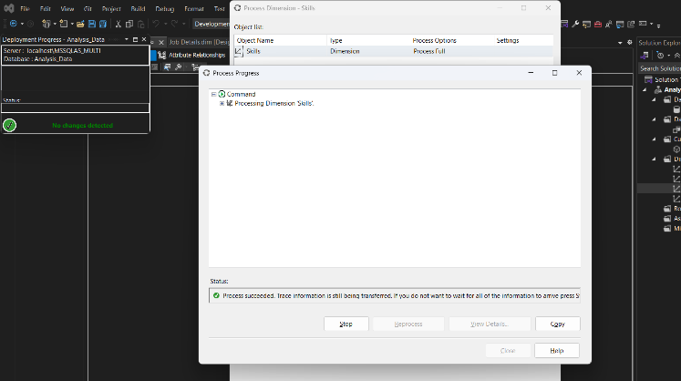

* Skill_Group:

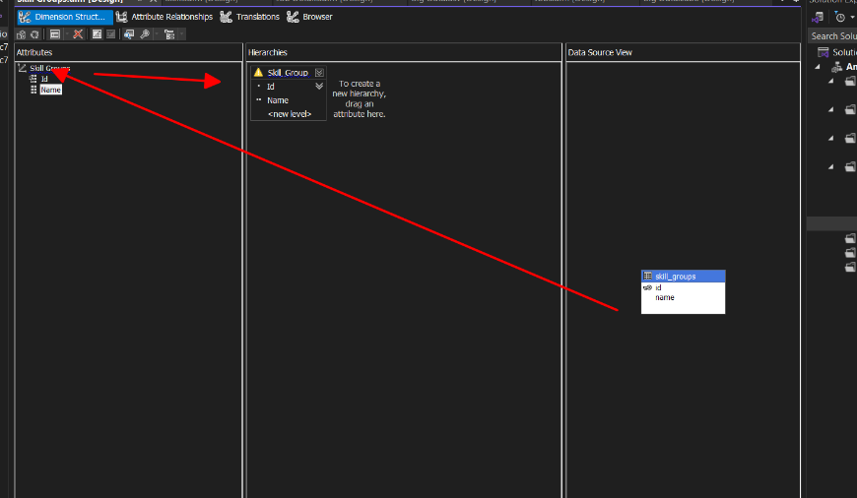

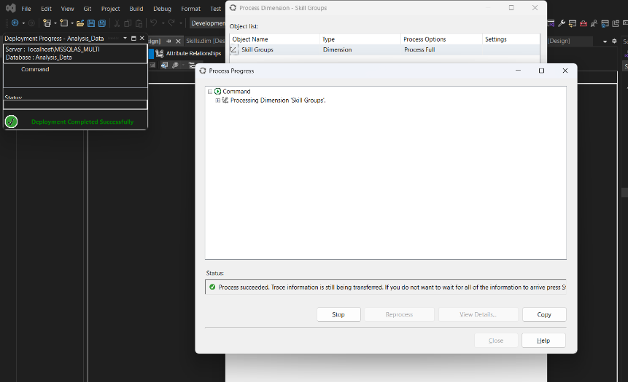

* Kết nối tới SQL server kiểm tra

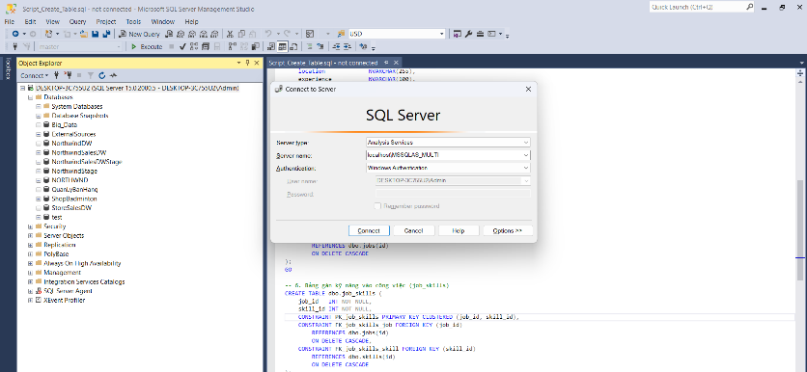

* Đã có database này:

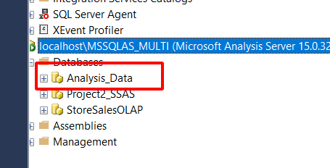

* Sau đó tải PowerBI để trực quan hóa dữ liệu: <https://www.microsoft.com/vi-vn/download/details.aspx?id=58494>
* Import dữ liệu Get Data -> analysis Service:

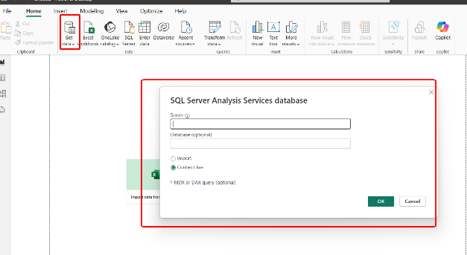

Nhập tên database và tên bảng:

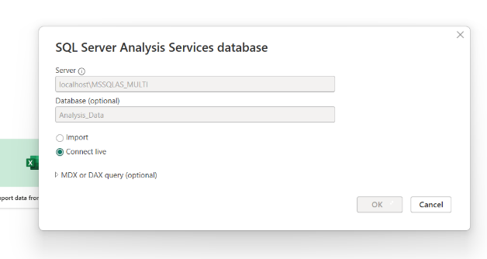

* Chọn vào tên đồ án -> nhấn ok:

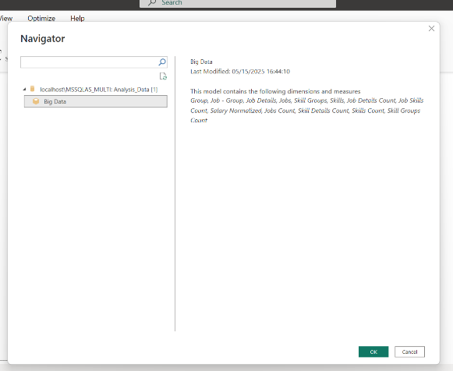

* Tiền lương lớn nhất được xếp bởi tên:

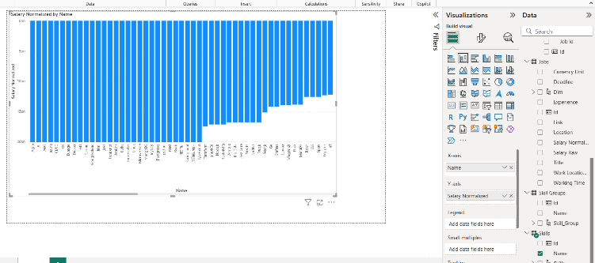

* Công cụ được tuyển nhiều nhất:

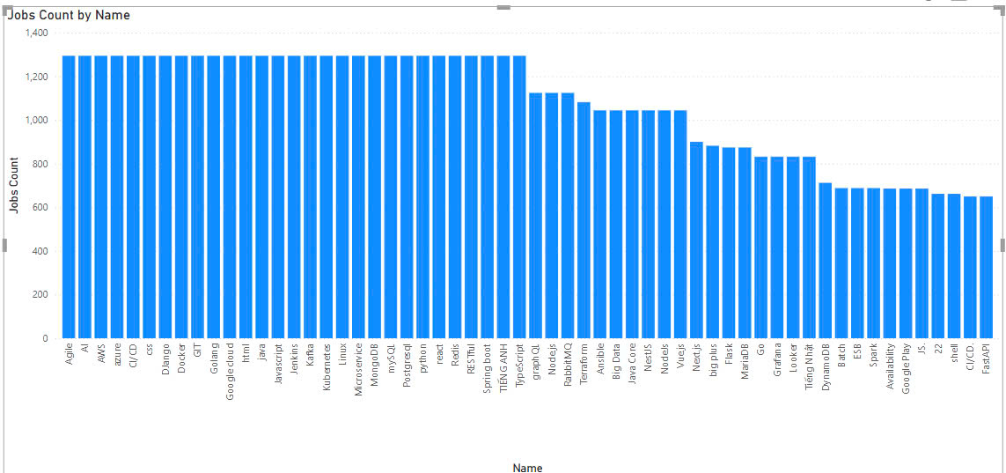

* Tỷ lệ công việc theo kinh nghiệm yêu cầu:

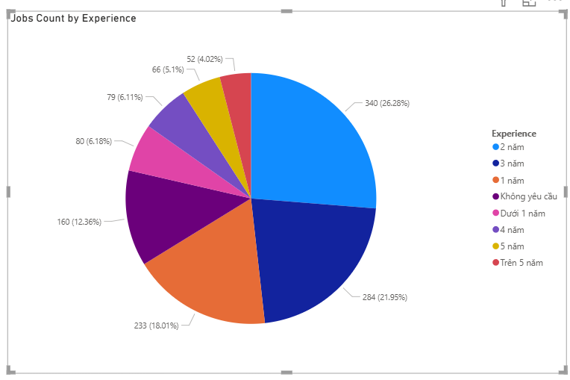

* 1. **CRAWL DATA TỪ UBUNTU VÀ ĐƯA DỮ LIỆU LÊN MONGODB**

**Tải chrome:**

$ wget <https://dl.google.com/linux/direct/google-chrome-stable_current_amd64.deb>

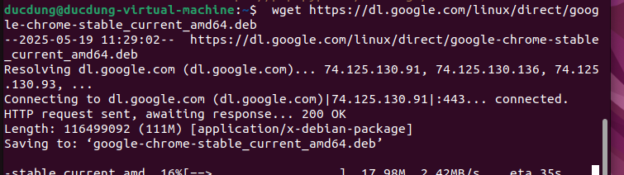 $ sudo apt install ./google-chrome-stable_current_amd64.deb

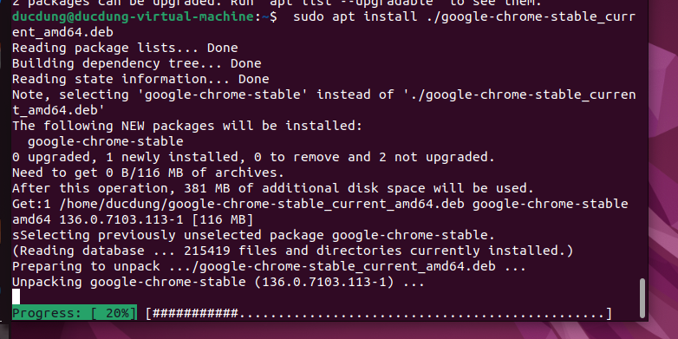=> kiểm tra: google-chrome –version

Cài đặt ChromeDriver

Unzip : sudo apt install unzip

wget <https://storage.googleapis.com/chrome-for-testing-public/115.0.5790.170/linux64/chromedriver-linux64.zip>

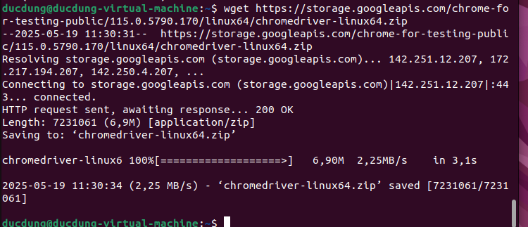 unzip chromedriver-linux64.zip

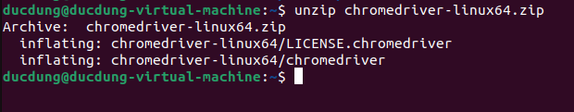 sudo mv chromedriver-linux64/chromedriver /usr/local/bin/

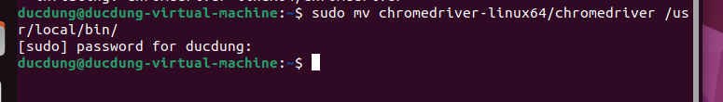 sudo chmod +x /usr/local/bin/chromedriver

 Cài thư viện python: pip install undetected-chromedriver selenium selenium-stealth

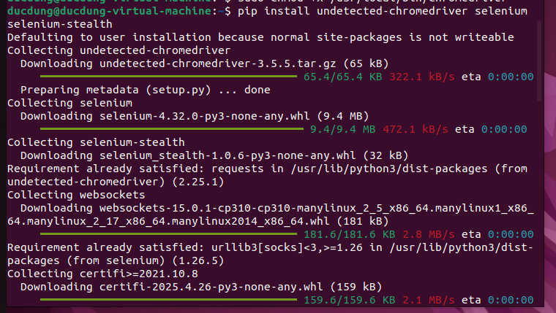 $ sudo apt dist-upgrade –y

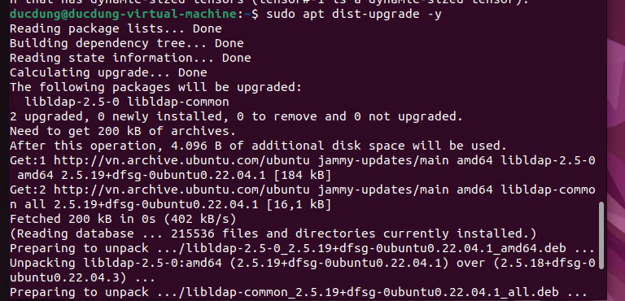 **Cài đặt các gói thư viện bắt buộc cho Mongo**

$ sudo apt install gnupg

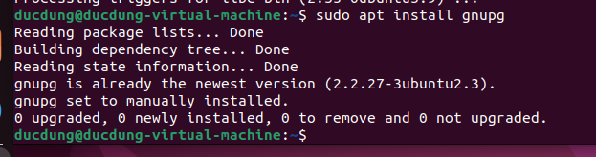 **Cài đặt thư viện libssl1**

$ wget <http://archive.ubuntu.com/ubuntu/pool/main/o/openssl/libssl1.1_1.1.0g-2ubuntu4_amd64.deb>

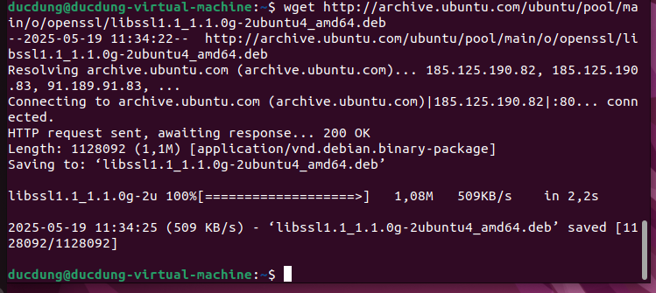 $ sudo dpkg -i libssl1.1_1.1.0g-2ubuntu4_amd64.deb

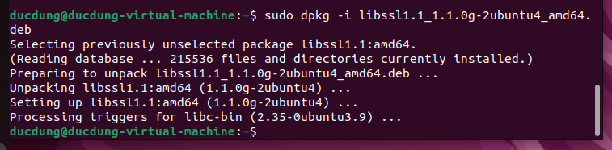 **Cài đặt MongoDB**

Vào <https://www.mongodb.com/docs/manual/tutorial/install-mongodb-on-ubuntu/> tìm hướng dẫn cài đặt ***Install MongoDB Community Edition*** và làm theo các bước.

B1: sudo apt-get install gnupg curl

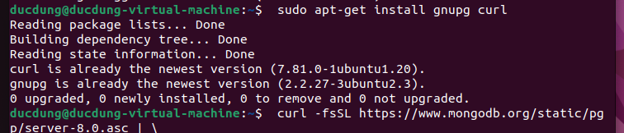 B2: curl -fsSL <https://www.mongodb.org/static/pgp/server-8.0.asc> | \

$ sudo gpg -o /usr/share/keyrings/mongodb-server-8.0.gpg \ --dearmor

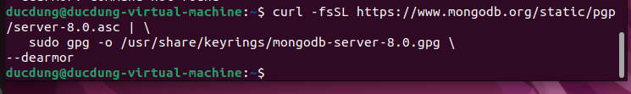 B3: gõ lệnh: cat/etc/lsb-release =>  để xem bản nào sau đó chọn mục và nhập lệnh sau: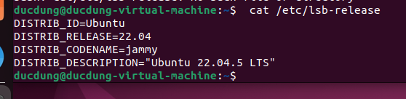

echo "deb [ arch=amd64,arm64 signed-by=/usr/share/keyrings/mongodb-server-8.0.gpg ] <https://repo.mongodb.org/apt/ubuntu> jammy/mongodb-org/8.0 multiverse" | sudo tee /etc/apt/sources.list.d/mongodb-org-8.0.list

deb [ arch=amd64,arm64 signed-by=/usr/share/keyrings/mongodb-server-8.0.gpg ] <https://repo.mongodb.org/apt/ubuntu> jammy/mongodb-org/8.0 multiverse

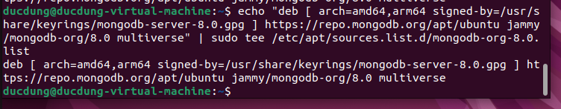 B4: update lại: sudo apt-get update

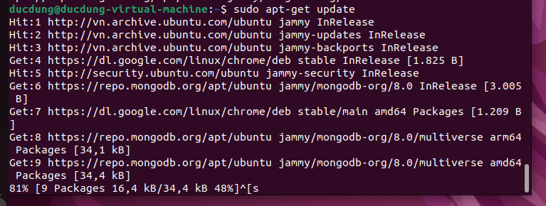 B5: cài đặt mongodb: sudo apt-get install -y mongodb-org

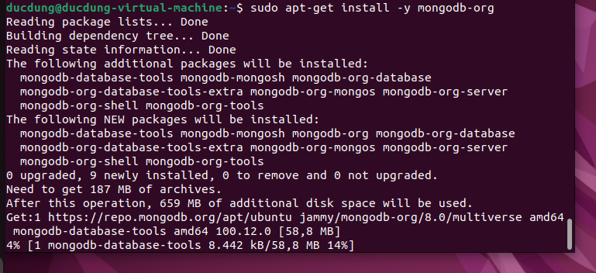 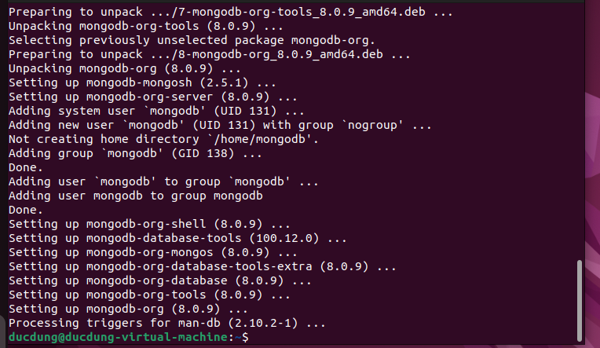 => Cài đặt xong

**Khởi động Mongo Service**

$ sudo systemctl start mongod.service



**Khởi động lại dịch vụ**

$ sudo systemctl restart mongod

 **Tự khởi động cùng hệ thống : cái này có thể chưa cần thiết vì sẽ gây nặng máy nếu máy có RAM yếu**

$ sudo systemctl enable mongod

 $ sudo systemctl status mongod

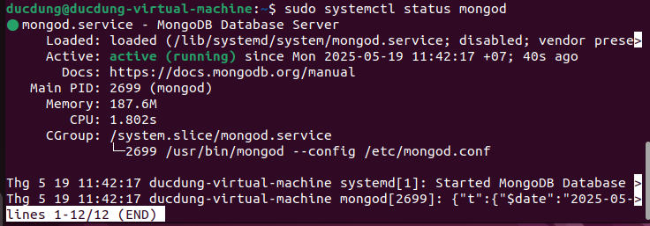

**Sử dụng Mongo**

$ mongosh

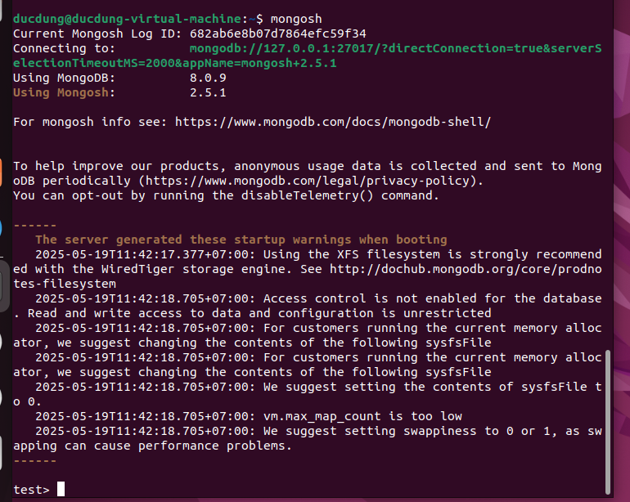

**Thoát khởi Mongo**

$ exit

**2.8.1. Crawl data**

**Tạo project mới:** scrapy startproject final_crawl

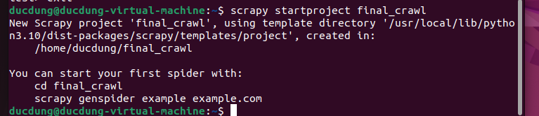 Chuyển vào thư mục vừa khởi tạo 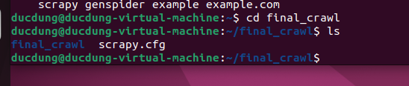

Tạo thư mục: $ scrapy genspider top_cv  <https://www.topcv.vn/viec-lam-it>

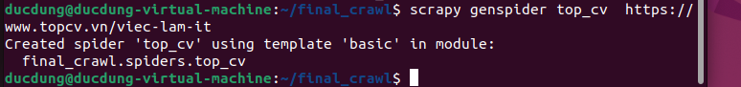 Chuyển vào thư mục đấy để làm việc - chỉnh sửa file topcv.py:

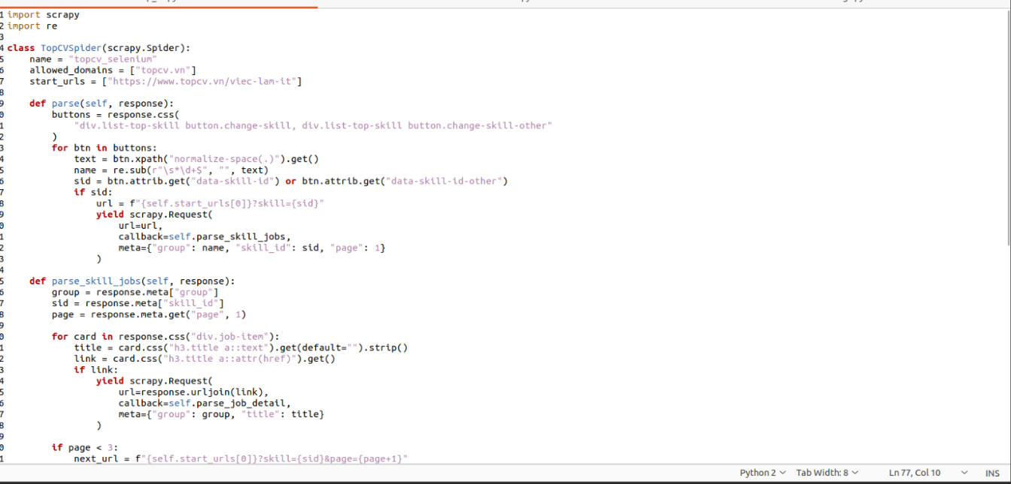 Chỉnh sửa file middelware.py :

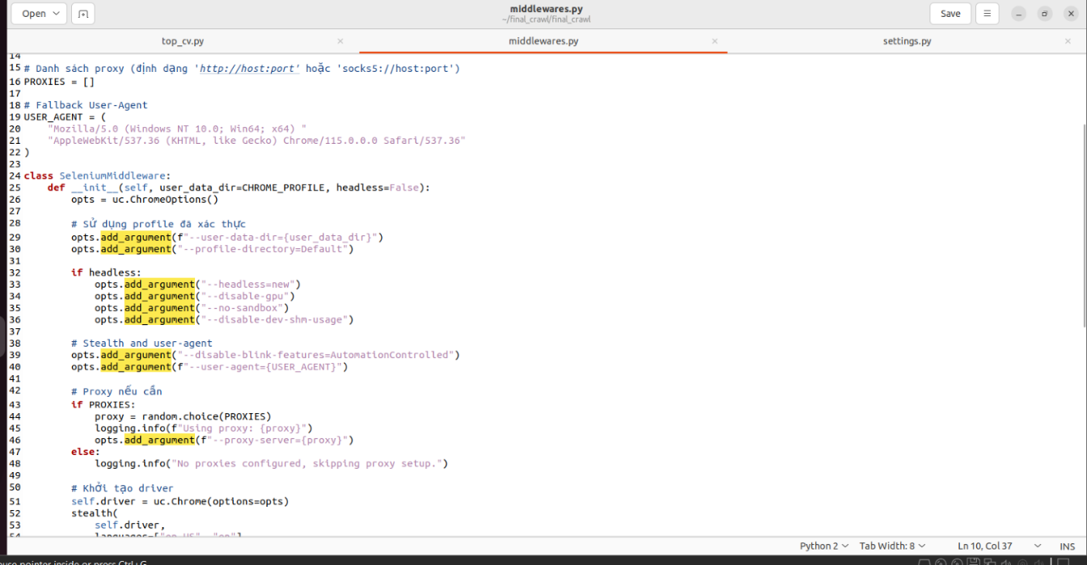 Chỉnh sửa file setting:

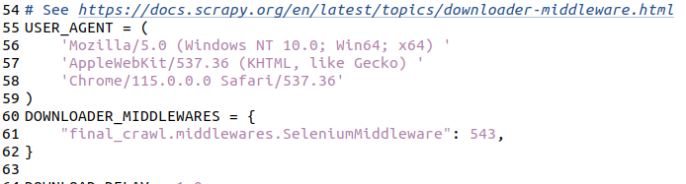 Chạy file: scrapy crawl topcv_selenium -o topcv.json

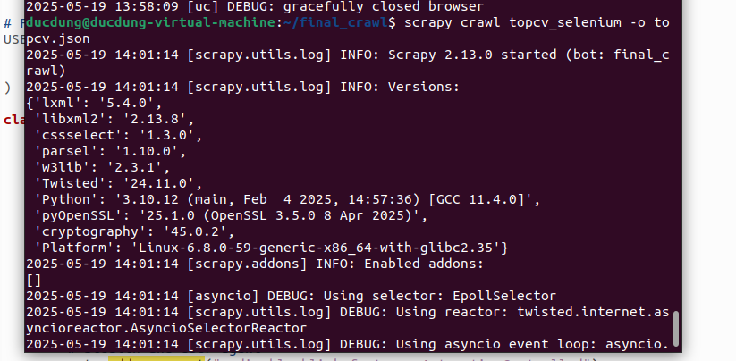 Dữ liệu sau khi crawl: kiểm tra ở topcv.json:

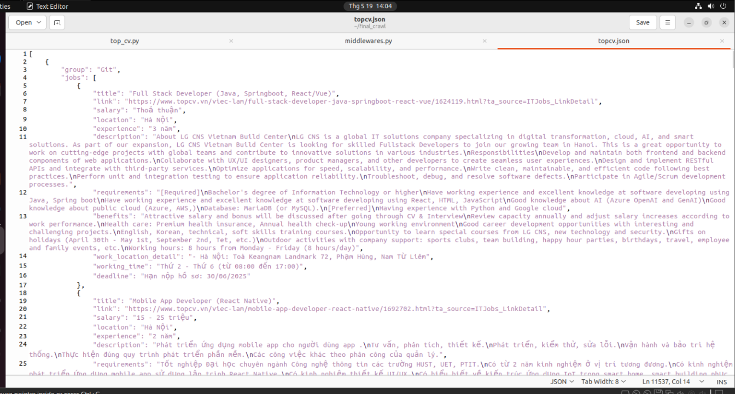=> hoàn thiện việc crawl data ở ubuntu:

Đưa dữ liệu crawl lên mongodb cloud: tạo cluster:

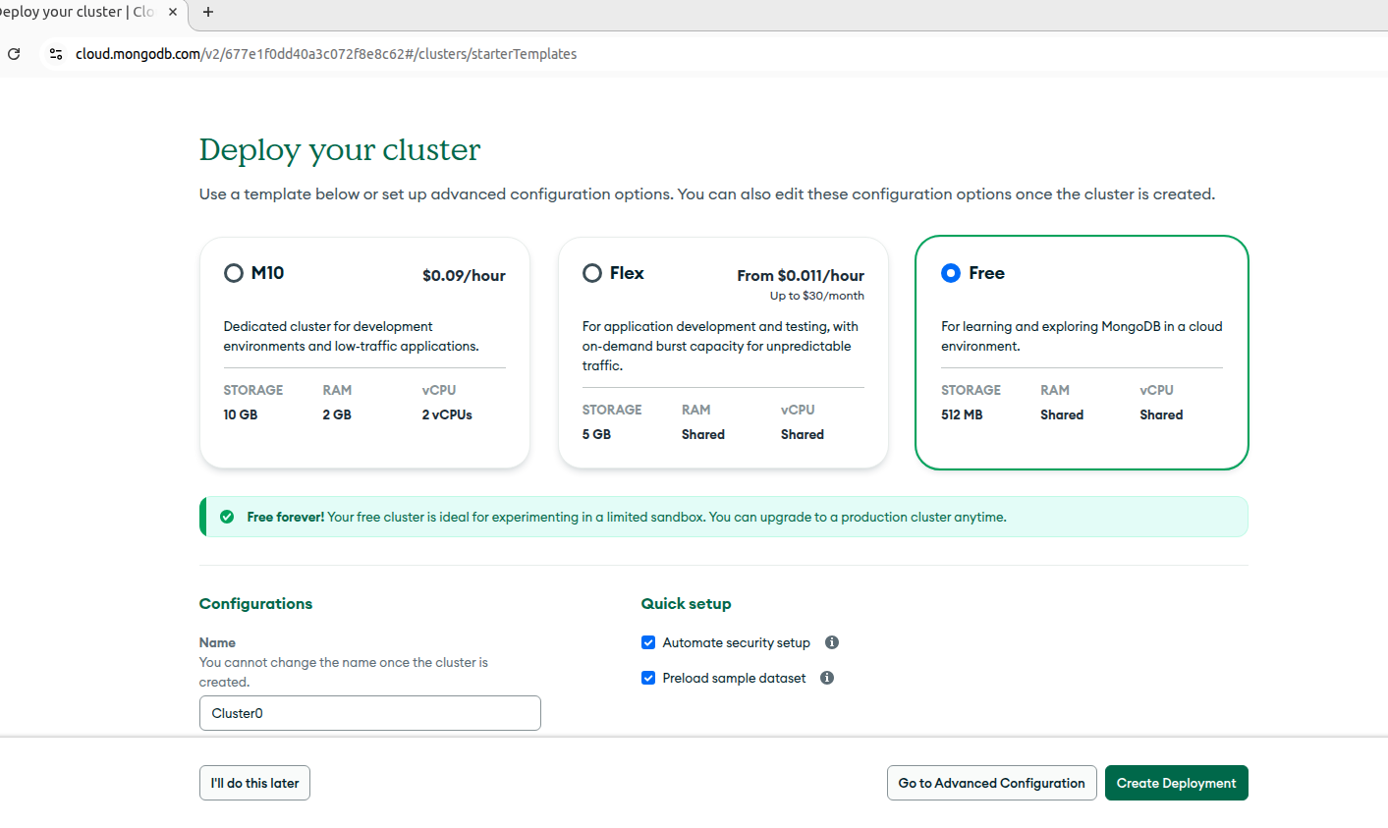

Tạo 1 connect cluster mới:

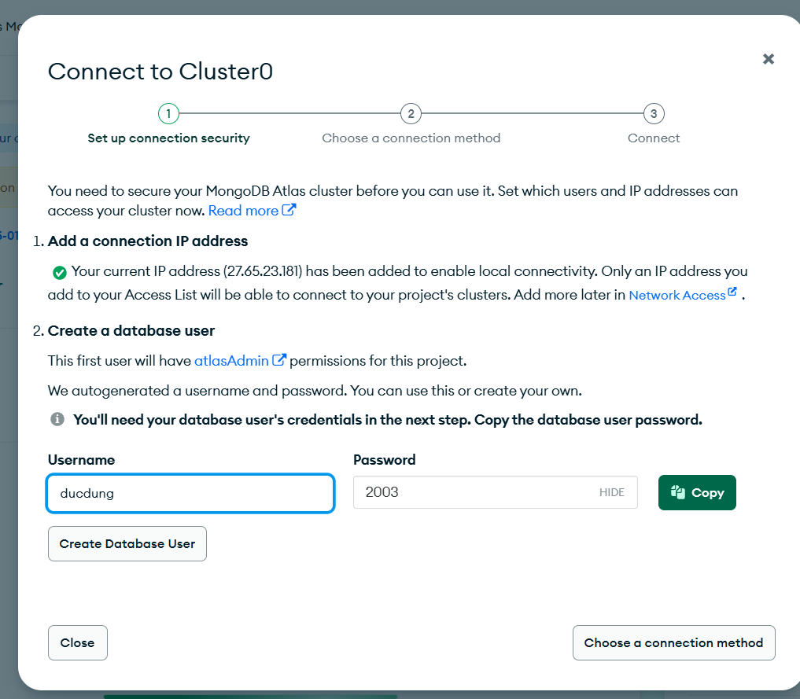

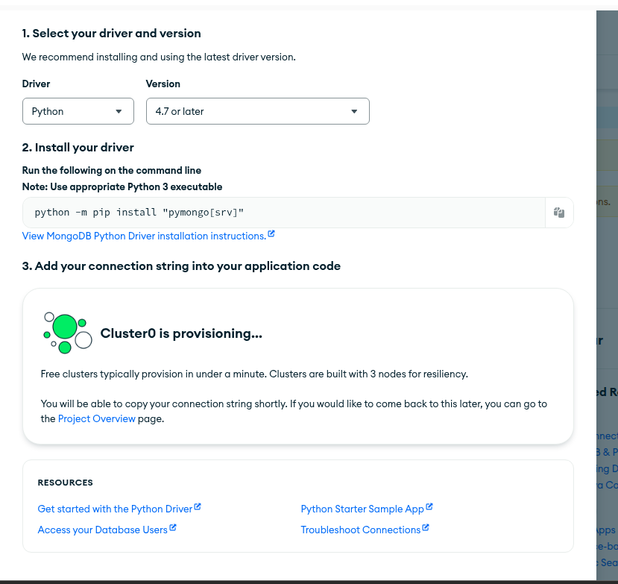

* **Nhấn Done:**

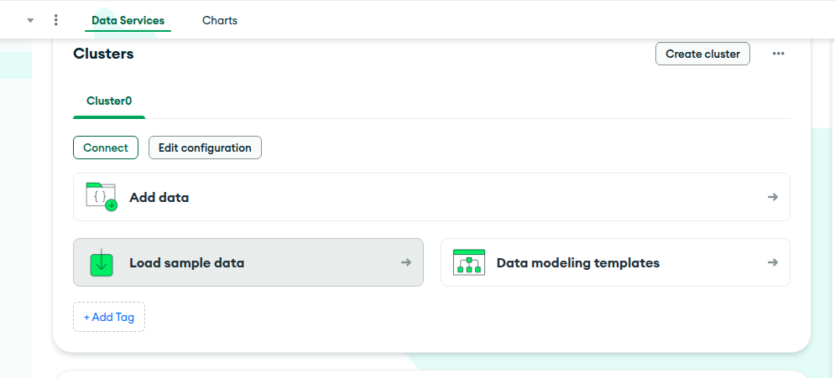

* **Cluster vừa tạo nhấn vào connect:**
* **Tạo database mới tên crawl_final, collection: topcv**

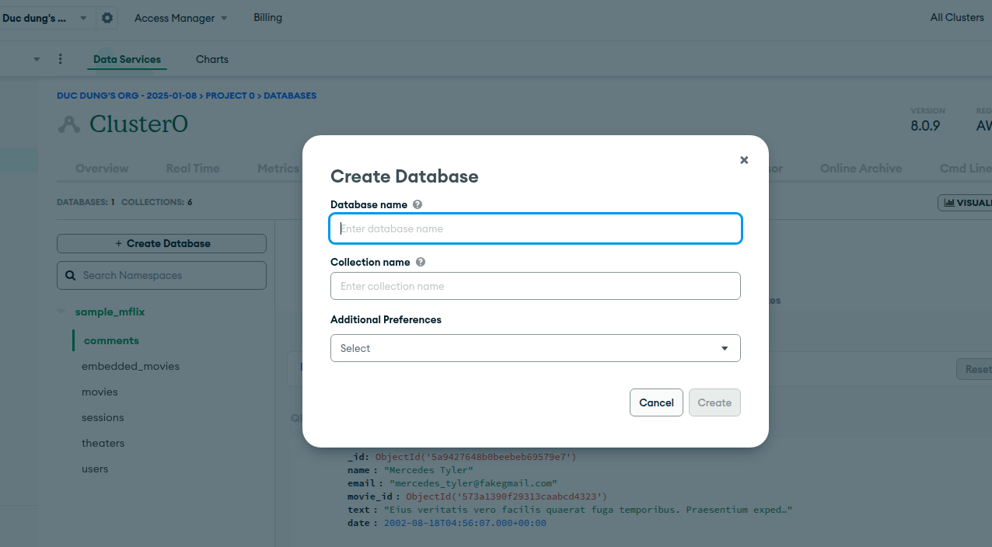

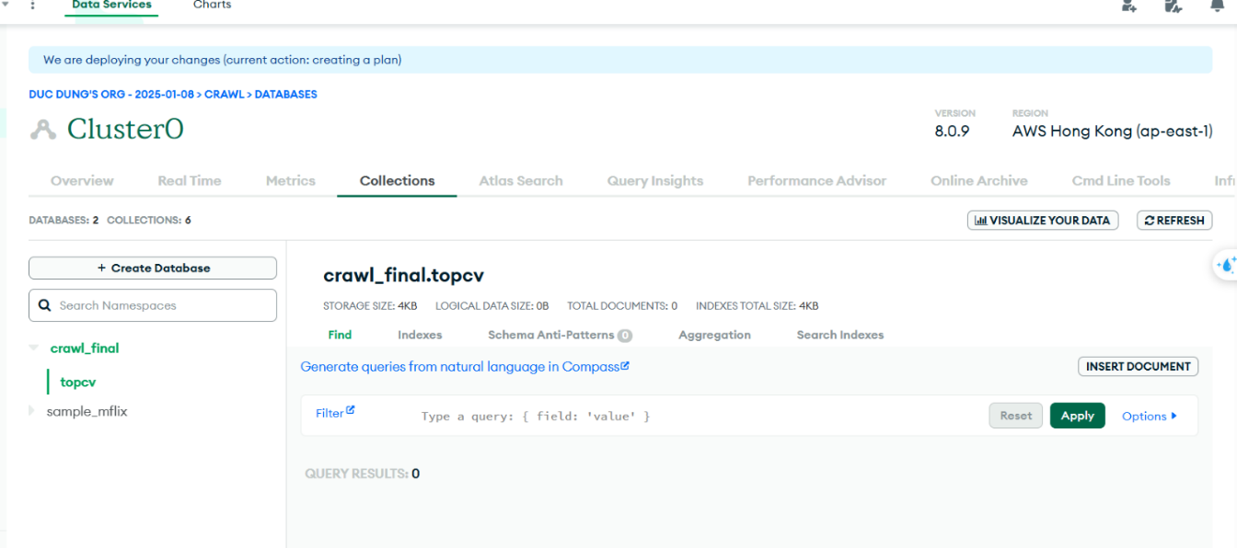

Chỉnh lại file setting: Tiến hành thiết lập Pipeline để xử lý việc đẩy dữ liệu lên MongoDB Atlas

Chỉnh sửa file setting:

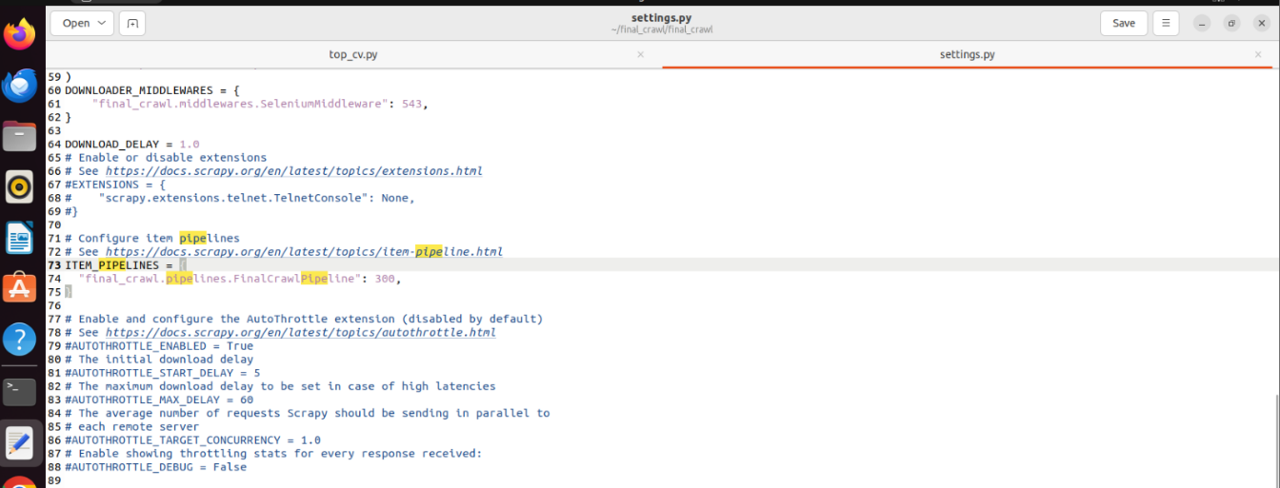

Chỉnh sửa file pipe.py:

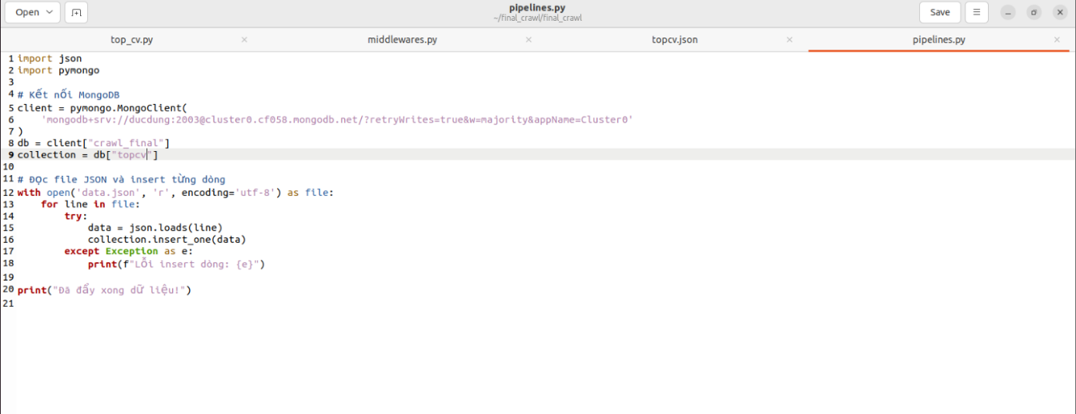

* Chạy lại lệnh crawl data và xem kết quả

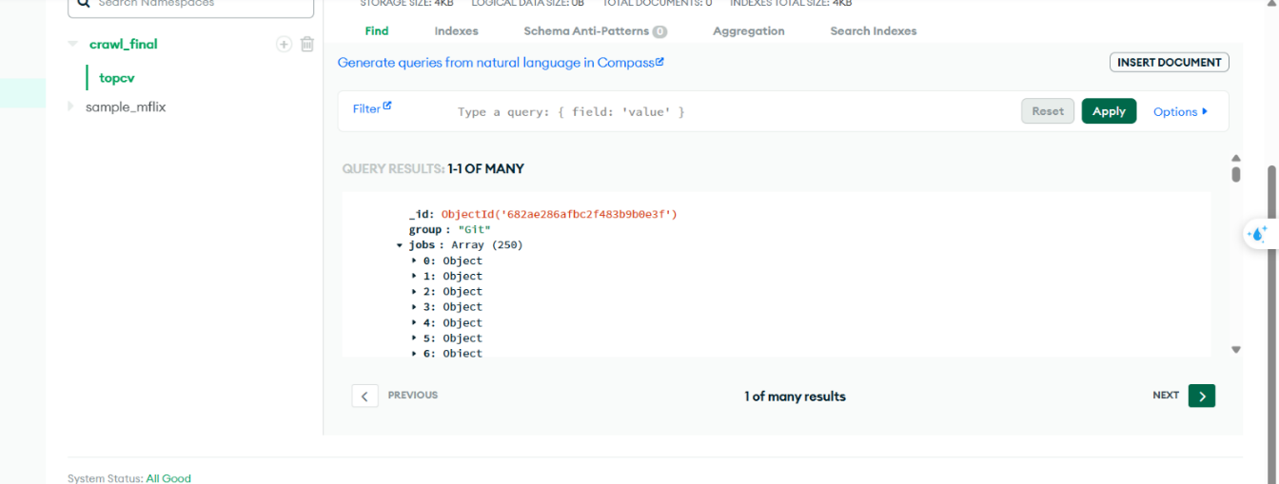

* 1. **MAPREDUCE TRÊN MÔI TRƯỜNG DOCKER**

**- Chuyển file .json đã làm sạch từ môi trường Windows vào môi trường Docker:** docker cp "D:\MonHocKi2_2025\Big_Data\Final_BigData\cleaned_data.json" sqoop-contain:/tmp/cleaned_data.json

**Với :**

**-** docker cp "D:\MonHocKi2_2025\Big_Data\Final_BigData\cleaned_data.json" sqoop-contain:/tmp/cleaned_data.json

* sqoop-contain: là tên của container, /tmp/cleaned_data.json là thư mục lưu ở Docker



=> nếu trong /home chưa có file /tmp gì thì:



* Tạo file mapreduce trên hadoop: $ hdfs dfs -mkdir -p /mapreduce
* Đưa file .json lên hdfs: hdfs dfs -put /home/tmp/cleaned_data.json /mapreduce/
* Kiểm tra dữ liệu:

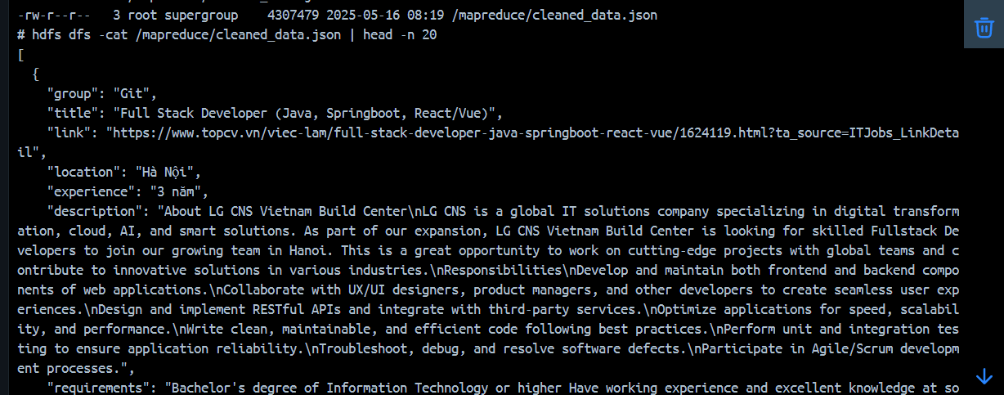

* Sử dụng mapreduce trên hdfs, mapreduce/cleaned_data.json
* Tạo file :

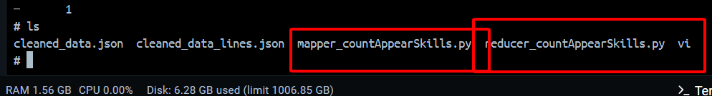-mapper_countAppearSkills:

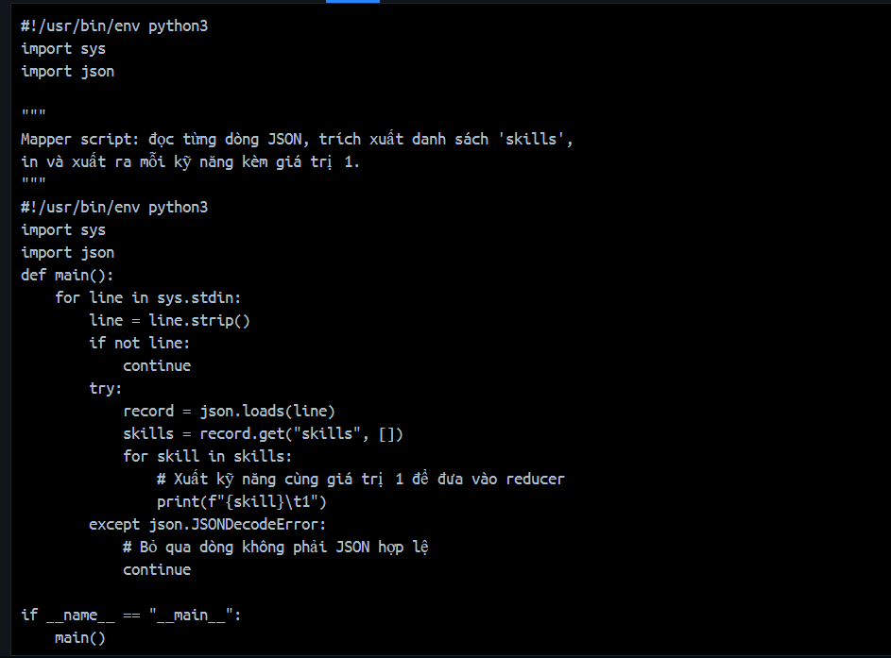reducer_countAppearSkills.py

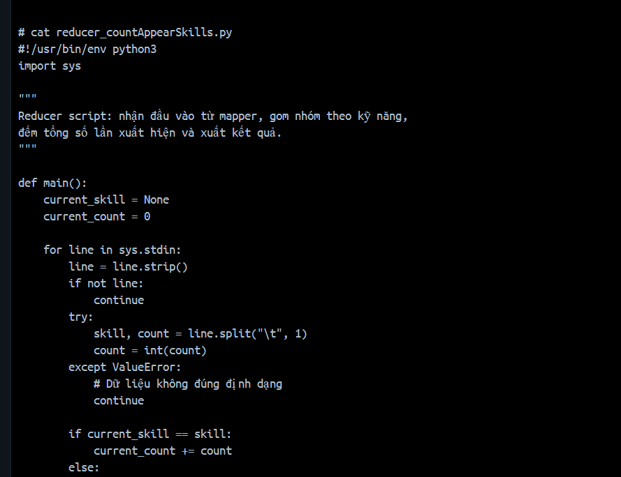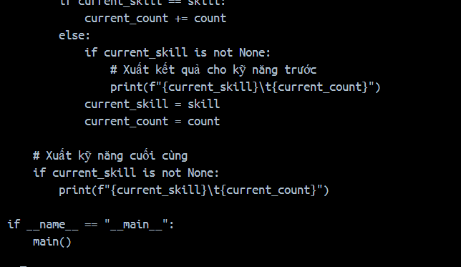

* Sử dụng câu lệnh:

hadoop jar $HADOOP_HOME/share/hadoop/tools/lib/hadoop-streaming-3.3.6.jar -files /home/tmp/mapper_countAppearSkills.py,/home/tmp/reducer_countAppearSkills.py -mapper mapper_countAppearSkills.py -reducer reducer_countAppearSkills.py -input /mapreduce/cleaned_data_lines.json -output /mapreduce/outputFound

**- Kết quả:**

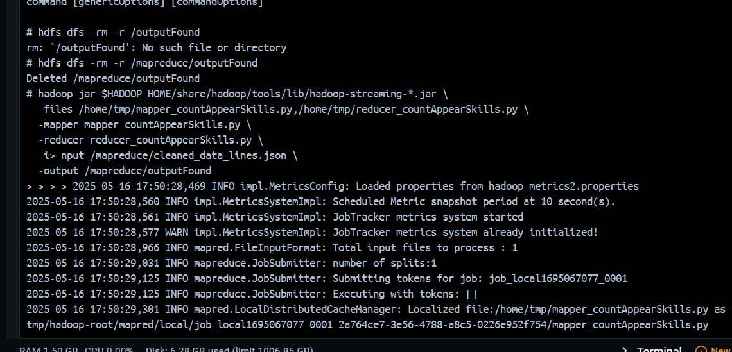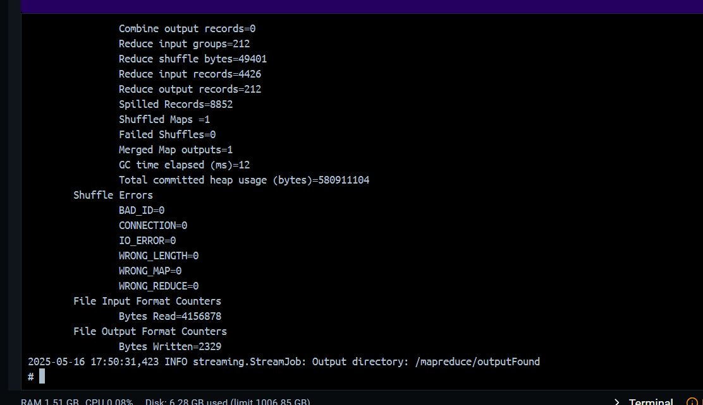

* Xem kết quả:

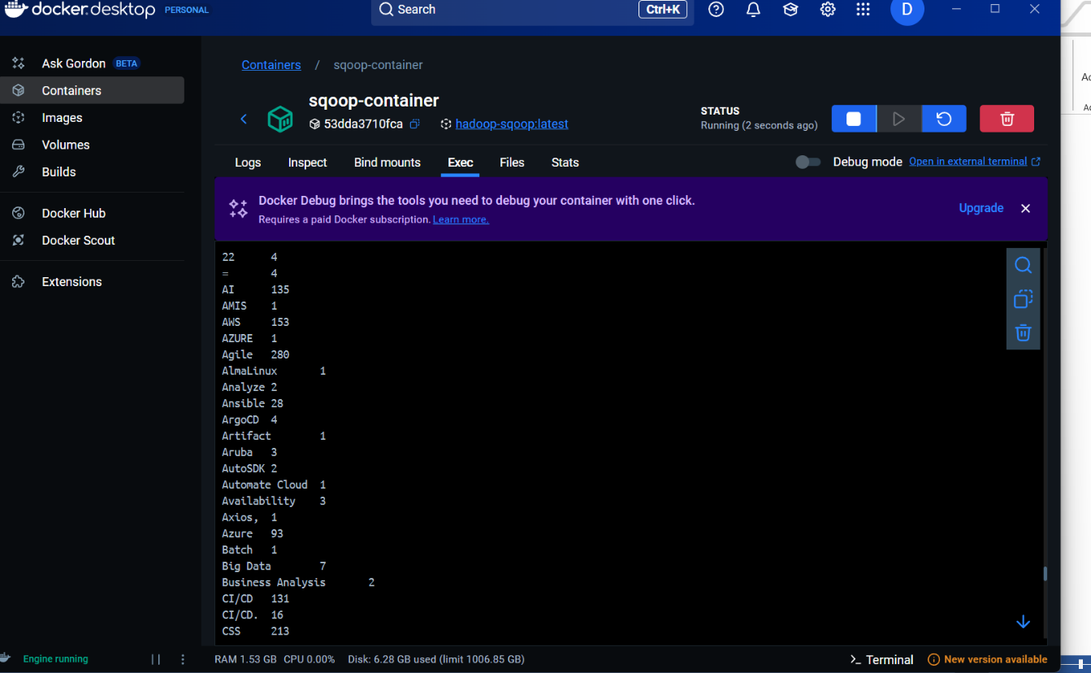

* 1. **XÂY DỰNG CÁC CHƯƠNG TRÌNH MAPREDUCE**

**Những công việc có lương hơn 10 triệu**

* Code của map.py:

#!/usr/bin/env python

import sys

import csv

# Đọc dữ liệu đầu vào

reader = csv.reader(sys.stdin)

# Bỏ qua dòng header

header = next(reader)

for line in reader:

try:

company_name = line[0].strip() # Tên công ty ở vị trí index 0

title = line[1].strip() # Tiêu đề công việc ở vị trí index 1

salary_raw = line[3].strip() # Lương raw ở vị trí index 3

salary_normalized = line[4].strip() # Lương đã chuẩn hóa ở vị trí index 4

salary_unit = line[5].strip() # Đơn vị tiền tệ ở vị trí index 5

# Kiểm tra nếu lương có giá trị và là dạng số

if salary_normalized.isdigit():

salary = int(salary_normalized)

if 10000000 <= salary :

# Chỉ xuất tên công ty, tiêu đề công việc, và lương

print(f"{title}\t{salary_normalized}")

except Exception as e:

# Nếu có lỗi thì in thông báo lỗi

print(f"Lỗi khi xử lý dòng: {line}. Lỗi: {e}")

* Code reduce.py

#!/usr/bin/env python

import sys

# Đọc đầu vào từ stdin (output từ map.py)

for line in sys.stdin:

# Output kết quả ra màn hình

print(line.strip())

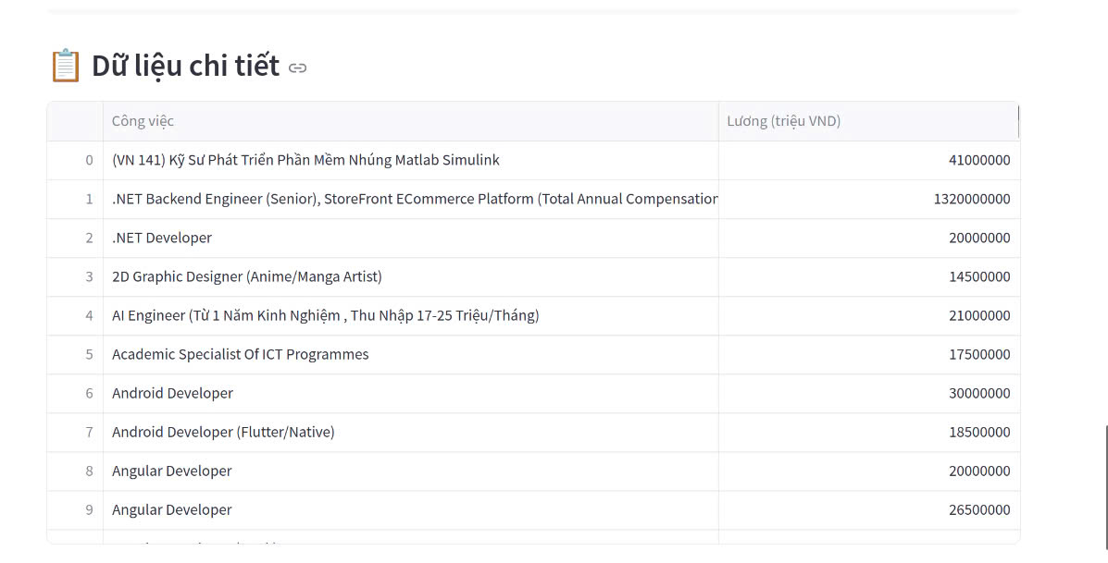

**Những Công ty ở Hà Nội hoặc Hồ Chí Minh**

- Code của map.py:

#!/usr/bin/env python3

import sys

import csv

reader = csv.reader(sys.stdin)

next(reader) # bỏ dòng header

for line in reader:

try:

company_name = line[1].strip()

location = line[6].strip().lower() # chuyển về lower để so sánh dễ

if "hà nội" in location or "ho chi minh" in location or "hồ chí minh" in location:

print(f"{company_name}\t{location}")

except Exception as e:

continue

* Code reduce.py

#!/usr/bin/env python

import sys

# Đọc đầu vào từ stdin (output từ map.py)

for line in sys.stdin:

# Output kết quả ra màn hình

print(line.strip())

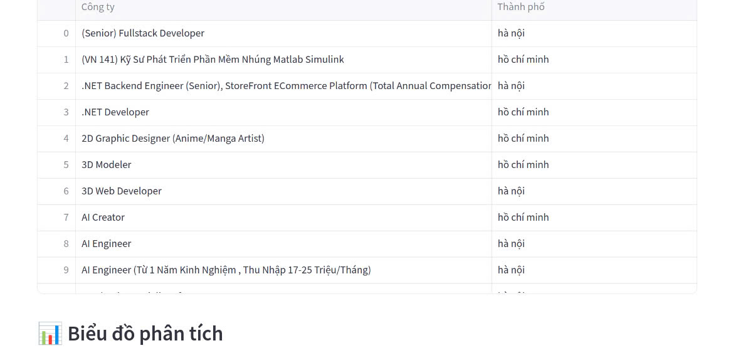

**Những công việc không yêu cầu kinh nghiệm**

* Code của map.py:

import sys

import csv

import re

reader = csv.reader(sys.stdin)

header = next(reader)

for line in reader:

try:

title = line[1].strip()

experience = line[7].strip().lower()

# Nếu không yêu cầu kinh nghiệm

if "không yêu cầu" in experience:

print(f"{title}\t{experience}") # In với tab

continue

# Dùng regex tìm số trong chuỗi

match = re.search(r"\d+", experience)

if match:

year_str = match.group(0)

if year_str in ["0"]:

print(f"{title}\t{experience}") # In với tab

except Exception as e:

print(f"Lỗi khi xử lý dòng: {line}. Lỗi: {e}")

* Code reduce.py

#!/usr/bin/env python

import sys

# Đọc đầu vào từ stdin (output từ map.py)

for line in sys.stdin:

# Output kết quả ra màn hình

print(line.strip())

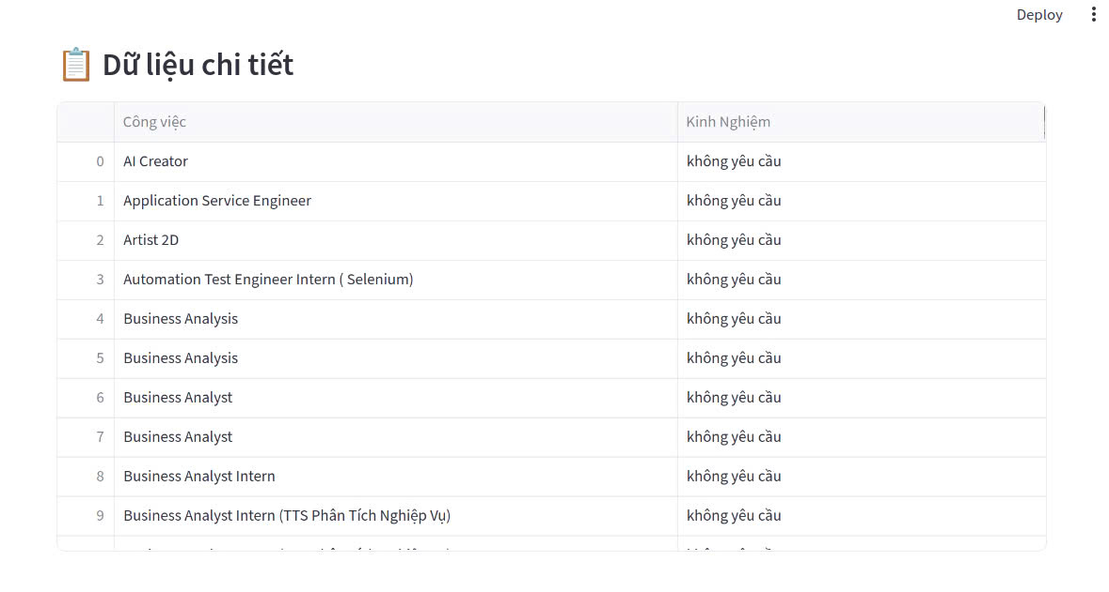

**Những công việc cần ngôn ngữ python**

* Code của map.py:

import sys

import csv

reader = csv.reader(sys.stdin)

header = next(reader) # Bỏ qua dòng tiêu đề

for line in reader:

try:

if len(line) < 15:

continue # Bỏ qua nếu dòng không đủ cột

title = line[1].strip() # Tên công việc

skills_raw = line[14].strip().lower() # Cột kỹ năng

# Nếu cột kỹ năng rỗng thì bỏ qua

if not skills_raw:

continue

# Tách kỹ năng và loại bỏ khoảng trắng dư

skills = [skill.strip() for skill in skills_raw.split(",")]

# Kiểm tra xem có chứa 'python' hay không

if any("python" in skill for skill in skills):

print(f"{title}\t{', '.join(skills)}")

except Exception as e:

print(f"Lỗi khi xử lý dòng: {line}. Lỗi: {e}", file=sys.stderr)

* Code reduce.py

#!/usr/bin/env python

import sys

# Đọc đầu vào từ stdin (output từ map.py)

for line in sys.stdin:

# Output kết quả ra màn hình

print(line.strip())

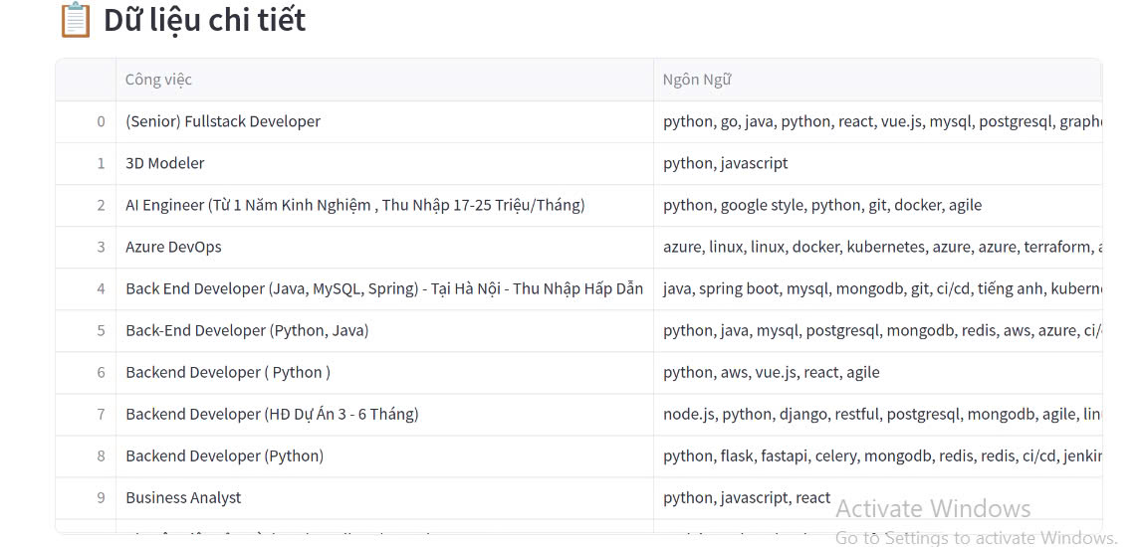

**Lương trung bình theo từng thành phố**

* Code map.py

import sys import csv

reader = csv.reader(sys.stdin) header = next(reader)

for line in reader: try: if len(line) < 7: continue

city = line[6].strip()  
 salary = line[4].strip()  
  
 # Bỏ qua nếu chứa nhiều tỉnh/thành phố hoặc mô tả mơ hồ  
 if any(x in city.lower() for x in ['&', ',', 'nơi khác']):  
 continue  
  
 if not salary:  
 continue  
  
 salary = float(salary)  
 print(f"{city}\t{salary}")  
except Exception as e:  
 print(f"Lỗi dòng: {line}. Lỗi: {e}", file=sys.stderr)

* Code reduce.py

import sys

current_city = None salary_sum = 0.0 count = 0

for line in sys.stdin: try: city, salary = line.strip().split('\t') salary = float(salary)

if current_city == city:  
 salary_sum += salary  
 count += 1  
 else:  
 if current_city:  
 avg_salary = salary_sum / count  
 print(f"{current_city}\t{avg_salary:.2f}")  
 current_city = city  
 salary_sum = salary  
 count = 1  
except Exception as e:  
 print(f"Lỗi dòng: {line}. Lỗi: {e}", file=sys.stderr)

if current_city: avg_salary = salary_sum / count print(f"{current_city}\t{avg_salary:.2f}")

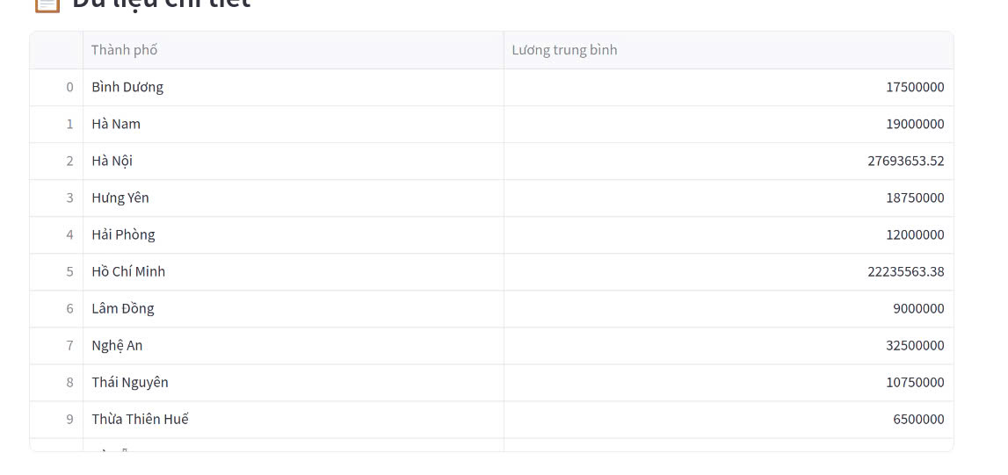

**Top 10 công việc có mức lương cao nhất**

* Code map.py

import sys import csv

reader = csv.reader(sys.stdin) header = next(reader)

for line in reader: try: if len(line) < 5: continue

title = line[1].strip()  
 salary = line[4].strip()  
  
 if not salary:  
 continue  
  
 salary = float(salary)  
 print(f"{title}\t{salary}")  
except Exception as e:  
 print(f"Lỗi dòng: {line}. Lỗi: {e}", file=sys.stderr)

* Code reduce.py

import sys import heapq

top_jobs = []

for line in sys.stdin: try: title, salary = line.strip().rsplit('\t', 1) salary = float(salary)

# Thêm vào heap  
 heapq.heappush(top_jobs, (salary, title))  
  
 # Nếu > 10 phần tử thì bỏ phần tử lương nhỏ nhất  
 if len(top_jobs) > 10:  
 heapq.heappop(top_jobs)  
except Exception as e:  
 continue # Bỏ qua lỗi để không dừng chương trình

for salary, title in sorted(top_jobs, reverse=True): print(f"{title}\t{int(salary)}")

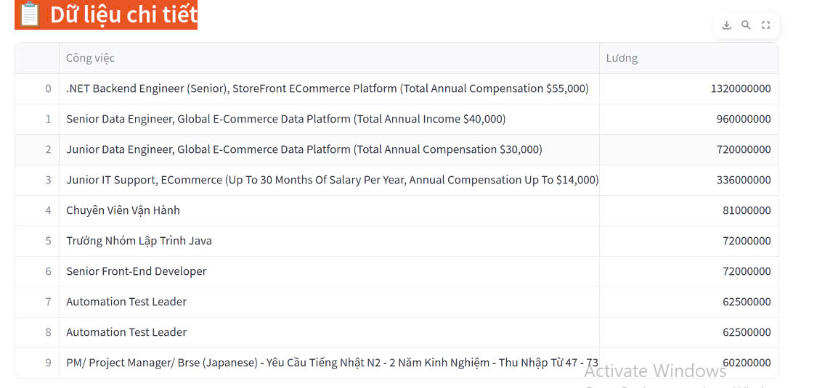

**Những kĩ năng tuyển dụng theo số lượng**

* Code map.py

import sys

# Để bỏ qua dòng đầu tiên

first_line = True

# Đọc input từ STDIN (Standard Input)

for line in sys.stdin:

line = line.strip()

# Bỏ qua dòng đầu tiên (header)

if first_line:

first_line = False

continue

# Chia cột dựa trên dấu phẩy (CSV format), bạn có thể thay đổi nếu dữ liệu có định dạng khác

fields = line.split(',')

if len(fields) > 1:

group = fields[0] # Giả sử nhóm công việc là trường đầu tiên

# Emit group và giá trị là 1 (để đếm)

print(f"{group}\t1")

* Code reduce.py

import sys

current_group = None current_count = 0

for line in sys.stdin: line = line.strip()

# Tách group và count từ các cặp key-value (group, count)  
group, count = line.split('\t')  
  
# Chuyển count thành số  
try:  
 count = int(count)  
except ValueError:  
 continue  
  
# Nếu group thay đổi, in kết quả  
if current_group == group:  
 current_count += count  
else:  
 if current_group:  
 print(f"{current_group}\t{current_count}")  
 current_group = group  
 current_count = count

if current_group == group: print(f"{current_group}\t{current_count}")

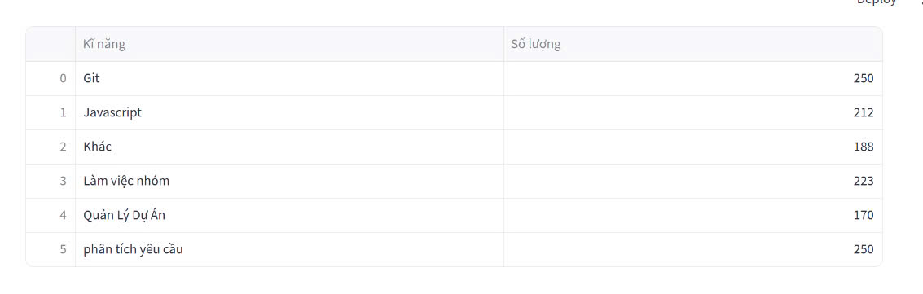

**Top 10 thành phố có nhiều việc làm nhất**

* Code map.py

#!/usr/bin/env python3

import sys

import csv

import re

invalid_keywords = ['khác', 'nơi khác']

reader = csv.reader(sys.stdin)

for fields in reader:

if len(fields) < 6:

continue

dia_diem = fields[6] # Thay bằng cột chứa "thành phố" trong dữ liệu của bạn

parts = re.split(r'[,&]| và ', dia_diem)

for part in parts:

part = part.strip()

if any(invalid in part.lower() for invalid in invalid_keywords):

continue

if part:

print(f"{part}\t1")

* Code reduce .py

#!/usr/bin/env python3 import sys from collections import defaultdict

city_counts = defaultdict(int)

for line in sys.stdin: line = line.strip() if not line: continue city, count = line.split("\t") city_counts[city] += int(count)

top_10 = sorted(city_counts.items(), key=lambda x: x[1], reverse=True)[:10]

for city, total_count in top_10: print(f"{city}\t{total_count}")

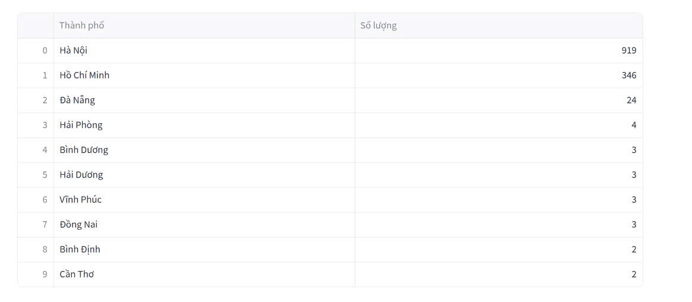

* 1. **HỖ TRỢ TRUY VẤN DỮ LIỆU CRUD TRÊN GIAO DIỆN**
     1. **Thêm Dữ liệu:**

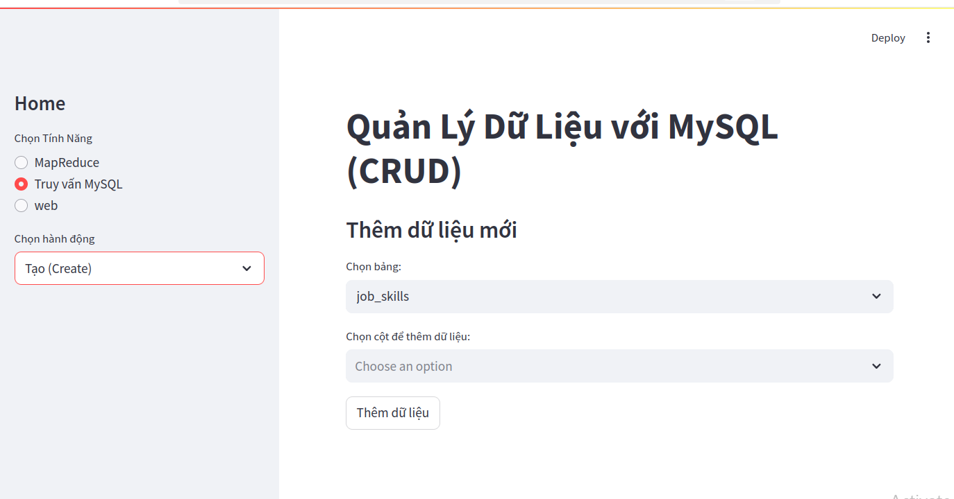

* + 1. **Đọc Dữ liệu:**

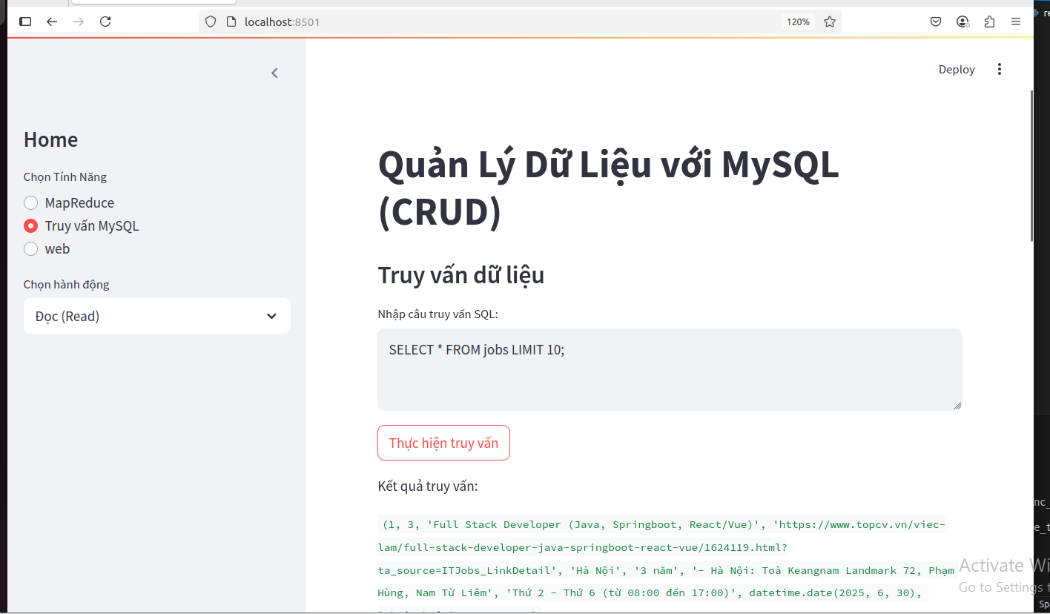

* + 1. **Cập nhật dữ liệu:**

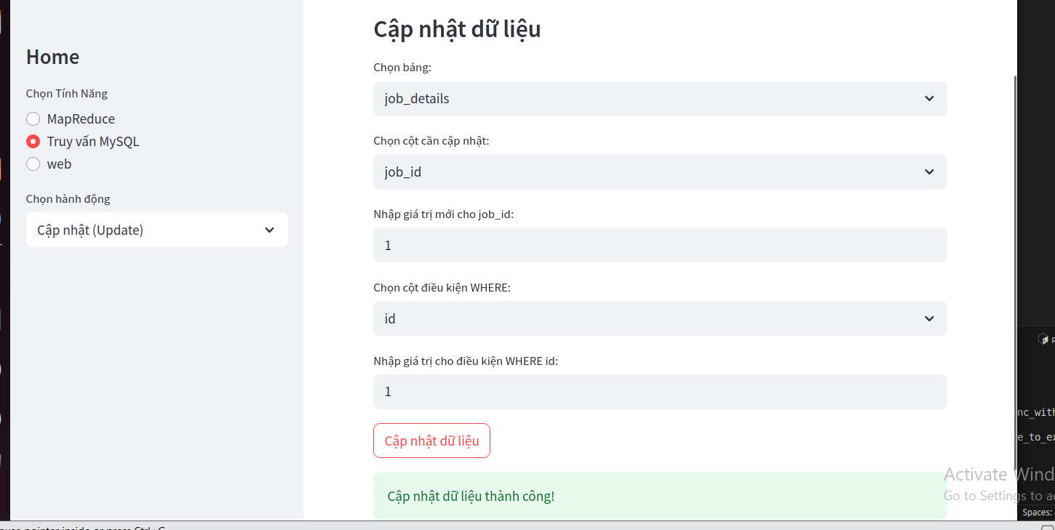

* + 1. **Xóa Dữ liệu:**

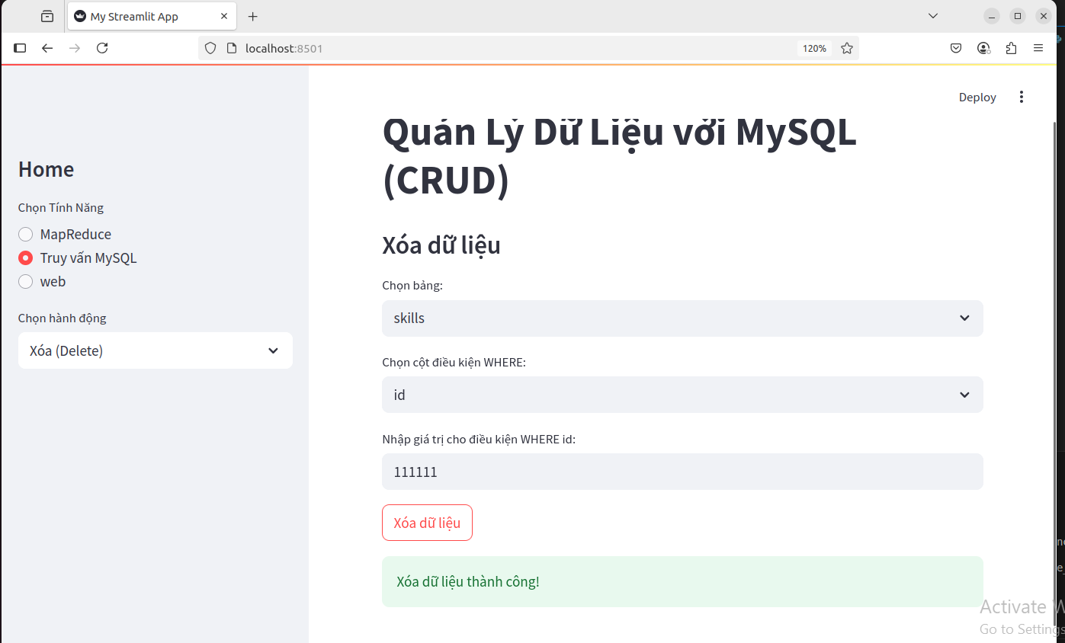

* 1. **HỖ TRỢ NGƯỜI DÙNG TƯƠNG TÁC UI**
     1. **Hỗ trợ chạy mapreduce**

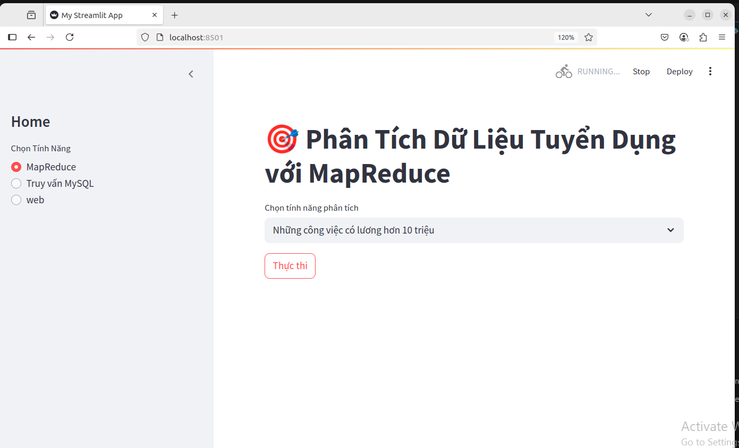

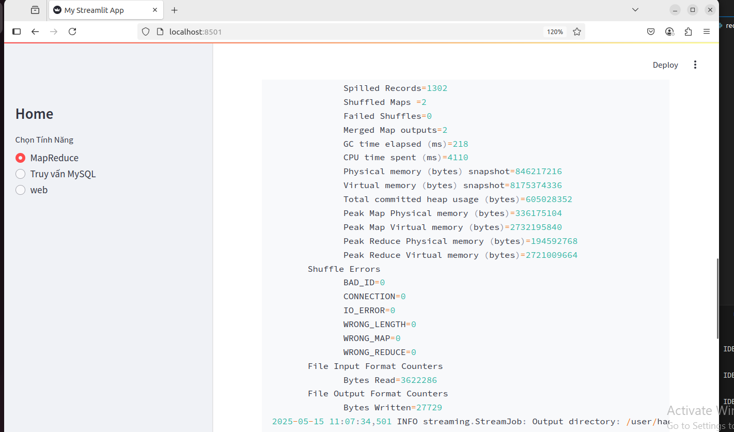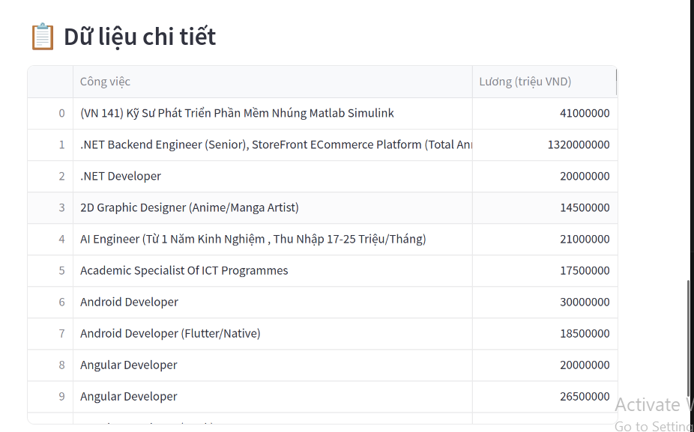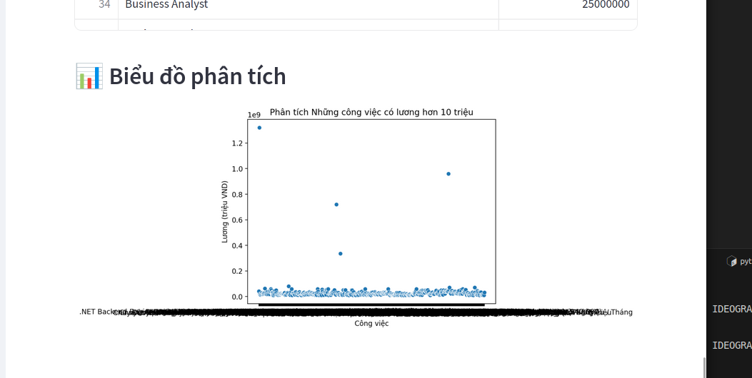

* + 1. **Hỗ trợ người dùng tìm kiếm công việc phù hợp**

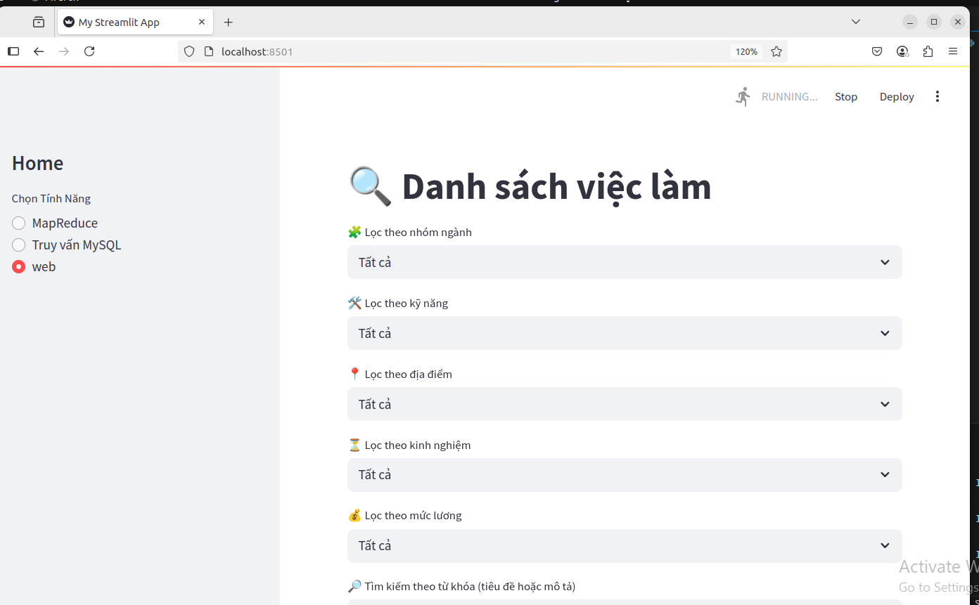

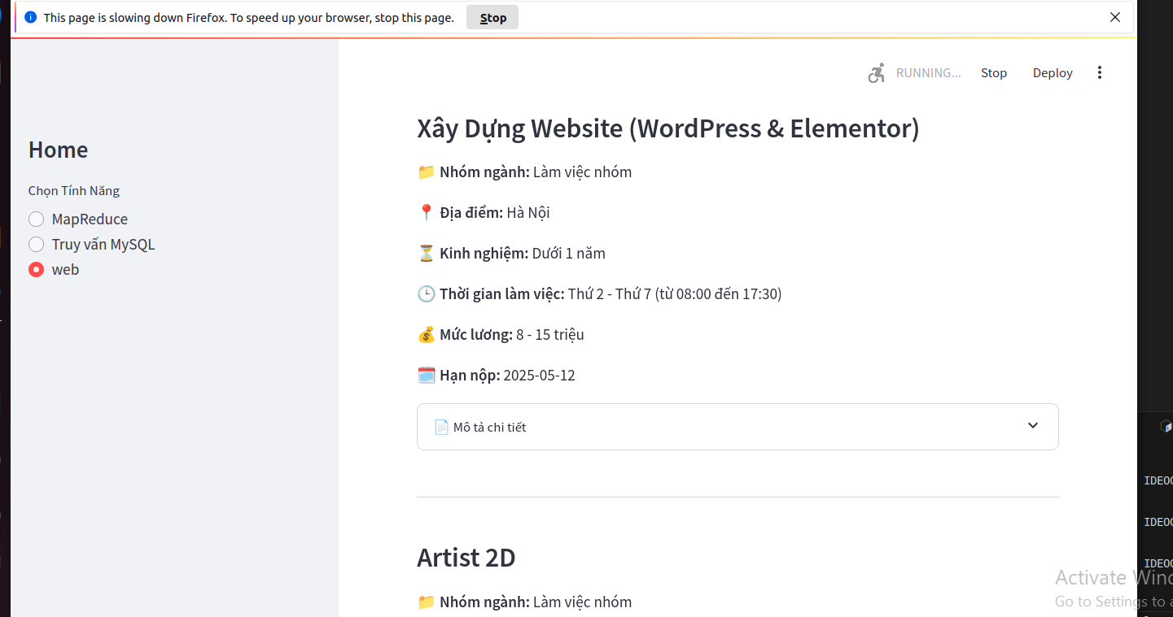

## **2.11. SAO LƯU VÀ PHỤC HỒI DỮ LIỆU**

Thư viện cần cài:

- mysql-connector: kết nối đến MySQL

Chú ý:

- Phục vụ cho quá trình cài đặt này cần đặt lại mật khẩu cho user@localhost (không khuyến nghị trong môi trường phát triển thực tiễn vì rủi ro bảo mật) như sau:

Truy cập mysql bằng câu lệnh sudo mysql –u root –p và chạy dòng sau

> ALTER USER 'root'@'localhost' IDENTIFIED WITH mysql_native_password BY '1';

> FLUSH PRIVILEGES;

### **2.11.1. Sao lưu dữ liệu:**

- Hàm get_mysql_databases: lấy danh sách CSDL

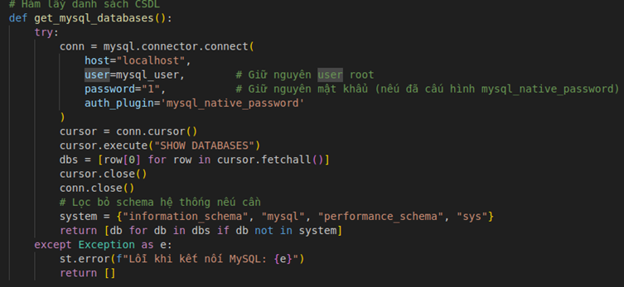

- Thực hiện câu lệnh mysqldump để sao lưu CSDL

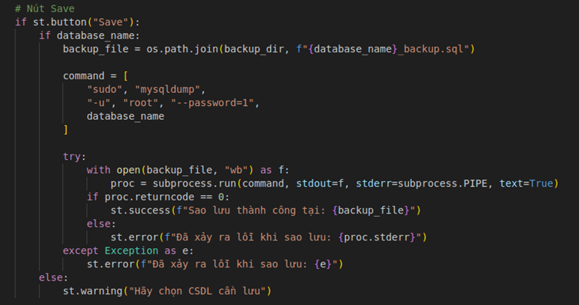

- Kết quả: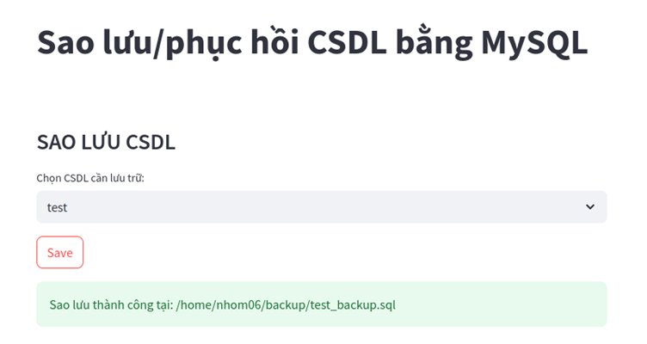

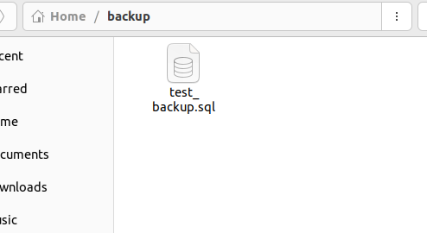

### **2.11.2. Phục hồi dữ liệu**

- Thực hiện xóa CSDL (nếu tồn tại) và tiến hành thêm lại vào MySQL

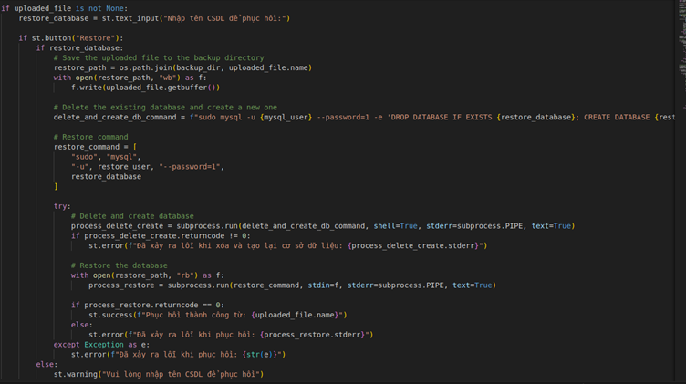

- Kết quả:

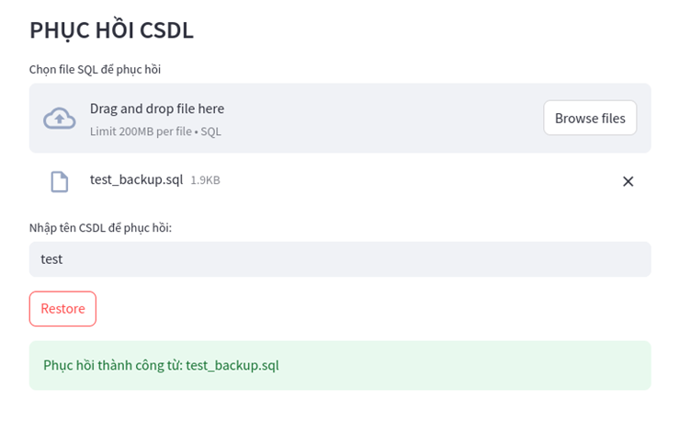

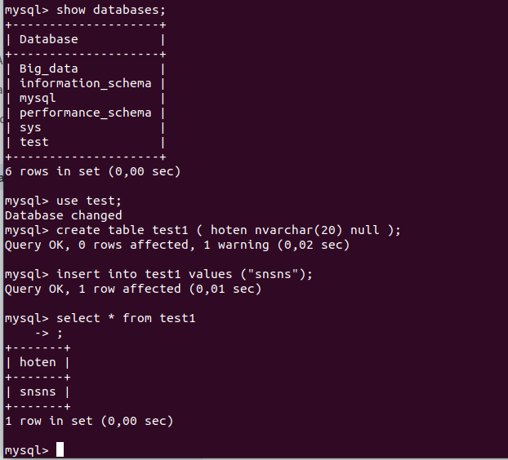

# **KẾT LUẬN**

Dự án cho thấy việc kết hợp các công nghệ Big Data là hoàn toàn khả thi và hiệu quả trong việc thu thập, xử lý và phân tích dữ liệu tuyển dụng trong lĩnh vực Công nghệ Thông tin. Thông qua hệ thống được xây dựng, nhóm đã rút ra được nhiều thông tin giá trị như: các vị trí việc làm được tuyển dụng nhiều nhất, kỹ năng phổ biến, mức lương trung bình theo vị trí và xu hướng thay đổi nhu cầu tuyển dụng theo thời gian. Quá trình thực hiện đã mang lại nhiều bài học kinh nghiệm bao gồm đảm bảo dữ liệu được chuẩn hóa, làm sạch kỹ lưỡng trước khi phân tích để tránh sai lệch kết quả, thu thập dữ liệu từ các nền tảng tuyển dụng cần được kiểm tra định dạng đầu vào chặt chẽ, kết hợp với hệ thống lưu trữ HDFS để tránh mất dữ liệu, trực quan hóa dữ liệu một cách chi tiết và rõ ràng, sau đó lựa chọn loại biểu đồ phù hợp để truyền đạt thông tin chính xác. Đồng thời, việc sử dụng song song nhiều công nghệ như Hadoop, Sqoop và các thư viện crawler đòi hỏi sự cấu hình và phối hợp kỹ lưỡng, đặc biệt trong môi trường phát triển có giới hạn tài nguyên. Trong tương lai, dự án có thể được phát triển theo nhiều hướng như mở rộng phạm vi dữ liệu sang nhiều thời điểm khác nhau để phân tích xu hướng tuyển dụng theo mùa hoặc theo năm, tích hợp thêm dữ liệu từ nhiều nền tảng tuyển dụng khác nhau nhằm cung cấp cái nhìn đa chiều hơn về thị trường lao động CNTT, triển khai hệ thống trên cụm Hadoop multi-node để tăng hiệu năng và phù hợp với môi trường thực tế nhằm hỗ trợ người dùng theo dõi và ra quyết định một cách kịp thời và hiệu quả hơn.